ETL Automation
使用手册 Version 2.5.4

By Jet Wu, Copyright© 2001-2002 NCR Taiwan

Table of Contents
ETL Automation 简介 1
安装 ETL Automation 2
安装在 Unix Server 上 2
安装在 Windows 2000 Server 上 7
安装 ETL Automation Repository 25
安装 GUI 前端程序 25
ETL Automation Server 架构介绍 27
Unix 系统上的工作目录架构介绍 27
Windows 2000 系统上的工作目录架构介绍 28
ETL Automation环境变量 (Environment Variable) 介绍 30
ETL Automation 系统程序介绍 34
如何在 Unix 系统中启动 ETL Automation 系统程序 35
如何在 Windows 2000 系统中启动 ETL Automation 系统程序 37
如何加入作业的作业指令文件 (Job Script) 41
如何查看作业的记录文件 (Log File) 43
ETL Automation前端管理程序使用说明 45
启动 ETL Automation 前端管理程序 45
连接至 ETL Automation Repository 47
中断与 ETL Automation Repository 的连接 48
设定 Automation Server 48
设定系统 (System) 53
设定作业 (Job) 60
设定作业来源 (Job Source) 68
设定作业依赖性 (Job Dependency) 76
设定作业流 (Job Stream) 82
设定相关作业 (Related Job) 87
设定作业的数据日历 (Data Calendar) 92
查看接收档案的记录 (Received File Log) 100
查看作业数据笔数记录 (Job Record Log) 102
查看作业详细执行记录 (Job Detail Log) 104
查看作业执行记录 (Job Status Log) 106
查看所有依赖作业状态 (View All Dependant Job Status) 108
设定作业群组 (Job Group) 109
查看作业群组中的子作业状态 (View All Child Job Status) 117
设定讯息通知 (Message Notification) 119
重新设定作业状态 (Reset Job Status) 132
启动作业 (Invoke Job) 134
强制执行作业 (Force Start Job Now) 135
启动群组首作业 (Invoke Group Head Job) 137
强制执行群组首作业 (Force Start Group Head Job) 138
ETL Job Watch Dog 140
错误作业侦测 (ETL Job Error Detection) 141
作业执行状态追踪 (ETL Job Tracer) 143
结束 ETL Automation前端管理程序 144
ETL Automation 前端监控程序使用说明 146
启动 ETL Automation 前端监控程序 146
连接至 ETL Automation Repository 148
中断与 ETL Automation Repository 的连接 148
关于服务器的状态 149
关于事件的说明 151
关于作业状态 (Job Status) 153
待命作业 (Pending Job) 154
执行中作业 (Running Job) 154
设定更新时间 (Refresh Interval) 155
设定事件过滤条件 (Event Filter) 156
结束 ETL Automation前端监控程序 156
与Analysis Service Cube 整合 157
呼叫Analysis Service处理 Cube 157
定义成 Automation 机制可执行的指令文件 (Script File) 158

ETL Automation 简介
在数据仓库 (Data Warehousing) 环境的建设过程中，ETL Automation机制的好坏不但在建设初期会决定数据仓库的实施是否能够顺利进行，同时也会影响到系统在以后维护上的容易性。

ETL 指的是 Extraction, Transformation 与 Loading. Extraction 指的是如何将数据从来源端 (Source System) 中抽取出来；Transformation 指的是从抽取出来的数据格式向数据仓库所需要的数据格式做转换；Loading 指的是将数据加载至数据仓库中。但由于在数据仓库中，通常所涉及的数据来源会非常多， 同时所需要加载的数据量会相当大。因此，一个设计完善且易于维护的 ETL Automation 机制对数据仓库项目的实施就显尤为得重要了。

所谓的 ETL Automation 机制指的是在数据仓库的项目中， 能够让许多的作业在作业的执行条件满足时就能够自动地执行这些作业。 这其中包含了可能需要接收一些文件来做数据加载工作的作业；或者是做一些数据整合的作业。 而作业在执行时可能还会有一些条件的限制及其它种种的功能。

安装 ETL Automation
在这一章中，我们会详细描述安装 ETL Automation 的程序，其中包含如何安装服务端(Server)程序以及GUI接口的管理程序；在服务端方面， ETL Automation 可支持 Unix 系统及 Windows NT/2000 系统；由于 ETL Automation 在服务端的程序是由 Perl 语言开发的， 因此，你必须先安装 Perl 的执行环境，以及用来连接 Teradata 数据库的接口模块；而 GUI接口的管理程序是通过Java 语言开发的，因此，你必须先安装 Java 的执行环境以及 Teradata 的 ODBC 驱动程序 (ODBC Driver)。

目前 ETL Automation 支持 NCR的 Unix 系统(MP-RAS )。其它的 Unix 系统并未测试过，在此不建议你安装在其它的 Unix 系统上。 在安装之前，你必须确定所要安装的服务器能够正确的连接到所要使用的 Teradata 数据库；如果不确定你的 Unix 服务器是否能够连接到 Teradata 数据库，请询问你的系统管理人员，或是询问 NCR 的技术工程师.

安装在 Unix Server 上

安装 Perl 执行环境
通常，NCR 的 Unix 应该默认就已安装了 Perl 执行环境。如果你的操作系统中并没有安装 Perl 执行环境，请联系你的系统管理员或NCR的技术工程师。

如果你想确认你的系统中是否已安装了 Perl执行环境，可在Shell 下键入下列指令：

$perl -v

如果你的系统中已安装了 Perl执行环境，你会看到在终端界面上出现 Perl 的程序版本相关信息；如果你看到是错误信息则表示你的系统尚未安装 Perl执行环境，请正确安装 Perl 执行环境后再进行下面的步骤。

安装 Perl DBI 接口模块
当你的系统已成功安装 Perl 执行环境后，接下来就必须安装 Perl 的 DBI 接口模块。Perl 的DBI 接口模块是一个类似 ODBC 的接口程序， Perl 的 DBI 接口提供了一组标准的函数接口让我们可以进行数据库的访问操作，而无须担心如果实际上所连接的数据库的不同会使程序的写法有差异。 事实上，DBI 只定义了一组标准的函数接口，不管你实际上所连接的数据库是那一种，对使用 DBI 来说都是一样的。也正是如此，如果仅仅安装了 DBI 并不能成功的使用数据库，你还必须安装实际的 DBD 接口，关于 DBD 部份请参考下一节的说明。

现在，让我们来看一下如何在 NCR 的Unix 上安装 Perl 的 DBI 接口模块。首先，你必须以系统管理者 (root) 的身份登入进系统中并键入如下的命令：

$cd /tmp
$mkdir DBI
$cd DBI

上面的命令会更换目前的目录到 /tmp 下，并建立一个新的目录叫做 DBI，接着我们再次更换目前的目录到 /tmp/DBI 下，并将 Perl 的 DBI 接口的压缩文件复制到我们刚才建立好的目录，/tmp/DBI 下. Perl 的 DBI 接口的压缩文件名称应该是 DBI-1.14.tar，如果你有更新的版本，你可以安装新的版本。但由于我们是以 DBI 1.14 的版本来进行测试，所以还是建议你安装 1.14 的版本。

在成功的将 DBI-1.14.tar 复制到 /tmp/DBI 目录下之后，键入下列的命令将 DBI-1.14.tar 解压缩：

$tar -xvf DBI-1.14.tar

上面的命令会将 DBI-1.14.tar 中所包含的文件解开释放到目前的目录， 也就是 /tmp/DBI 下. 其中有一个文件叫做 “Readme”，在这个文件内包含了详细的安装步骤，如果你想了解进一步的信息，请参阅这个文件。

接下来请键入下列命令：

$perl Makefile.PL

当上列的命令执行完毕后，再键入下列命令：

$make

当上列的命令执行完毕后，再键入下列命令：

$make test

当上列的命令执行完毕后，再键入下列命令：

$make install

注意在执行安装步骤时是否有错误产生，如果没有错误的话，那么你已完成了 Perl 的 DBI 接口模块的安装了，我们可以进行 DBD-Teradata接口模块的安装了。

安装 Perl DBD-Teradata 接口模块
除了 DBI 接口之外，你还必须对你所连接的数据库安装正确的数据库接口模块。DBD 就像是 ODBC 中的各个不同数据库的驱动程序。 当你呼叫 DBI 的函数时，实际上真正在执行动作的是 DBD 的接口。

在 NCR 的 Unix 上，Teradata 提供了 DBD-Teradata 接口，所以接下来就让我们进行安装 DBD-Teradata 接口的步骤。

先执行下列的命令：

$cd /tmp
$mkdir DBD
$cd DBD

在上面的命令中，我们先更换目前目录到 /tmp 下，并建立了另一个新目录叫做 DBD，接着我们再更换目前目录到 /tmp/DBD 下，将 Perl 的 DBD-Teradata 接口的压缩文件复制到我们刚才建立好的目录 /tmp/DBD 下，Perl 的 DBD-Teradata 接口的压缩文件名称应该是 DBD-Teradata-1.12.tar，如果你有更新的版本，你可以安装新的版本。但由于我们是基于1.12 的版本来进行测试，因此还是建议安装 1.12 的版本。

在成功地将 DBD-Teradata-1.12.tar 复制到 /tmp/DBD 目录下之后，键入下列的命令将 DBD-Teradata-1.12.tar 解压缩：

$tar -xvf DBD-Teradata-1.12.tar

上面的指令会将 DBD-Teradata-1.12.tar 中所包含的文件释放到目前的目录，也就是 /tmp/DBD 下，其中有一个档案叫做 “Readme”，在这个档案里包含了详细的安装步骤，如果你想了解进一步的信息，请参阅这个文件。

接下来请键入下列命令：

$perl Makefile.PL

当上列的命令执行完毕后，再键入下列命令：

$make

当上列的命令执行完毕后，再键入下列指令：

$make install

注意在执行安装步骤时是否有错误产生，如果没有错误的话，那么你已完成了 DBD-Teradata 接口模块的安装了。

在完成了安装步骤后，你可以将 /tmp/DBI 及 /tmp/DBD 这两个目录删除了。

建立 ETL Automation 的群组 (Group) 及用户
接下来我们必须为 ETL Automation 建立专门的群组及用户，我们首先建立一名为 etl 的群组，关于如何在 NCR 的 Unix 系统中建立群组，请参考相关的系统管理手册。在成功的加入群组之后，接着就是建立一名为 etl 的用户，同时我们把etl用户归在 etl 的群组之下。至于 etl 用户的主目录 (Home Directory) 则设在 /ETL 下，所有 ETL Automation 的工作目录都位于该目录之下。在此，我们假设将 /ETL 设成是 ETL Automation 的主目录，我们在后面的范例及说明也将以 /ETL 当成是在 NCR Unix 中的主目录。

建议:
这里准备做为 etl 用户主目录的 /ETL 目录最好是单独属于一个文件系统 (File System), 并确定其空间足够存放一段期间的源数据 (Source Data).

安装 ETL Automation 服务端程序
现在以etl 用户登录进系统中，接下来我们将进行进行 ETL Automation 服务端程序的安装。我们先在 /ETL 主目录之下建立一个安装目录叫做 Installation，将 ETL Automation 安装光盘中的 Installation 目录下的所有文件及子目录全部复制此目录下。在此目录中有一个程序叫做 install_auto.pl，先更换目前目录到 /ETL/Installation 下，再执行下列的指令：

$perl install_auto.pl

该程序会要求你输入想安装的目录名称, 在此我们输入 /ETL，接着会出现一提示信息问你是否确定要安装在所指定的目录下，输入 ‘y’ 会开始执行安装的操作， 若想终止安装操作则可按下 Ctrl-C 键。

该安装程序会在指定的目录/ETL 下建立所有的 ETL Automation 工作目录。关于各工作目录的说明请参考后面章节的说明，在成功地建立工作目录之后接着会将服务端的程序复制到 /ETL/bin 目录下。

有关各程序的说明请参考后面的章节。

在完成安装操作之后就可将 /ETL/Installation 整个目录删除了。

设定 ETL Automation 的环境变量
在安装好所有程序之后，接下来你所要做的是定义 ETL Automation 使用到的环境变量，在启动 ETL Automation 的服务程序时会从环境变量中读取相关的设定值，有一些变量是必须要设定的，而其它的变量如果没有设定则ETL Automation 会自动指定给这些变量一个默认值。

在 NCR Unix 上要设定环境变量的方式是直接编辑在用户etl 的主目录 /ETL 下的 .profile 文件，以etl 这个用户身份登录到系统中，并用 vi 或其它的编辑程序来修改 .profile 文件中的内容。

在此我们先列出几个必须要设定的重要变量，至于其它环境变量的意义请参阅后面章节的说明。

AUTO_HOME=/ETL; export AUTO_HOME;
AUTO_DSN=dbccop1; export AUTO_DSN;
AUTO_DB=ETLDB; export AUTO_DB;
AUTO_SERVER=ETL1; export AUTO_SERVER;
AUTO_SERVER_IP=192.1.1.1; export AUTO_SERVER_IP;
AUTO_AGENT_PORT=6346; export AUTO_AGENT_PORT;
AUTO_WDOG_PORT=6346; export AUTO_WDOG_PORT;
AUTO_PRIMARY_SERVER_PORT=6346; export AUTO_ PRIMARY_SERVER_PORT;
AUTO_PRIMARY_SERVER=1; export AUTO_PRIMARY_SERVER;

在上面所列出来的是你必须要加入到 etl 这个使用者的 .profile 中，不过实际上在你的计算机上的设定值与这里的范例会有些出入。

首先让我们来看第一个环境变量 AUTO_HOME，这个环境变量的内容是 ETL Automation 所安装的主目录，在此我们设定成 “/ETL”，如果你安装的路径名称与这里的范例不一样，那么请你设定成正确的目录路径；接下来让我们来看第二个环境变量 AUTO_DSN，这个环境变量的内容是指你所要连接的 Teradata 数据库系统名称，通常是设定成 “dbccop1”；第三个环境变量是 AUTO_DB, 这个环境变量的内容是指 ETL Automation 所使用的数据库名称，通常是设定成 “ETLDB”；第四个环境变量是 AUTO_SERVER，这个环境变量的内容是指这部执行 ETL Automation 服务程序计算机的名称，当你的环境中有多部机器同时执行ETL Automation 服务端程序时，你必须将每一部机器设定一个唯一的名称，在此我们假设是叫做 “ETL1”；第五个环境变量是 AUTO_SERVER_IP, 这个环境变量的内容是指这部执行 ETL Automation 服务端程序计算机的网络地址，在此我们假设成 “192.1.1.1”，你必须设定成你的计算机的实际网络地址；第六个环境变量是 AUTO_AGENT_PORT，这个环境变量的内容是指 etlagent.pl 将会使用的网络端口号 (Port Number), 内定值为 6346. 有关于 etlagent.pl 的说明，请参阅后面章节的介绍。

到此，你已完成了初步的安装工作，我们在后面的章节会介绍如何启动 ETL Automation 的服务端程序，及如何检查是否正常执行。

目前 ETL Automation 支持 Microsoft 的 Windows 2000 操作系统。你可以安装在 Windows 2000 Professional 或 Windows 2000 Server 上。至于 Windows NT，在理论上应可执行 ETL Automation，但由于并未对 Windows NT 进行过测试，所以并不能保证可在 Windows NT 上正常执行。由于 ETL Automation 是通过 ODBC 连结到 Teradata 的数据库，因此你必须确定所要安装的服务器能够正确的连接到所要使用的 Teradata 数据库，如果不能确定你的 Windows 2000 服务器是否能够连接到 Teradata 数据库，请询问你的系统管理人员, 或是询问 NCR 的工程师。

安装在 Windows 2000 Server 上

安装 Perl执行环境
我们目前在 Windows 2000 环境中使用并测试过的 Perl 是 ActivePerl 5.6.1 版本。ActivePerl 提供了一个可直接在 Windows 2000 上安装的文件，你可以从他们的网站上下载此安装文件来进行安装。在安装之前，请确认你是以系统管理员的身份登录进系统，接着在 ActivePerl 的安装文件上直接以鼠标双击就可进行安装操作，此安装步骤并不困难，你只须按照屏幕上的提示输入你想安装的目录路径名称及确定你要进行安装的操作，其它的就交给安装程序即可。下图为刚执行 ActivePerl 安装程序的画面：

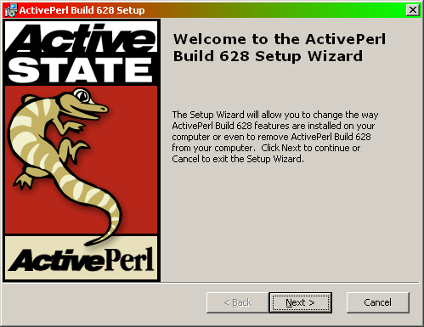

在成功的安装 ActivePerl 之后，我们接下来必须要安装 Perl 的 DBI 接口模块。

安装 Perl DBI 接口模块
Perl 的DBI 接口模块是一个类似 ODBC 的接口程序，Perl 的 DBI 接口提供了一组标准的函数接口让我们可以对数据库进行访问操作，而无须担心如果实际上所连接的数据库的不同会使程序的写法有差异。事实上，DBI 只定义了一组标准的函数接口，不管你实际上所连接的数据库是那一种，对使用 DBI 来说都是一样的。也正是如此，仅仅安装了 DBI 并不能成功的使用数据库，你还必须安装实际的 DBD 接口，关于 DBD 部份请参考下一节的说明。

可供用来安装 DBI 接口模块的文件名称是 DBI.zip，请先将此 DBI.zip 档案进行解压缩操作。假设我们将此压缩文件解压缩到 C:\temp\DBI 目录下，接着开启一个 MS-DOS 的应用程序窗口，并更换目录到 C:\temp\DBI 下，接着输入下列命令：

ppm install DBI.ppd

这个命令会自动安装 DBI 的接口模块，你可以参考下面的画面：

如果你无法执行 ppm 这个程序的话，极可能是未将 Perl 的执行目录加入环境变量 PATH 中。假设 Perl 是安装在 C:\Perl 目录下时，请将 C:\Perl\bin 加入 PATH 变量中，并重新打开一个 MS-DOS 的应用程序窗口后再次执行如下图的命令：

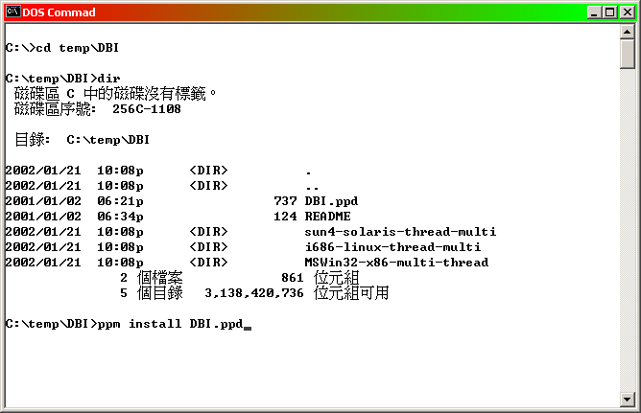

注意在执行安装步骤时是否有错误产生，如果没有错误的话，那么你已完成了 Perl 的 DBI 接口模块的安装了。我们可以进行 DBD-ODBC接口模块的安装了。

安装 Perl DBD-ODBC 接口模块
除了 DBI 接口之外，你还必须对你所连接的数据库安装正确的数据库接口模块。DBD 就像是 ODBC 中的各个不同数据库的驱动程序。 当你调用 DBI 的函数时，实际上真正在执行动作的是 DBD 的接口。而在 Windows 2000 的环境上，我们实际上是通过DBD-ODBC 接口调用Teradata 所提供的 ODBC 驱动程序来连接 Teradata 的数据库。

可供用来安装 DBD-ODBC 接口模块的文件名称是 DBD-ODBC.zip， 请先将此 DBD-ODBC.zip 档案进行解压缩的操作。假设我们将此压缩文件解压缩到C:\temp\DBD 目录下，接着打开一个 MS-DOS 的应用程序窗口，并更换目录到 C:\temp\DBD 下，接着输入列命令：

ppm install DBD-ODBC.ppd

这个命令会自动安装 DBD-ODBC 的接口模块，你可以参考下面的画面。

如果你无法执行 ppm 这支程序的话，极可能是未将 Perl 的执行目录加入环境变量 PATH 中，假设 Perl 是安装在 C:\Perl 目录下时，请将 C:\Perl\bin 加入 PATH 变量中, 并重新打开一个 MS-DOS 的应用程序窗口后再次执行如下图的命令：

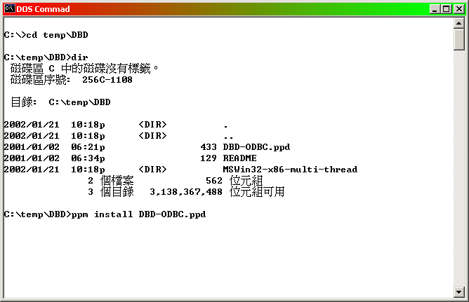

注意在执行安装步骤时是否有错误产生，如果没有错误的话, 那么你已完成了 Perl 的 DBD-ODBC 接口模块的安装了。

在完成了安装步骤后，你可以将 C:\tmp\DBI 及 C:\tmp\DBD 这两个目录删除了。

设定 ODBC 的 Data Source Name (DSN)
由于在 Windows 2000 的环境中, ETL Automation 服务程序是通过 ODBC 接口来连接到 Teradata 的数据库。因此，我们必须先在控制台中的ODBC选项先设定好用来连接数据库的数据源名称 (Data Source Name) 以供 ETL Automation 使用。要注意的是，在此你必须将数据源名称设成系统数据源而不是使用者数据源，有关详细的在 ODBC 中设定Teradata 数据源的方法，请自行参阅相关文件。我们可以参考下图的画面：

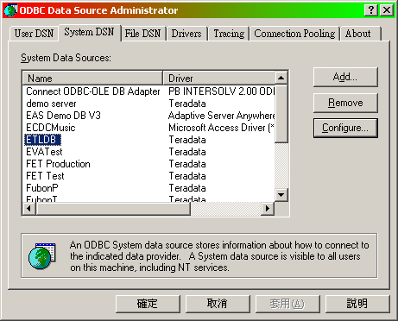

在上图中，你可以看到在系统数据源 (System DSN) 中，有一项叫做 “ETLDB”，这一项就是用来连接在 Teradata 系统中建立的 ETL Automation 数据库。

在你新增或重新设定数据源时，你会看到如下面画面中的窗口出现：

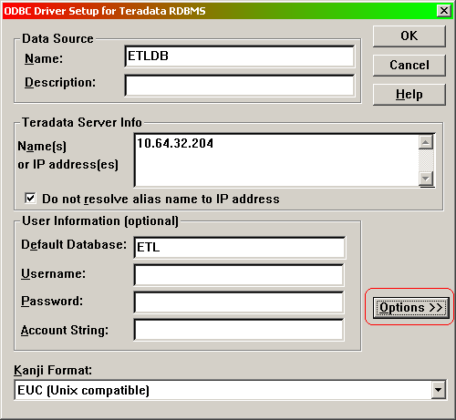

在上面的画面中，点选 “Options” 的功能按钮，接着会出现另一个如下面画面中的窗口。在这里, 我们有一个重要的步骤必须设定，你必须选取 “Run in Quiet Mode” 的选项，例如在下面画面中以红色线条所包围的地方。设定完后按下 “OK” 的按钮回到上个画面，再按 “OK” 以结束整个修改或新增数据源的操作。

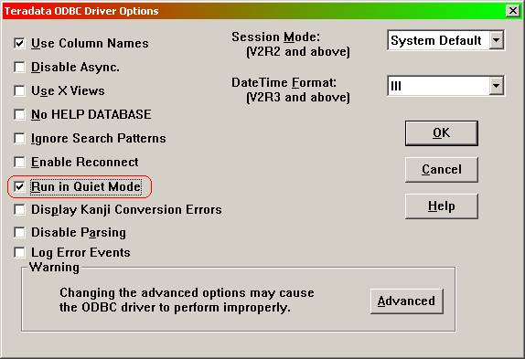

说明:
此 “Run in Quiet Mode” 选项会影响到有错误产生时的行为. 举例来说, 当因为某些因素无法连接至数据库时, 会出现一个错误讯息的窗口告诉你数据库连接失败. 但是此错误讯息窗口会对以系统服务(service)模式执行的程序造成极大的影响. 因为系统服务(service)模式所执行的程序是以背景方式在执行的所以一但出现错误讯息窗口之后, 程序就会停止在此阶段, 因为你无法将错误讯息窗口关闭.

当用来连接数据库的数据源是被用在系统服务(service)模式的程序中时, 你必须选取 “Run in Quiet Mode” 的选项, 设定此选项之后, 在发生错误时也不会出现错误讯息的窗口而将程序停止.

建立 ETL Automation 主目录路径
在 Windows 2000 中并不像 Unix 须为 ETL Automation 建立专门的群组及用户，事实上, 在 Windows 2000 中，ETL Automation 是以管理员的权限去执行的。不过，我们还是要为 ETL Automation 建立一个主目录，在此我们假设将 D:\ETL 设成是 ETL Automation 的主目录，我们在后面的范例及说明也将以 D:\ETL 当成是在 Windows 2000 中的主目录。

建议:
请确定作为 ETL Automation 主目录的磁盘驱动器有足够的空间存放一段期间的源数据 (Source Data).

安装 ETL Automation 服务端程序
接下来我们将进行进行 ETL Automation 伺服端程序的安装，我们先在 D:\ETL 主目录之下建立一个安装目录叫做 Installation，将 ETL Automation 安装光盘中的 Installation 目录下的所有文件及子目录全部复制此目录下。在此目录中有一支程序叫做 install_auto.pl，打开一个 MS-DOS 的应用程序窗口，并更换目录到 D:\ETL\Installation下，再执行下列的命令：

$perl install_auto.pl

这个程序会要求你输入想安装的目录名称，在此我们输入 D:\ETL，接着会出现一提示信息，问你是否确定要安装在所指定的目录下, 输入 ‘y’ 会开始执行安装的操作，若想终止安装则可按下 Ctrl-C 键。

此安装程序会在指定的目录，D:\ETL 下建立所有的 ETL Automation 工作目录。关于各工作目录的说明请参考后面章节的说明。在成功地建立工作目录之后接着会将服务端的程序复制到 D:\ETL\bin 目录下。

有关各程序的说明请参考后面的章节。

设定 ETL Automation 的环境变量
在安装好所有程序之后，接下来你所要做的是定义 ETL Automation 使用到的环境变量。在启动 ETL Automation 的服务程序时会从环境变量中读取相关的设定值，有一些变量是必须要设定的，而其它的变量如果没有设定则ETL Automation 会自动指定给这些变量一个默认值。

在 Windows 2000 上要设定环境变量的方式是在计算机的桌面上在我的计算机的图标上按下鼠标右键并选取属性的选项。此时会出现一个如下图的窗口，在此窗口中切换至 “高级” 的页面。

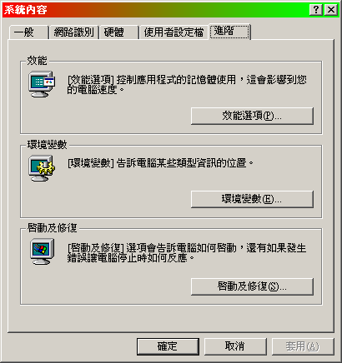

接着按下 “环境变量” 的按钮进入设定环境变量的画面，如下图：

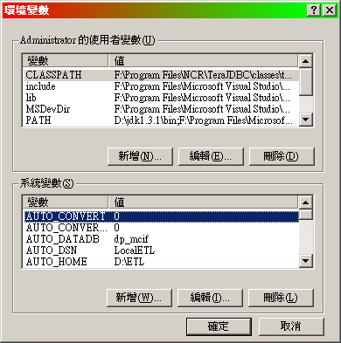

要注意的是，在此我们是将 ETL Automation 会使用到的环境变量设定成 ”系统变量” 而不是 “用户变量”。要新增一个新的系统环境变量时是按下在系统变量区域中的 “新增” 按钮。如要修改系统环境变量的话则是先选取所要修改的系统环境变量再按下系统变量区域中的 “编辑” 按钮。不过你必须是以系统管理员的身份登录到系统中才能设定系统环境变量。

在此我们先列出几个必须要设定的重要变量, 至于其它环境变量的意义请参阅后面章节的说明.

AUTO_HOME=D:\ETL
AUTO_DSN=ETLDB
AUTO_DB=ETL
AUTO_SERVER=ETL1
AUTO_SERVER_IP=192.1.1.1
AUTO_AGENT_PORT=6346
AUTO_WDOG_PORT=6346
AUTO_PRIMARY_SERVER_PORT=6346
AUTO_PRIMATY_SERVER=1
AUTO_PERL=C:\Perl

在上面所列出来的是你必须要加入到系统变量中的环境变量，不过实际上在你的计算机上的设定值与这里的范例会有些出入。

首先让我们来看第一个环境变量 AUTO_HOME，这个环境变量的内容是 ETL Automation 所安装的主目录。在此我们设定成 “D:\ETL”， 如果你安装的路径名称与这里的范例不一样，那么请你设定成正确的目录路径；接下来让我们来看第二个环境变量 AUTO_DSN，这个环境变量的内容是指在 ODBC 设定中你所要用来连接 Teradata 数据库的数据源名称 (Data Source Name)，在此我们是假设设定成 “ETLDB”,不过实际上的值要看你的机器上的设定；第三个环境变量是 AUTO_DB，这个环境变量的内容是指 ETL Automation 所使用的数据库名称，通常是设定成 “ETL”； 第四个环境变量是 AUTO_SERVER，这个环境变量的内容是指这部执行 ETL Automation 服务程序计算机的名称，当你的环境中有多部机器同时执行ETL Automation 伺服程序时，你必须将每一部机器设定一个唯一的名称，在此我们假设是叫做 “ETL1”。第五个环境变量是 AUTO_SERVER_IP，这个环境变量的内容是指这部执行 ETL Automation 服务程序计算机的网络地址，在此我们假设成 “192.1.1.1”，你必须设定成你的计算机的实际网络地址；第六个环境变量是 AUTO_AGENT_PORT，这个环境变量的内容是指 etlagent.pl 将会使用的网络端口号 (Port Number)， 内定值为 6346。有关于 etlagent.pl 的说明，请参阅后面章节的介绍；第七个环境变量是 AUTO_WDOG_PORT，这个环境变量的内容是指主要的Automation服务器上 etlwdog.pl 将会使用的网络端口号 (Port Number)，默认值为 6346；第八个环境变量是 AUTO_ PRIMARY_SERVER _PORT，这个环境变量的内容是指从属的Automation服务器上 etlwdog.pl 将会使用的网络端口号 (Port Number)，默认值为 6346；第九个环境变量是 AUTO_PERL，这个环境变量的内容是指 Perl 的安装目录；第十个环境变量是 AUTO_PRIMARY_SERVER，当所安装的计算机为主要的Automation服务器时，此变量必须设定成1。

将 ETL Automation 服务端程序设定成 Windows 2000 系统服务程序 (Service)
在 Windows 2000 环境中并无法像在 Unix 中可以将一程序单独地在后台模式下执行，所以我们必须有一种方式能够实现像是 Unix 下的后台程序的执行方式，而在 Windows 2000 中我们是通过所谓的窗口服务 (Windows Service) 功能来实现的。

使用 Perl 编写的程序并无法直接利用窗口服务功能, 我们必须要通过两个公用程序 (Utility) 来实现将 Perl 程序以窗口服务的方式执行。这两个程序分别是 instsrv.exe 及 srvany.exe, 你必须要安装 Windows 2000 Resource Kit 才会有这两个程序，现在让我们先将这两支程序复制到 D:\ETL\bin 的目录下。接着打开一个 MS-DOS 的应用程序窗口，并更换目录到 D:\ETL\bin 下，接着分别输入下列的命令：

INSTSRV ETLAGT D:\ETL\bin\srvany.exe
INSTSRV ETLCLN D:\ETL\bin\srvany.exe
INSTSRV ETLMAS D:\ETL\bin\srvany.exe
INSTSRV ETLMSG D:\ETL\bin\srvany.exe
INSTSRV ETLRCV D:\ETL\bin\srvany.exe
INSTSRV ETLWDG D:\ETL\bin\srvany.exe
INSTSRV ETLSCH D:\ETL\bin\srvany.exe

这个 INSTSRV 的程序会在你的 Windows 2000 环境上建立所指定的窗口服务 (Windows Service)。在此我们一共建立七个在 ETL Automation 中会用到的服务。

接下来进入管理程序中的服务，你应该会看到类似下图的画面：

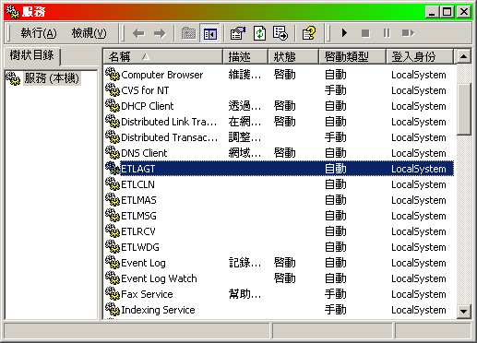

接下来, 我们要针对这七个刚加入的服务做一些设定，首先选择 ETLAGT 这个服务并按下鼠标右键后再选择内容，你将会看到如下图的画面：

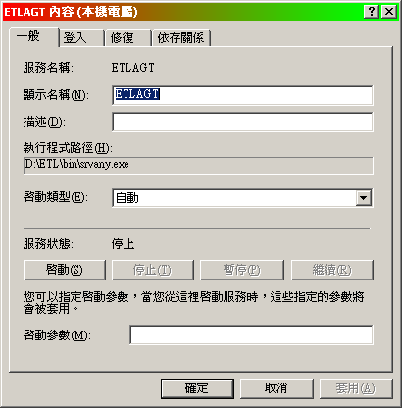

选择 “登录” 的设定页面，并将登录身份从 “本机系统账户” 改选成 “此账户”, 接着选取管理员 .\Administrator 的身份并输入密码。这个操作会将此服务指定以管理员的身份来执行。你可以参考下面的画面：

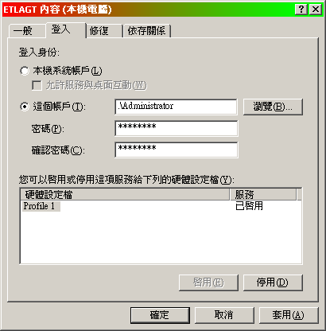

完成之后按下确定的按钮。

接着针对其它六个服ETLCLN、ETLMAS、ETLMSG、ETLRCV、ETLSCH和ETLWDG作同样的修改，全部完成后你可以关闭服务的窗口。

接下来执行 regedit.exe 登录编辑程序来针对我们所加入的服务进行执行参数的设定。当此登录编辑程序出现后，选择 HKEY_LOCAL_MACHINE 接着再选择 SYSTEM，再选择 CurrentControlSet，再选择 Services 项目。如下面的画面：

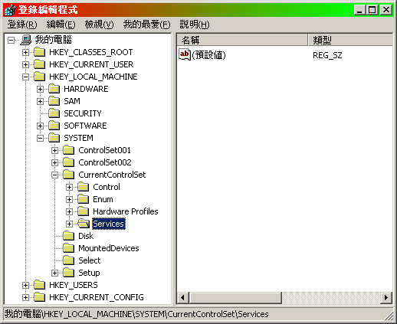

将 Services 项目展开后会列出目前这台计算机上的所有服务设定， 找到我们刚刚加入的 ETLAGT 服务, 如下面的画面：

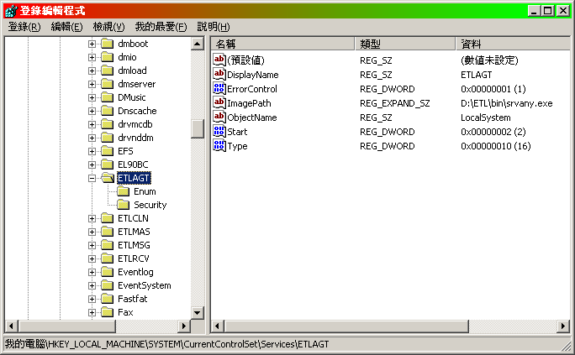

在 ETLAGT 服务项目上按下鼠标右键后选择 “新增” 再选择 “机码”, 如下面的画面：

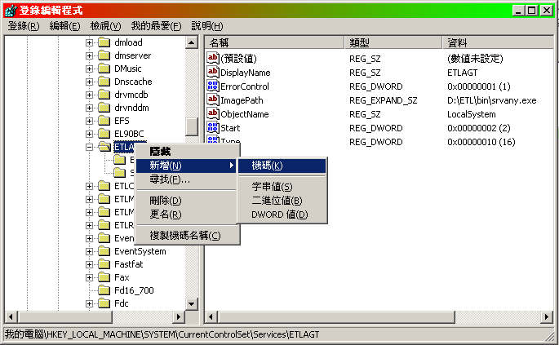

将新增的机码改名成 “Parameters”, 如下面的画面：

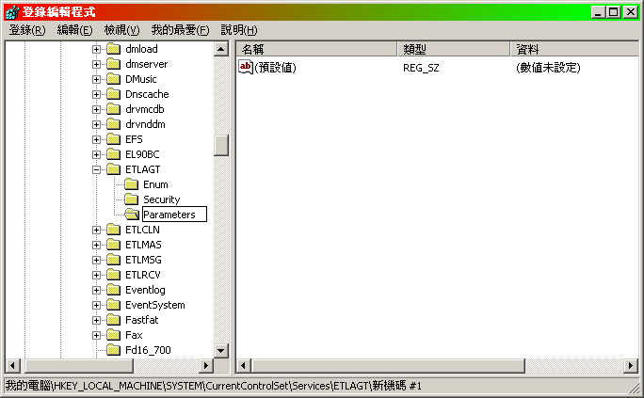

完成此动作后，在右边的空白区域按下鼠标右键后选择 “新增” 再选择 “字符串值”，如下面的画面：

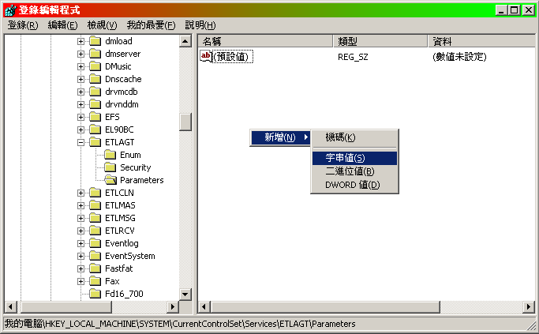

加入三个字符串值, “AppDirectory”, “Application” 以及 “AppParameters”. 并将 “AppDirectory” 设定成 “D:\ETL”，将 “Application” 设定成 “C:\Perl\bin\perl.exe”，以及将 “AppParameters” 设定成 “D:\ETL\bin\etlagent.pl”，如下面的画面：

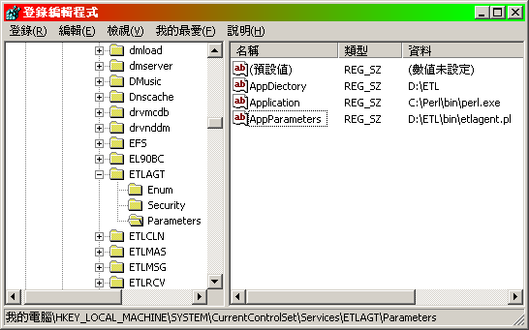

接下来我们针对 ETLCLN、ETLMAS、ETLMSG、ETLRCV、ETLSCH和 ETLWDG 进行同样的设定操作，只不过在 “AppParameters” 字符串值上有不同的设定值。各个服务的 “AppParameters” 字符串值设定如下：

服务 | AppParameters 设定值
ETLAGT | D:\ETL\bin\etlagent.pl
ETLCLN | D:\ETL\bin\etlclean.pl
ETLMAS | D:\ETL\bin\etlmaster.pl
ETLMSG | D:\ETL\bin\etlmsg.pl
ETLRCV | D:\ETL\bin\etlrcv.pl
ETLWDG | D:\ETL\bin\etlwdog.pl

在完成所有设定后你就可以关闭登录编辑程序了。

到这里，你已完成了初步的安装工作，我们在后面的章节会介绍如何启动 ETL Automation 的服务程序，及如何检查是否正常执行。

整个 ETL Automation 的机制会需要在 Teradata 系统中建立一个数据库来当成 Repository用。在 Repository 中会记录在 ETL Automation 中的作业定义，作业相关性以及关于作业执行的历史记录信息。

安装 ETL Automation Repository

在 Teradata 中建立 ETL Automation Repository
要建立 ETL Automation 的 Repository，首先你必须使用 Teradata Administrator程序来在 Teradata 中建立一个用户叫做 ETL, 并配置最少 10MB 的永久使用空间给 ETL。完成此项操作后，接着执行 Teradata SQL Assistant程序并以 ETL 用户登录至 Teradata 系统中。在 ETL Automation 的安装光盘中有一个文件叫做 ETLRepository.sql 位在 \Installation\DDL 目录下。从 Teradata SQL Assistant 中打开此 ETLRepository.sql 文件并执行。 在 ETLRepository.sql 中包含了建立所有 ETL Automation 会使用到的表的语句，执行完毕后可关闭 Teradadta SQL Assistant程序。

在 ETL Automation 的机制中提供了两个GUI接口的前端程序： 一个是ETLAdmin.jar，用来定义并管理在 ETL Automation 中的作业及作业关联性；另一个是 ETLMonitor.jar，用来监看作业的执行状态，这两个程序是用 Java 语言所编写的，并可安装在 Windows 98/NT/2000 的环境中。接下来让我们来看如何安装前端程序：

安装 GUI 前端程序

安装 Java 执行环境
在安装前端程序前, 你必须先至少安装 Java 的执行环境 (Runtime Environment)。此两个前端程序是以 Java 1.3.1 的版本所编译成的，你可以至 Sun 的网站去下载最新的 Java 执行环境版本或使用在安装光盘上所附的 Java 1.3.1 执行环境。
在安装光盘中的 \Software\Java 目录下有一个叫做 j2re-1_3_1-win-i.exe 的安装文件，执行此文件安装 Java 的执行环境到你的计算机中。

安装 ETL 前端管理程序 - ETLAdmin.jar
ETL Automation 提供了一个GUI接口的管理程序，此管理程序是用 Java 语言编写的，程序名称是 ETLAdmin.jar。要安装此管理程序，你只须将 ETLAdmin.jar 复制到计算机上你想放置的目录下即可。

执行管理程序的方式有两种：你可以直接以鼠标在 ETLAdmin.jar 的档案图示上双击来执行；或者你可以在窗口的命令行模式下输入下列命令来执行管理程序：

java -jar ETLAdmin.jar

安装 ETL 前端监控程序 - ETLMonitor.jar
ETL Automation 提供了一个GUI接口的作业监控程序，此监控程序是用 Java 语言编写的，程序名称是 ETLMonitor.jar。要安装此监控程序的话，你只须将 ETLMonitor.jar 复制到计算机上你想放置的目录下即可。

执行管理程序的方式有两种：你可以直接以鼠标在 ETLMonitor.jar 的档案图示上双击来执行；或者你可以在窗口的命令行模式下输入下列指令来执行监控程序：

java -jar ETLMonitor.jar

ETL Automation Server 架构介绍
在这一章里, 我们会针对 ETL Automation 机制中关于服务器端的部份做详细的介绍。

在下面我们列出了在 Unix 服务器上ETL Automation 机制所用到的目录架构，在此我们假设安装 ETL Automation 机制的根目录为 /ETL。

Unix 系统上的工作目录架构介绍

/ETL
|---/APP
|---/DATA
|------/complete
|------/fail
|---------/bypass
|---------/corrupt
|---------/duplicate
|---------/error
|---------/unknown
|------/message
|------/process
|------/queue
|------/receive
|---/LOG
|---/bin
|---/etc
|---/lock
|---/tmp

目录 | 说明
/APP | 用来存放作业 (Job) 的作业指令文件 (Job Script). 在这个目录下会依照系统来建立子目录, 在各系统的子目录下才是各所属作业所对应的目录.
/DATA | 用来存放数据文件及控制文件的目录. 在此目录下会因文件目前状态的不同而存在几个不同的子目录下. 在此目录下的子目录分别有 complete, fail, message, process, queue 及 receive.
/DATA/complete | 用来存放已成功执行过的文件. 在此目录下还会以系统名称以及日期来建立子目录以区分各系统所属的文件.
/DATA/fail | 此目录下是用来存放有问题的文件. 在此目录下会区分成 bypass, corrupt, duplicate, error 及 unknown 子目录.
/DATA/fail/bypass | 用来存放不须执行的文件. 在此目录下还会以系统名称以及日期来建立子目录以区分各系统所属的文件.
/DATA/fail/corrupt | 用来存放文件大小不符合的档案. 在此目录下还会以系统名称以及日期来建立子目录以区分各系统所属的文件.
/DATA/fail/duplicate | 用来存放重复接收的文件. 在此目录下还会以系统名称以及日期来建立子目录以区分各系统所属的文件.
/DATA/fail/error | 用来存放执行作业过程中产生错误的文件. 在此目录下还会以系统名称以及日期来建立子目录以区分各系统所属的文件.
/DATA/fail/unknown | 用来存放未定义在 ETL Automation 机制中的文件. 在此目录下还会以日期来建立子目录以区分每天所收取的文件.
/DATA/message | 用来存放要发送消息通知的文件文件.
/DATA/process | 用来存放正在执行中的作业所使用的数据文件及控制文件.
/DATA/queue | 用来存放准备要执行的作业所使用的数据文件及控制文件.
/DATA/receive | 用来接收各来源系统所传送来的数据文件及控制文件
/LOG | 用来存放 ETL Automation 系统程序及各作业在执行时所产生的记录文件. 在此目录下还会以系统名称以及日期来建立子目录以区分各系统的作业所属的记录文件.
/bin | 用来存放 ETL Automation 系统程序的执行文件.
/etc | 用来存放 ETL Automation 机制的一些设定文件.
/lock | 用来存放 ETL Automation 系统程序及各作业在执行时所产生的 lock 文件.
/tmp | 用来存放 ETL Automation 系统程序在执行时所产生的临时文件

在下面我们列出了在 Windows 2000 服务器上ETL Automation 机制所用到的目录架构. 在此我们假设安装 ETL Automation 机制的根目录为 D:\ETL.

Windows 2000 系统上的工作目录架构介绍

D:\ETL
|---\APP
|---\DATA
|------\complete
|------\fail
|---------\bypass
|---------\corrupt
|---------\duplicate
|---------\error
|---------\unknown
|------\message
|------\process
|------\queue
|------\receive
|---\LOG
|---\bin
|---\etc
|---\lock
|---\tmp

目录 | 说明
\APP | 用来存放作业 (Job) 的作业指令文件 (Job Script). 在这个目录下会依照系统来建立子目录, 在各系统的子目录下才是各所属作业所对应的目录.
\DATA | 用来存放数据文件及控制文件的目录. 在此目录下会因文件目前状态的不同而存在几个不同的子目录下. 在此目录下的子目录分别有 complete, fail, message, process, queue 及 receive.
\DATA\complete | 用来存放已成功执行过的文件. 在此目录下还会以系统名称以及日期来建立子目录以区分各系统所属的文件.
\DATA\fail | 此目录下是用来存放有问题的文件. 在此目录下会区分成 bypass, corrupt, duplicate, error 及 unknown 子目录.
\DATA\fail\bypass | 用来存放不须执行的文件. 在此目录下还会以系统名称以及日期来建立子目录以区分各系统所属的文件.
\DATA\fail\corrupt | 用来存放文件大小不符合的文件. 在此目录下还会以系统名称以及日期来建立子目录以区分各系统所属的文件.
\DATA\fail\duplicate | 用来存放重复接收的文件. 在此目录下还会以系统名称以及日期来建立子目录以区分各系统所属的文件.
\DATA\fail\error | 用来存放执行作业过程中产生错误的文件. 在此目录下还会以系统名称以及日期来建立子目录以区分各系统所属的文件.
\DATA\fail\unknown | 用来存放未定义在 ETL Automation 机制中的文件. 在此目录下还会以日期来建立子目录以区分每天所收取的文件.
\DATA\message | 用来存放要发送消息通知的控制文件.
\DATA\process | 用来存放正在执行中的作业所使用的数据文件及控制文件.
\DATA\queue | 用来存放准备要执行的作业所使用的数据文件及控制文件.
\DATA\receive | 用来接收各来源系统所传送来的数据文件及控制文件.
\LOG | 用来存放 ETL Automation 系统程序及各作业在执行时所产生的记录文件. 在此目录下还会以系统名称以及日期来建立子目录以区分各系统的作业所属的记录文件.
\bin | 用来存放 ETL Automation 系统程序的执行文件.
\etc | 用来存放 ETL Automation 机制的一些设定文件.
\lock | 用来存放 ETL Automation 系统程序及各作业在执行时所产生的 lock 文件.
\tmp | 用来存放 ETL Automation 系统程序在执行时所产生的临时文件.

在 ETL Automation 服务器上会执行一些系统服务程序 (Daemon Program)，而这些系统服务程序在启动时会根据在服务器上所定义的环境变量来决定程序执行的结果。我们在下面的表格中详细的列出每一个环境变量所代表的意义。

ETL Automation环境变量 (Environment Variable) 介绍

变量名称 | 说明
AUTO_AGENT_PORT | 这个变量会决定 etlagent.pl 用来监听 (listen) 的 TCP 网络端口号 (Port Number), 默认为 6346.
AUTO_DATA_BYPASS | 这个变量会决定当所收取到的数据文件的数据日期与作业所定义的周期或数据日历不符合时, 用来存放文件的目录路径. 当此变量未指定而 ETL Automation 机制安装在 Unix 操作系统上时, 默认值为ETL Automation 根目录下的 DATA/fail/bypass 目录. 当此变量未指定而 ETL Automation 机制安装在 Windows 操作系统上时, 默认值为 ETL Automation 根目录下的 DATA\fail\bypass 目录.
AUTO_DATA_COMPLETE | 这个变量会决定当作业成功执行完毕之后, 用来存放文件的目录路径. 当此变量未指定而 ETL Automation 机制安装在 Unix 操作系统上时, 内定值为 ETL Automation 根目录下的 DATA/complete 目录. 当此变量未指定而 ETL Automation 机制安装在 Windows 操作系统上时, 内定值为 ETL Automation 根目录下的 DATA\complete 目录.
AUTO_DATA_CORRUPT | 这个变量会决定当所收取到的数据文件的大小与控制文件中所标记的数据文件大小不符合时, 用来存放文件的目录路径. 当此变量未指定而 ETL Automation 机制安装在 Unix 操作系统上时, 默认值为 ETL Automation 根目录下的 DATA/fail/corrupt 目录. 当此变量未指定而 ETL Automation 机制安装在 Windows 操作系统上时, 默认值为 ETL Automation 根目录下的 DATA\fail\corrupt.
AUTO_DATA_DUPLICATE | 这个变量会决定当所收取到的数据文件重复时, 用来存放重复文件的目录路径. 当此变量未指定而 ETL Automation 机制安装在 Unix 操作系统上时, 默认值为 ETL Automation 根目录下的 DATA/fail/duplicate 目录. 当此变量未指定而 ETL Automation 机制安装在 Windows 操作系统上时, 默认值为 ETL Automation 根目录下的 DATA\fail\duplicate.
AUTO_DATA_ERROR | 这个变量会决定当作业执行产生错误之后, 用来存放文件的目录路径. 当此变量未指定而 ETL Automation 机制安装在 Unix 操作系统上时, 内定值为 ETL Automation 根目录下的 DATA/fail/error 目录. 当此变量未指定而 ETL Automation 机制安装在 Windows 操作系统上时, 内定值为 ETL Automation 根目录下的 DATA\fail\error.
AUTO_DATA_PROCESS | 这个变量会决定当作业在执行中用来存放文件的目录路径. 当此变量未指定而 ETL Automation 机制安装在 Unix 操作系统上时, 默认值为 ETL Automation 根目录下的 DATA/process 目录. 当此变量未指定而 ETL Automation 机制安装在 Windows 操作系统上时, 默认值为 ETL Automation 根目录下的 DATA\process.
AUTO_DATA_QUEUE | 这个变量会决定当作业在等待执行之前用来存放档案的目录路径. 当此变量未指定而 ETL Automation 机制安装在 Unix 操作系统上时, 内定值为 ETL Automation 根目录下的 DATA/queue 目录. 当此变量未指定而 ETL Automation 机制安装在 Windows 操作系统上时, 默认值为 ETL Automation 根目录下的 DATA\queue.
AUTO_DATA_RECEIVE | 这个变量会决定用来存放从数据来源端所传送来的文件的目录路径. 当此变量未指定而 ETL Automation 机制安装在 Unix 操作系统上时, 内定值为 ETL Automation 根目录下的 DATA/receive 目录. 当此变量未指定而 ETL Automation 机制安装在 Windows 操作系统上时, 默认值为 ETL Automation 根目录下的 DATA\receive.
AUTO_DATA_UNKNOWN | 这个变量会决定当所收取到的控制文件未定义时, 用来存放数据文件的目录路径. 当此变量未指定而 ETL Automation 机制安装在 Unix 操作系统上时, 内定值为 ETL Automation 根目录下的 DATA/fail/unknown 目录. 当此变量未指定而 ETL Automation 机制安装在 Windows 操作系统上时, 默认值为 ETL Automation 根目录下的 DATA\fail\unknown.
AUTO_DB | 这个变量会决定用来连接的 ETL Automation Repository 名称, 当此变量未指定时, 内定值为 ETL.
AUTO_DSN | 这个变量会决定用来连接至 ETL Automation Repository 所在的 Teradata 服务器联机设定. 在 Unix 操作系统上时, 默认值是 dbccop1. 在 Windows 操作系统上时, 默认值是 ETL.
AUTO_HOME | 这个变量会决定 ETL Automation 机制所安装的根目录路径. 当此变量未指定而 ETL Automation 机制安装在 Unix 操作系统上时, 默认值是 /ETL. 当此变量未指定而 ETL Automation 机制安装在 Windows 操作系统上时, 默认值是 D:\ETL.
AUTO_JOB_COUNT | 这个变量会决定在此服务器上可以同时执行的作业数目. 当此变量未指定时, 默认值为 5, 代表最多同时可以执行 5 支作业.
AUTO_KEEP_PERIOD | 这个变量会决定在此服务器上要保留的 ETL Automation 系统程序的执行记录文件. 此变量指定的是天数, 用来决定要保留几天内的记录文件. 当此变量未指定时, 默认值为 30, 代表要保留 30 天之内的记录档案.
AUTO_NAME | 这个变量会决定在此服务器上所接收的控制文件名称的格式. 有效的设定值是 0, 1, 2.  当设定值是0时, 控制文件名称的格式为 “dir.<source>YYYYMMDD”. 控制文件的文件名必须以 “dir.” 为开头. 接着是所谓的作业来源 (Job Source), 作业来源的最大长度为30个字符. 接着是数据日期 (Data Date), 格式为 “YYYYMMDD”.  当默认值是1时, 控制文件名称的格式为 “D<source>MMDD”. 控制文件的档名必须以 “D” 为开头. 接着是所谓的作业来源 (Job Source), 作业来源的长度固定为5个字符. 接着是数据日期 (Data Date), 格式为 “MMDD”  当默认值是2时, 控制文件名称的格式为 “dir.<source>.YYYYMMDD” 或 “DIR.<source>.YYYYMMDD”. 控制文件的档名必须以 “dir.” 或 “DIR.” 为开头. 接着是所谓的作业源 (Job Source), 作业来源的最大长度为30个字符. 接着是数据日期 (Data Date), 格式为 “YYYYMMDD”.
AUTO_PERL | 这个变量是用来指定 Perl 的安装目录, 此变量没有默认值. 如果ETL Automation 机制安装在 Windows 操作系统上时, 你必须要指定此变量. Unix 操作系统则不须指定此变量. 假设你的环境中的 Perl 是安装在 D:\Perl 的目录下, 则此变量的内容为 D:\Perl.
AUTO_PRIMARY_SERVER | 这个变量是用来指定此服务器是否为主要服务器(Primary Server). 在ETL Automation机制中可以同时存在多部Automation服务器, 但只能有一部服务器被设定成主要服务器. 当此变量被设定成1时, 代表此部计算机为主要服务器. 如果不是主要服务器的话, 你可以将此变量设定成 0, 或者不要设定此变量, 如此会被当成次要服务器(Secondary Server).
AUTO_PRI_SERVER_IP | 当此服务器不为ETL Automation的主要服务器时, 你必须设定此环境变量. 此变数是用来让 etlwdog.pl 知道主要服务器的地址, 以便能够定时发送存活封包 (heartbeat packet)来通知主要服务器.
AUTO_PRI_SERVER_PORT | 当此服务器不为ETL Automation的主要服务器时, 你必须设定此环境变量. 此变量是用来设定在主要服务器上的 etlwdog.pl 所监听的 UDP 端口号 (Port Number), 内定是6346.
AUTO_SENDER | 这个变量是当发送讯息通知时, 用来指定发送电子邮件的发件者地址. 此变量必须设定成电子邮件地址的格式.
AUTO_SERVER | 这个变量是用来指定此部执行 ETL Automation 机制的服务器名称. 在 ETL Automation 机制中可同时支持多部 Automation 服务器. 但是每一部服务器必须指定一个唯一的服务器名称.
AUTO_SERVER_IP | 这个变量是用来指定此部执行 ETL Automation 机制服务器的网络地址 (IP Address). 此网络地址会用来决定 etlagent.pl 用来开启服务的地址.
AUTO_SLEEP | 这个变量是用来指定在 ETL Automation 机制中的系统程序须要进入睡眠状态时, 每次睡眠的时间. 睡眠时间是以秒数计算, 当此变量未指定时内定值为 60 秒.
AUTO_SMTP_SERVER | 这个变量是当发送消息通知时, 用来指定发送电子邮件的邮件服务器名称 (Mail Server). 此变量必须设定成网络地址的格式.
AUTO_WDOG_PORT | 这个变量会决定 etlwdog.pl 用来监听 (listen) 的 UDP 网络端口号 (Port Number), 内定为 6346.

在 ETL Automation 机制中的服务器上我们会执行系统程序，这些程序是用 Perl 语言编写的，我们在下面的表格中详细的描述每一支程序的用途：

ETL Automation 系统程序介绍

程序名称 | 说明
etlagent.pl | 此系统程序为后台服务程序 (Daemon Program), 是负责执行远程操作的操作.
etlclean.pl | 此系统程序为后台服务程序 (Daemon Program), 是负责执行数据清除 (House Keeping) 的动作以及在每天晚上12点一过时会将所需要执行的作业新增至作业的跟踪记录中, 以便后续的作业执行记录查询.
etlmaster.pl | 此系统程序为后台服务程序 (Daemon Program), 是负责处理由 etlrcv.pl 所交付的文件. etlmaster.pl 会找出文件所对应的作业并在作业的执行条件满足时调用 etlslave_nt.pl 或 etlslave_unix.pl 来执行作业.
Etlmsg.pl | 此系统程序为后台服务程序 (Daemon Program), 是负责发送消息通知 (Message Notification) 的操作.
etlrcv.pl | 此系统程序为后台服务程序 (Daemon Program), 是负责处理从各来源系统所传送来的文件. 当文件通过检查后, 会将文件交由 etlmaster.pl 来处理.
etlslave_nt.pl | 此系统程序是用来在 Windows NT/2000 操作系统中用来执行指定作业的指令文件. 此系统程序会被 etlmaster.pl 调用执行.
etlslave_unix.pl | 此系统程序是用来在 Unix 操作系统中用来执行指定作业的指令文件. 此系统程序会被 etlmaster.pl 调用执行.
etlwdog.pl | 此系统程序为后台服务程序 (Daemon Program), 在主要服务器(Primary Server)上是负责接收各次要服务器(Secondary Server)所传送来的存活封包(Heartbeat Packet)以判断各服务器的状态并更新记录. 而在发现有次要服务器未能在一段时间内送来存活封包的话, 则会认定此次要服务器为停止状态, 而会将当时正在此部次要服务器上执行的作业的状态设成失败(Failed).  而在次要服务器(Secondary Server)上则是定时发送存活封包(Heartbeat Packet)至主要服务器(Primary Server)上以通知目前次要服务器的状态.
etl_nt.pm | 此文件为一个函数程序文件, 是被其它的系统程序所共同使用的. 此文件是针对操作系统为 Windows NT/2000 编写的.
etl_unix.pm | 此文件为一个函数程序文件, 是被其它的系统程序所共同使用的. 此文件是针对操作系统为 Unix 编写的.

在 Unix 操作系统中，我们是将 ETL Automation 的系统程序以后台方式执行。

如何在 Unix 系统中启动 ETL Automation 系统程序

启动 ETL Automation 系统程序
在ETL Automation 根目录下的 bin 目录下提供了六个 Shell 指令文件是用来启动 ETL Automation 的系统程序，分别是：

execetlagent.sh
execetlclean.sh
execetlmaster.sh
execetlmsg.sh
execetlrcv.sh
execetlwdog.sh

execetlagent.sh 是用来启动 etlagent.pl 系统程序；
execetlclean.sh是用来启动 etlclean.pl 系统程序；
execetlmaster.sh是用来启动 etlmaster.pl 系统程序；
execetlmsg.sh是用来启动 etlmsg.pl 系统程序；
execetlrcv.sh是用来启动 etlrcv.pl 系统程序；
execetlwdog.sh 是用来启动 etlwdog.pl 系统程序。

要启动 ETL Automation 的系统程序可在 Shell 下执行上面的 Shell 指令文件即可。

ETL Automation 的系统程序在执行时会在ETL Automation 根目录下 的 lock 目录下产生各自的 lock 文件。所谓的 lock 文件中记录的是系统程序的程序进程号 (Process ID)，每一个 ETL Automation 的系统程序在启动时会检查目前在ETL Automation 根目录下的 lock 目录下是否已有 lock 文件存在；如果已有 lock 文件存在，则系统程序会认为已经有相同的系统程序执行中而不会让你启动第二支相同的系统程序. 所以在启动系统程序之前，请确定目前系统中没有相同的 ETL Automation 系统程序在执行中并且同时ETL Automation 系统程序所属的 lock 文件不存在ETL Automation 根目录下的 lock 目录下。在正常状况下停止了 ETL Automation 系统程序后，lock 文件会自动被删掉，但如果 ETL Automation 程序是不正常地结束时则 lock 文件会遗留在系统中，此时你需要手动地删除lock 文件。

下面列出了每一个 ETL Automation 系统程序会产生的 lock 文件。

etlagent.pl 会产生 etlagent.lock 文件；
etlclean.pl 会产生 etlclean.lock 文件；
etlmaster.pl 会产生etlmaster.lock文件；
etlmsg.pl 会产生 etlmsg.lock文件；
etlrcv.pl 会产生 etlrcv.lock文件；
etlwdog.pl 会产生 etlwdog.lock文件。

检查 ETL Automation 系统程序是否正常启动
在你执行了上述用来启动 ETL Automation 系统程序的指令文件后，你可能会需要检查 ETL Automation 系统程序是否正常的启动起来。检查的步骤如下：

第一步, 检查在 ETL/lock 下是否正确地产生了ETL Automation 系统程序所对应的 lock 文件；如果没有，则请检查环境变量的设定是否正确。

第二步, 查看在 ETL Automation 系统程序所对应的 lock 文件中所记录的程序进程号(Process ID)。

第三步, 以 ps 的指令查看ETL Automation 系统程序是否真正在系统中运行，假设我们在第二步中所得知的程序进程号是 718，则我们可以执行下面的命令：

$ps -ef | grep 718

如果此ETL Automation 系统程序正在执行中的话，上面的命令会列出关于此 ETL Automation 系统程序的程序信息。

另外一种检查 ETL Automation 系统程序是否正常启动的方式是检查记录文件。在 ETL Automation 根目录下的 LOG 目录中会存放ETL Automation 系统程序的执行记录文件，其中详细地记录了 ETL Automation 系统程序的每一步操作。 我们可以通过检查记录文件的内容来得知 ETL Automation 系统程序是否正确的启动。

停止 ETL Automation 系统程序
当你需要停止 ETL Automation 系统程序时，步骤如下：

第一步, 查看在 ETL Automation 系统程序所对应的 lock 文件中所记录的程序进程号 (Process ID)；

第二步, 以 kill -TERM 的指令来停止 ETL Automation 系统程序。假设我们在第一步中所得知的程序进程号是 718，则我们可以执行下面的命令：

$kill -TERM 718

在成功的停止 ETL Automation 系统程序之后，ETL Automation 系统程序所对应的 lock 文件会自动的被删除掉。

在 Windows 2000 操作系统中，我们是将 ETL Automation 的系统程序设定成系统服务 (Service) 的方式执行。

如何在 Windows 2000 系统中启动 ETL Automation 系统程序

启动 ETL Automation 系统程序
要启动ETL Automation 系统程序的服务 (Service)，你首先必须先进入系统管理工具的服务，并选择你想要启动的服务项目之后，再选择 “启动” 的功能，例如下面的画面：

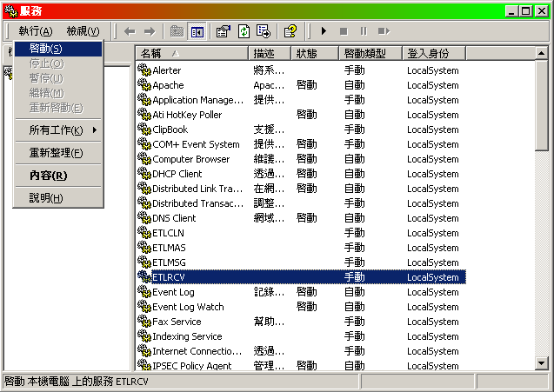

ETL Automation 的系统程序在执行时会在 ETL Automation 根目录下的 lock 的目录下产生各自的 lock 文件，而lock 文件中记录的就是该系统程序的程序进程号 (Process ID)。下面列出了每一个 ETL Automation 系统程序会产生的 lock 文件。

etlagent.pl 会产生 etlagent.lock 文件；
etlclean.pl 会产生 etlclean.lock文件；
etlmaster.pl 会产生etlmaster.lock文件；
etlmsg.pl 会产生 etlmsg.lock文件；
etlrcv.pl 会产生 etlrcv.lock文件；

与 Unix 操作系统不同的是 ETL Automation 系统程序并不会以 lock文件做为 ETL Automation 系统程序是否执行中的检查。在 Windows 2000 的系统中，采用的是以操作系统中的 Mutex 对象做为ETL Automation 系统程序是否执行中的依据；而 Mutex 对象会在 ETL Automation 停止时自动从系统中释放掉。

检查 ETL Automation 系统程序是否正常启动
在你执行了上述用来启动 ETL Automation 系统程序服务的步骤后，你可能会需要检查 ETL Automation 系统程序是否正常的启动起来，检查的步骤如下：

第一步, 检查在 ETL Automation 根目录下的 lock 目录下是否正确地产生了ETL Automation 系统程序所对应的 lock 文件；如果没有，则请检查环境变量的设定是否正确。

第二步, 查看在 ETL Automation 系统程序所对应的 lock 文件中所记录的程序进程号 (Process ID)。

第三步, 从工作管理员中检查在 lock 文件中所记录的程序进程号 (Process ID) 的程序是否存在。

我们以 etlrcv.pl 为例，在成功地启动了 etlrcv.pl 的服务后会在 ETL Automation 根目录下的 lock 目录产生 etlrcv.lock 文件。我们接着查看 etlrcv.lock 文件中所记录的程序进程号，例如下面的画面：

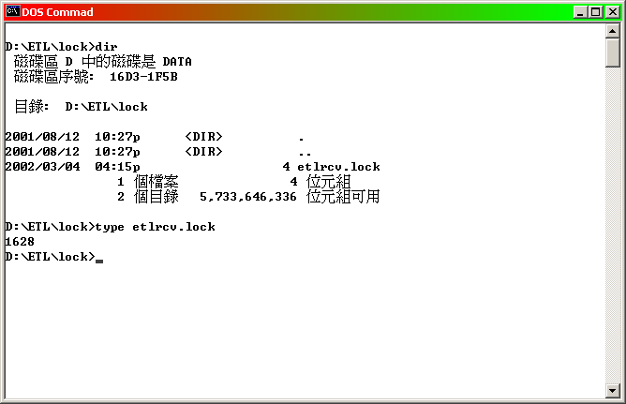

在上面的画面中，我们可以看到在 etlrcv.lock 中所记录的程序进程号是 1628。接着我们执行工作管理员，从工作管理员中查看是否有 1628 此程序存在，例如下面的画面：

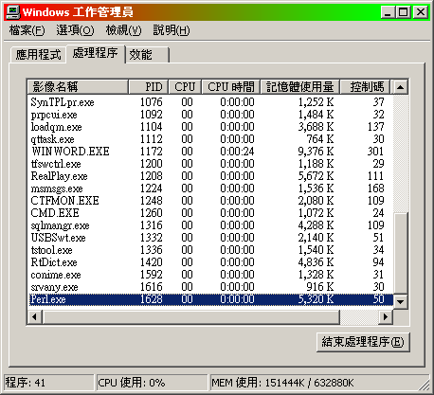

在上面的画面中，我们看到了 1628 这个程序存在，不过在这里所看到的程序名称是 Perl.exe。没错，这正是因为我们实际上是执行 Perl.exe 而将 etlrcv.pl 指定成执行参数的缘故。

另外一种检查 ETL Automation 系统程序是否正常启动的方式是检查记录文件。在 ETL Automation 根目录下的 LOG 目录中会存放ETL Automation 系统程序的执行记录文件，其中详细地记录了 ETL Automation 系统程序的每一个动作。我们可以通过检查记录文件的内容来得知 ETL Automation 系统程序是否正确的启动。

停止 ETL Automation 系统程序
要启动ETL Automation 系统程序的服务 (Service)，你首先必须先进入系统管理工具的服务，并选择你想要启动的服务项目之后，选择 “停止” 的功能，例如下面的画面。

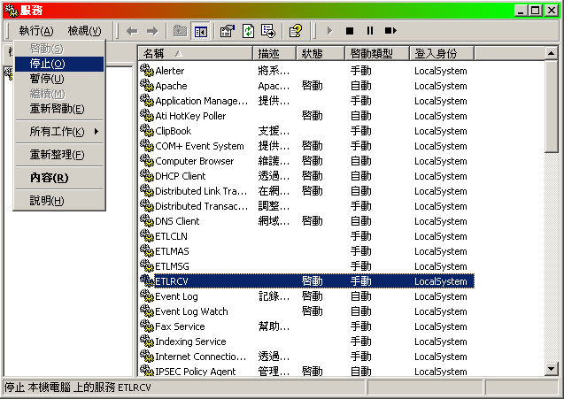

在成功的停止 ETL Automation 系统程序的服务之后，ETL Automation 系统程序所对应的 lock 文件并不会被删除掉，但这并不会影响到下次的执行。在下次启动执行时, lock 文件的内容会被覆盖掉。

作业路径目录

如何加入作业的作业指令文件 (Job Script)
在 ETL Automation 中的作业 (Job) 的作业指令文件 (Job Script) 必须存放在 ETL Automation 根目录下的 APP 目录下。在 APP 目录下会有各系统的子目录存在，各系统的子目录名称就是系统名称；而在各系统的子目录下才是存放各作业指令文件的目录，而此目录名称就是作业名称。

举例来说，我们在 ETL Automation 中定义了一个叫做 “TST” 的系统， 在此系统下我们定义了一个作业叫做 “LOADING_JOB_A”。那么此 “LOADING_JOB_A” 的作业会对应到下面的目录路径。

如果操作系统是 Unix，且 ETL Automation 是安装在 /ETL 下时：
/ETL/APP/TST/LOADING_JOB_A

如果操作系统是 Windows 2000，且 ETL Automation 是安装在 D:\ETL 下时：
D:\ETL\APP\TST\LOADING_JOB_A

上面我们所看到的目录就是所谓的作业路径目录。 而在作业路径目录下还会有 bin 和 ddl 两个子目录。在 bin 目录下才是存放作业指令文件的地方。在 ddl 目录下则是用来存放一些在作业中须要用到的 SQL 指令文件，所以 “LOADING_JOB_A” 的作业会有下面的目录路径。

如果操作系统是 Unix，且 ETL Automation 是安装在 /ETL 下时：
/ETL/APP/TST/LOADING_JOB_A/bin
/ETL/APP/TST/LOADING_JOB_A/ddl

如果操作系统是 Windows 2000，且 ETL Automation 是安装在 D:\ETL 下时：
D:\ETL\APP\TST\LOADING_JOB_A\bin
D:\ETL\APP\TST\LOADING_JOB_A\ddl

作业指令文件命名规则
当 ETL Automation 执行一个作业时, 会找出在此作业所对应的作业路径目录下的 bin 目录中的作业指令文件来执行. 作业指令文件有一定的命名规则, 必须符合命名规则的文件才会被 ETL Automation 来执行。

作业指令文件的文件名格式规则如下：

<job><seq>.sh 或 <job><seq>.pl

当操作系统是 Unix 时，你可以使用 Shell 或 Perl 的指令文件 (Script File) 当成作业的作业指令文件 (Job Script File)。而当操作系统是 Windows 2000 时，你只可以使用 Perl 的指令文件 (Script File) 当成作业的作业指令文件 (Job Script File)；文件名称结尾为 .sh 的代表是 Shell 格式的作业指令文件，而文件名称结尾为 .pl 的代表是 Perl 格式的作业指令文件。

在作业指令文件的文件名格式中，<job> 代表的是作业名称，但是必须是小写；而 <seq> 代表的是由 4 个数字组合而成的序号，当一个作业由多个作业指令文件时，序号将会决定作业指令文件执行的顺序。这里要注意的是当此作业有数据加载的工作，例如 Fastload 或 Multiload 时，数据加载的作业执行文件的序号必须是 0100，其它并无序号限制。

举例来说，“LOADING_JOB_A” 作业可能会有下列的作业执行文件位于 bin 的目录下：

loading_job_a0090.sh
loading_job_a0100.sh
loading_job_a0200.sh

或

loading_job_a0090.pl
loading_job_a0100.pl
loading_job_a0200.pl

如果你放置了一个作业指令文件于某一个作业的作业路径目录的 bin 目录中时，但此作业指令文件的文件名并没有按照命名规则时，ETL Automation 是不会执行此作业指令文件。

存放记录文件的目录路径

如何查看作业的记录文件 (Log File)
ETL Automation 在执行作业的作业指令文件时，会将作业指令文件的输出导到各自的记录文件中。而所有的记录文件是存放在 ETL Automation 根目录下的 LOG 目录并依照系统名称及作业执行的当天日期来建立子目录存放。

举例来说, 我们在 ETL Automation 中定义了一个叫做 “TST” 的系统，在此系统下我们定义了一个作业叫做 “LOADING_JOB_A”；那么此 “LOADING_JOB_A” 的作业记录文件会存放在下面的目录路径。

如果操作系统是 Unix，且 ETL Automation 是安装在 /ETL 下时：
/ETL/LOG/TST/$YYYYMMDD

如果操作系统是 Windows 2000，且 ETL Automation 是安装在 D:\ETL 下时：
D:\ETL\LOG\TST\$YYYYMMDD

上面例子中的 $YYYYMMDD 是指作业执行时的日期，所以此部份是变动的；假设作业执行时日期是 2002-02-28，那么此目录名称就会是 20020228。所以整个目录路径将会是：

如果操作系统是 Unix，且 ETL Automation 是安装在 /ETL 下时：
/ETL/LOG/TST/20020228

如果操作系统是 Windows 2000，且 ETL Automation 是安装在 D:\ETL 下时：
D:\ETL\LOG\TST\20020228

作业指令文件的执行记录文件
每一个作业在开始被定义在 ETL Automation 中时会指定一个号码叫做 Job Session ID，此 Job Session ID 一开始时会被定义成 0；而在 ETL Automation 每一次执行过作业后，不论结果是成功还是失败, Job Session ID 都会被加上 1，Job Session ID 的目的是用来跟踪作业每一次执行的记录。

而每一次作业指令文件被执行时, 其输出会被导到不同的记录文件中，所以作业指令文件的记录文件名格式为：

<job script>.<job session id>.log

<job script> 指的是此作业指令文件的文件名称. <job session id> 指的是当此作业指令文件执行时作业的 Job Session ID 编号。举例来说，有一个作业指令文件叫做 loading_job_a0100.pl，而此作业的 Job Session ID 当时为 10，那么此作业指令文件执行时所产生的记录文件将会是：

loading_job_a0100.pl.10.log

而在下一次此作业指令文件执行时所产生的记录文件将会是：

loading_job_a0100.pl.11.log

ETL Automation前端管理程序使用说明
在整个 ETL Automation 机制当中提供了一支图形操作界面 (GUI) 的管理程序. 透过此管理程序你可以定义在 ETL Automation 中作业 (Job) 的各项属性, 例如作业所对应的作业数据来源 (Job Source), 作业执行区间, 作业相关性, 作业群组, 你还可以透过管理程序来查询每支作业曾经执行过的历史记录数据. 除此之外, 管理程序还提供了一些辅助功能以方便你执行一些日常的维护工作.

我们将会在后面的章节中详细的描述每一项功能.

当你要启动执行 ETL Automation 管理程序时只须在 ETLAdmin.jar 的图标上以鼠标双击即可, 或在一 MS-DOS 窗口中输入并执行下列的指令.

启动 ETL Automation 前端管理程序

java -jar ETLAdmin.jar

当管理程序出现时, 你会看到如下面画面中的窗口出现在屏幕上.

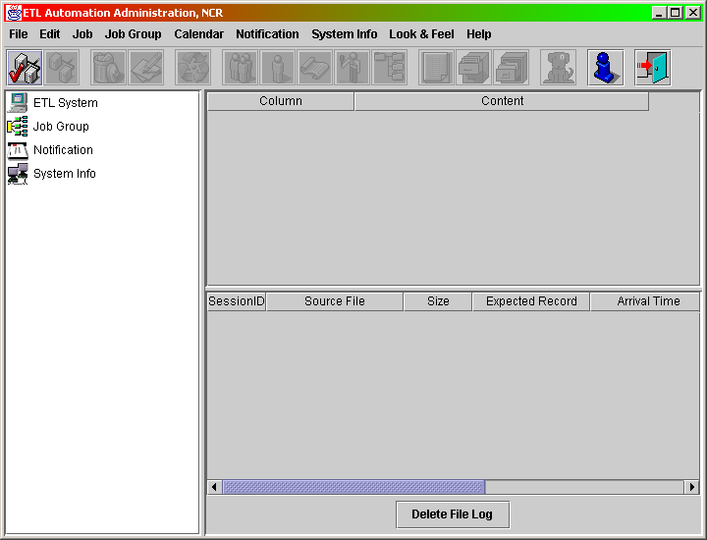

在上面的画面中, ETL Automation 管理程序可以分成三个区域. 分别是 “System Panel”, “Info Panel” 和 “File Log Panel”.

在窗口的左方是 “System Panel”, 此部份是一个树状结构 (Tree View)的区域. 在此区域中我们会将所有定义在 ETL Automation 中的项目以树状阶层的方式呈现在此. 由于你尚未连接到 ETL Automation 的 Repository 中, 所以我们只看到四个树状项目 (Tree View Item) 在 “System Panel” 中, 它们分别是 “ETL System”, “Job Group”, “Notification” 以及 “System Info”.

在窗口的右上方是 “Info Panel”, 此部份是一个表格结构 (Table View) 的区域, 在此区域中会随着你在 “System Panel” 中所点选的项目不同而会有所变化. 当你在 “System Panel” 中点选某一个项目时, 在此 “Info Panel” 中就会将属于所点选之项目的详细属性以表格的方式列出来.

在窗口的右下方是 “File Log Panel”, 此部份是一个表格结构 (Table View) 的区域, 当你针对某一个作业选择查询接收档案记录时, 关于此作业的所有曾经接收过的档案记录就会出现在此区域中. 同时你可以选择删除某些接收档案记录以避免档案重复的问题.

在窗口的标题列之下是管理程序的功能选单列 (Menu Bar), 其下则是对应到部份功能选单的功能图标列 (Toolbar). 在功能选单或功能图标中的各项功能则会随着你在 “System Panel” 中所选取的不同项目而有所不同的可执行项目.

在你能够针对 ETL Automation 进行维护作业之前, 你必须先连接到 ETL Automation 的 Repository. 要连接至 ETL Automation Repository, 你必须先选择功能选单中的 “File” 再选择 “Connect”, 或你可以选择在功能图标列中的相对应图示. 你会看到如下面画面的窗口出现.

连接至 ETL Automation Repository

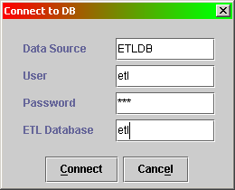

在这个窗口中你必须填入用来连接 ETL Automation Repository 的相关数据. 第一个字段 “Data Source” 指的是定义在 ODBC 中用来连接至 Teradata Server 的 Data Source Name. 关于如何在 ODBC 中定义 Teradata 的连接信息, 请参考相关的说明文件. 第二个字段 “User” 则是用来连接 ETL Automation Repository 的使用者名称. 第三个字段 “Password” 则是连接 ETL Automation Repository 的使用者密码. 第四个字段指的则是存放 ETL Automation Repository 的数据库名称.

在输入各项字段之后可按下 “Connect” 功能按钮来连接至 ETL Automation 的 Repository. 大部份的功能选单项目必须在成功连接至 ETL Automation Repository 之后才会变成可执行状态.

当你已经成功的连接至 ETL Automation Repository 之后, 此时在功能选单 “File” 下的 “Disconnect” 项目会转变成可执行状态. 你可以选择执行此功能选单项目来中断与 ETL Automation Repository 的连接. 一但你中断与 ETL Automation Repository 的连接之后, 大部份的功能选单项目将转变成不可执行的状态.

中断与 ETL Automation Repository 的连接

由于在 ETL Automation 机制中可支持多部执行作业的服务器 (Server). 所以我们首先要设定在整个 ETL Automation 中会使用到的 ETL Automation Server.

设定 Automation Server

加入 Automation Server
在你要加入一个 Automation Server 的设定时, 你必须先在 “System Panel” 中选取 “System Info” 树状项目, 如下面的画面.

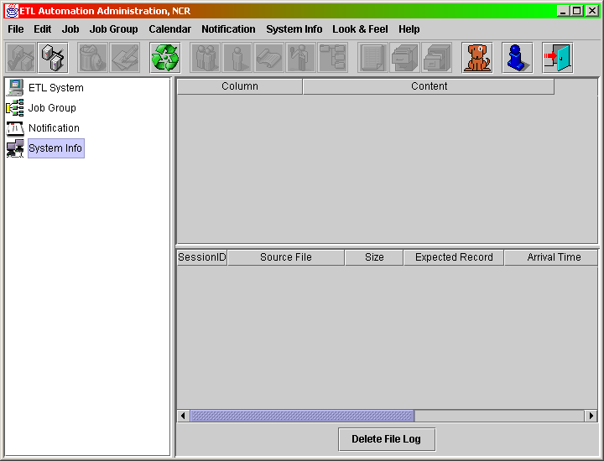

在你选择了 “System Info” 树状项目后, 功能选单 “System Info” 下的 “Add Automation Server” 就会变成可执行状态, 如下面的画面.

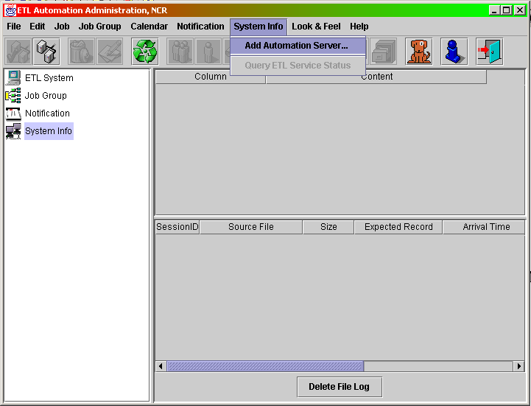

选择此项功能选单项目之后, 你会看到如下面画面中的窗口出现.

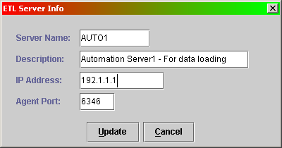

在此窗口中共有四个字段设定与 Automation Server 相关的数据. 第一个字段是 “Server Name”, 用来输入目前所加入的 Automation Server 的名称, 名称必须是在 10 字符之内. 第二个字段 “Description” 则是用来输入此 Automation Server 的说明. 第三个字段 “IP Address” 则是用来输入此 Automation Server 的网络 IP 地址. 第四个字段 “Agent Port”则是用来输入 ETLAgent 的网络端口号 (Port Number). ETLAgent 为一个网络伺服程序可在 ETL Automation 机制中针对作业提供远程控制功能, 你必须指定一个埠号给它, 在此埠号的内定值是 “6346”.

当你输入完毕后, 你可以按下 “Update” 的功能按钮来关闭此窗口并更新至 ETL Automation Repository 中. 或者你可以按下 “Cancel” 功能按钮来关闭此窗口但放弃所做的动作. 在你按下 “Update” 的功能按钮并成功之后, 你将会看到类似下面的画面.

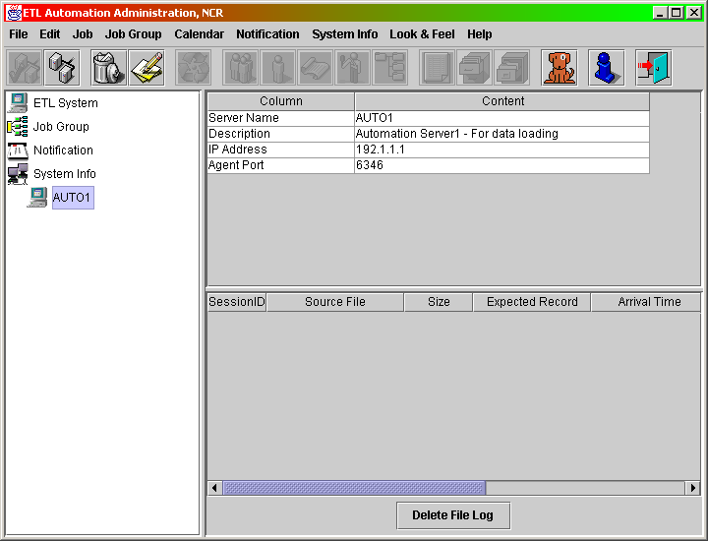

修改 Automation Server 的设定
当你想修改 Automation Server 的设定时, 你必须先在 “System Panel” 中选择一项 Automation Server 的树状项目, 然后选择功能选单列 (Menu Bar) 中的 “Edit”, 再选择 “Property” 选单项目 (Menu Item), 如下面的画面. 或者你也可以直接点选在功能图标列 (Tool Bar)中的 “Property” 图示 (Icon).

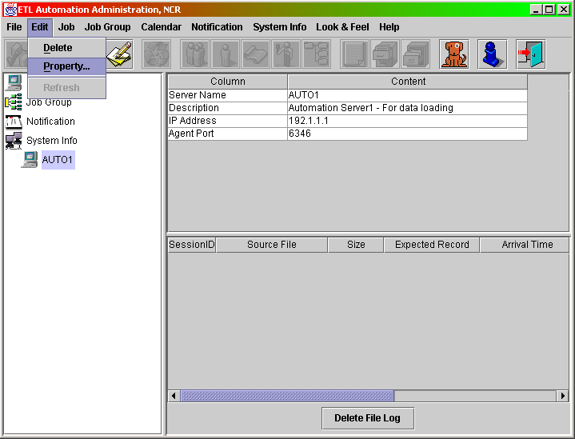

在你选择了 “Property” 功能选单项目之后, 你会看到如下面画面中的窗口出现.

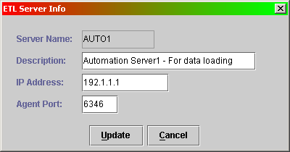

在上面的画面中, 你会发现与新增 Automation Server 的窗口非常类似, 唯一不同的是你无法修改 “Server Name” 的字段, 而其于的字段你都可以修改. 当你修改完毕后, 你可以按下 “Update” 的功能按钮来关闭此窗口并更新至 ETL Automation Repository 中. 或者你可以按下 “Cancel” 功能按钮来关闭此窗口但放弃所做的任何数据异动.

删除 Automation Server
当你想删除某一项 Automation Server 时, 你必须先在 “System Panel” 中选择一项 Automation Server 的树状项目, 然后选择功能选单列 (Menu Bar) 中的 “Edit”, 再选择 “Delete” 选单项目 (Menu Item), 如下面的画面. 或者你也可以直接点选在功能图标列 (Tool Bar)中的 “Delete” 图示 (Icon).

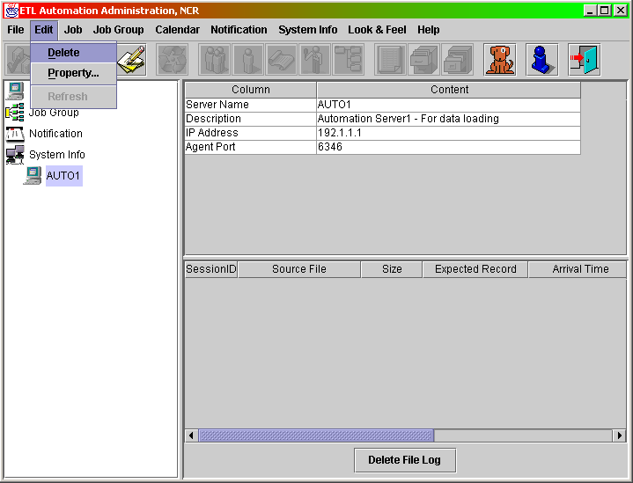

在你选择了 “Delete” 功能选单项目之后, 你会看到如下面画面中的询问窗口出现.

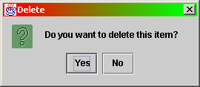

当你确定要删除所选取的 Automation Server 项目时, 按下 “Yes” 功能按钮以执行删除的动作. 如果要放弃删除的动作时, 按下 “No” 功能按钮以放弃删除的动作.

在你要开始定义作业至 ETL Automation 机制中之前, 你必须先要定义系统 (System). 所谓的系统主要是用来将作业做分类以方便管理, 除此之外我们还可以针对不同的系统进行数据清除 (House Keeping) 的设定.

设定系统 (System)

加入一个新系统
在你要加入一个新的系统时, 你必须先在 “System Panel” 中选取 “ETL System” 树状项目, 如下面的画面.

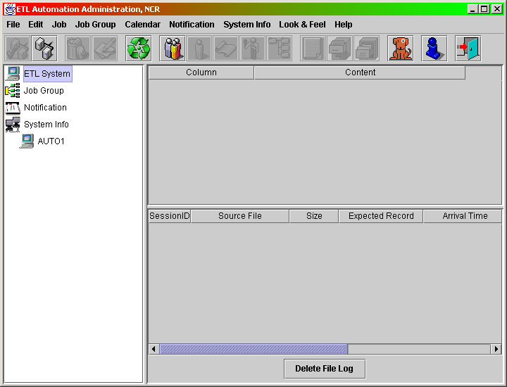

在你选择了 “ETL System” 树状项目后, 功能选单 “Job” 下的 “Add ETL System” 就会变成可执行状态, 如下面的画面.

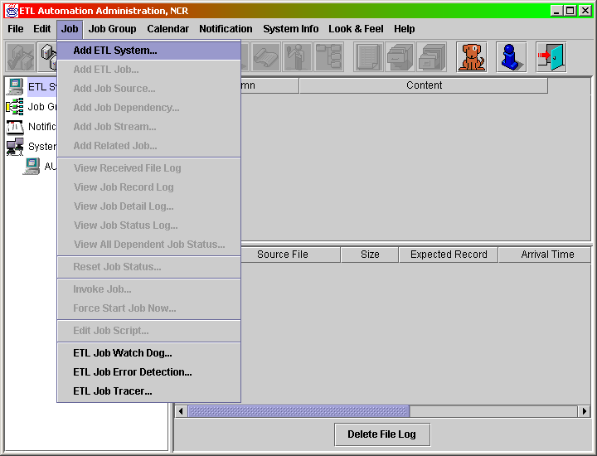

你可以选择功能选单列 (Menu Bar) 中的 “Job” 再选择 “Add ETL System” 选单项目 (Menu Item) 来加入一个新的系统进 ETL Automation 机制中, 或者你也可以直接点选功能图标列 (Tool Bar) 中的 “Add System” 图示 (Icon). 在选择此项功能选单项目之后, 你会看到如下面画面中的窗口出现.

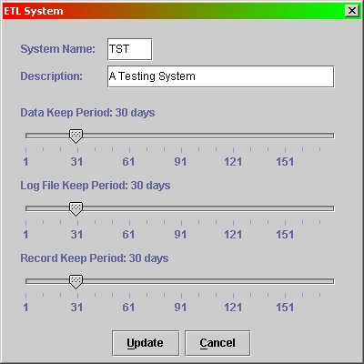

在上面画面中的窗口中, 共有两个输入字段及三个选择项. 第一个输入字段 “System Name” 输入的是你所要加入的系统代号, 要注意的是系统代号必须是固定三个字符而且不能够与现有的系统重复. 第二个输入字段 “Description” 则是输入关于此系统的说明, 最长为 50 个字符.

第一个选择项 “Data Keep Period” 所设定是关于此系统所接收的数据文件所要保留的天数, 内定是 30 天, 你可以设定从 1 天到 180 天的数据文件保留天数.

第二个选择项 “Log File Keep Period” 所设定是关于此系统所产生的记录档案所要保留的天数, 内定是 30 天, 你可以设定从 1 天到 180 天的记录档案保留天数.

第三个选择项 “Record Keep Period” 所设定是关于此系统在 ETL Automation Repository中所产生的记录数据所要保留的天数, 内定是 30 天, 你可以设定从 1 天到 180 天的记录数据保留天数.

当你输入完毕后, 你可以按下 “Update” 的功能按钮来关闭此窗口并更新至 ETL Automation Repository 中. 或者你可以按下 “Cancel” 功能按钮来关闭此窗口但放弃所做的动作. 在你按下 “Update” 的功能按钮并成功之后, 你将会看到类似下面的画面.

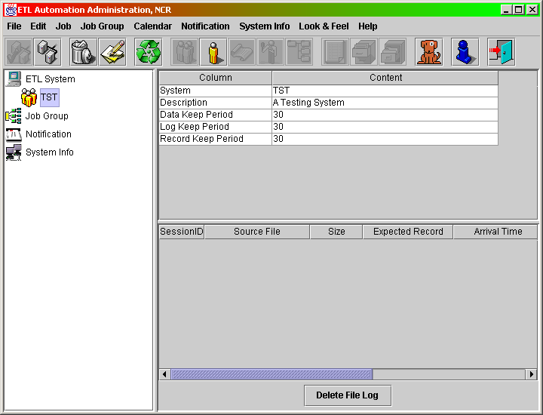

修改系统的设定
当你想修改 某一个系统的设定时, 你必须先在 “System Panel” 中选择一项系统的树状项目, 然后选择功能选单列 (Menu Bar) 中的 “Edit”, 再选择 “Property” 选单项目 (Menu Item), 如下面的画面. 或者你也可以直接点选在功能图标列 (Tool Bar)中的 “Property” 图示 (Icon).

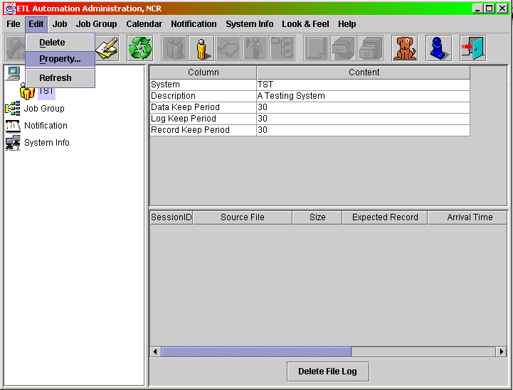

在你选择了 “Property” 功能选单项目之后, 你会看到如下面画面中的窗口出现.

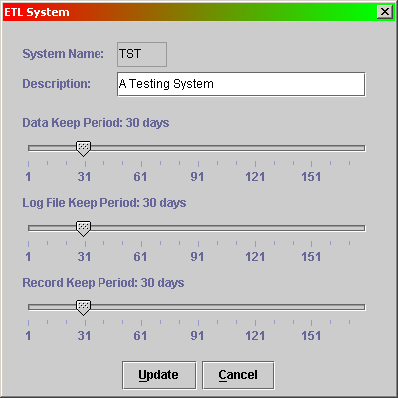

在上面的画面中, 你会发现与新增系统的窗口非常类似, 唯一不同的是你无法修改 “System Name” 的字段, 而其于的字段你都可以修改. 当你修改完毕后, 你可以按下 “Update” 的功能按钮来关闭此窗口并更新至 ETL Automation Repository 中. 或者你可以按下 “Cancel” 功能按钮来关闭此窗口但放弃所做的任何数据异动.

删除一个系统
当你想删除某一项系统时, 你必须先在 “System Panel” 中选择一项系统的树状项目, 然后选择功能选单列 (Menu Bar) 中的 “Edit”, 再选择 “Delete” 选单项目 (Menu Item), 如下面的画面. 或者你也可以直接点选在功能图标列 (Tool Bar)中的 “Delete” 图示 (Icon).

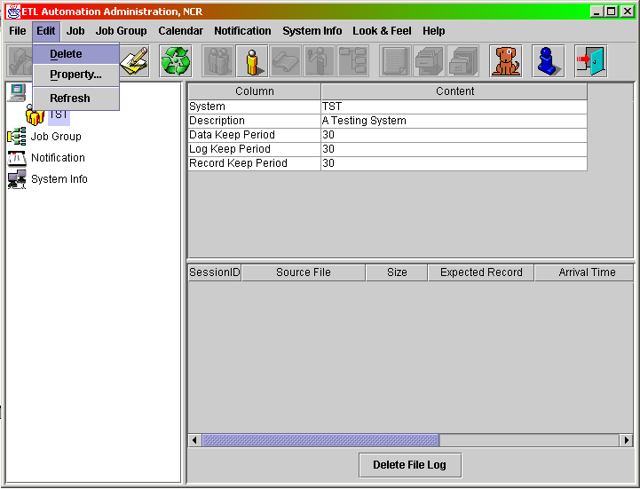

在你选择了 “Delete” 功能选单项目之后, 你会看到如下面画面中的询问窗口出现.

当你确定要删除所选取的系统项目时, 按下 “Yes” 功能按钮以执行删除的动作. 如果要放弃删除的动作时, 按下 “No” 功能按钮以放弃删除的动作.

要注意的是你只能够删除一个没有定义作业的系统, 如果你尝试要删除一项系统但在其中已有定义了任何作业时, 你会看到如下面画面中的错误讯息窗口出现.

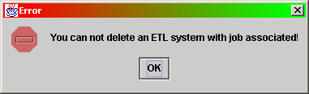

在 ETL Automation 机制当中一项可以用来执行工作的最小单位为作业 (Job), 你想让 ETL Automation 机制帮你执行你想要做的事情的话, 你必须要先设定作业至 ETL Automation 中.

设定作业 (Job)

加入一个新作业
由于作业必须存在一项系统当中, 所以在你要加入一个新的作业时, 你必须先在 “System Panel” 中选取一项系统树状项目, 如下面的画面.

在上面的画面当中, 我们先选择了刚才加入的 “TST” 系统, 此时功能选单 “Job” 下的 “Add Job” 就会变成可执行状态, 如下面的画面.

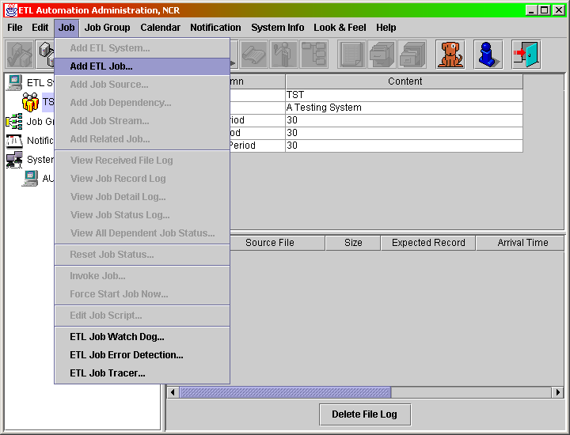

你可以选择功能选单列 (Menu Bar) 中的 “Job” 再选择 “Add Job” 选单项目 (Menu Item) 来加入一个新的作业进 ETL Automation 机制中, 或者你也可以直接点选功能图标列 (Tool Bar) 中的 “Add Job” 图示 (Icon). 在选择此项功能选单项目之后, 你会看到如下面画面中的窗口出现.

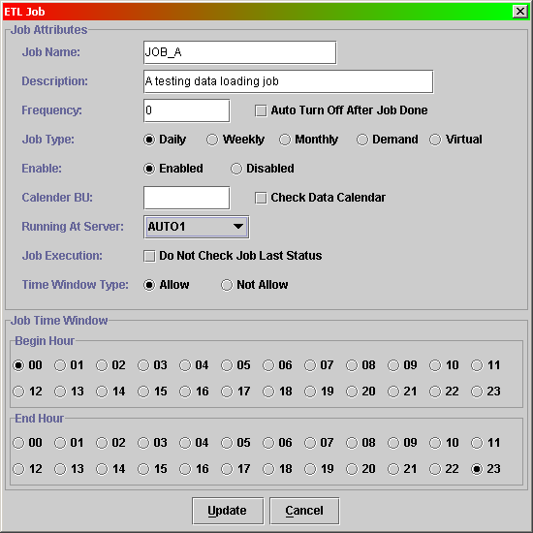

在上面的画面就是定义作业的窗口. 在此窗口中主要可以分成两个区域, 上面的区域是 “Job Attribute” 部份, 下面的区域则是 “Job Time Window” 部份.

在 “Job Attribute” 区域中, 字段 “Job Name” 要输入的是此新增作业的作业名称, 作业名称的长度限制是 50 个字符.

字段 “Description” 输入的则是对此作业的说明, 说明的长度限制是 50 个字符.

字段 “Frequency” 输入的则是针对此作业在收到控制文件时会检查控制文件名称中所标示数据日期的周期检查范围. 在此字段中共有几种不同的值. 0 代表是每天, -1 代表是每个月的月底, 1 到 31 分别是代表每个月中的天数, 1 为每月的 1 号, 2 为每月的 2 号… 依此类推. 41 到 47 分别是代表每个星期的天数, 41 为星期一, 42 为星期二, 43 为星期三, 44 为星期四, 45 为星期五, 46 为星期六, 42 为星期天. 在 “Frequency” 字段中, 你最多可以输入 30 个字符, 举例来说, 你想定义一支作业只处理星期一, 三, 五的数据的话, 你可以在这个字段中输入 “41,43,45”. 当 ETL Automation 机制收到一个控制档, 但却发现控制文件上的数据日期与作业的 Frequency 字段设定不符合时, ETL Automation 并不会尝试启动执行此作业, 而会将所收到的控制文件及数据文件直接的搬移至作业所属系统的 bypass 目录下, 并会产生一项事件写入到 ETL Automation Repository 中.

接下来在 “Frequency” 输入字段的后面有一个检查项叫做 “Auto Turn Off After Job Done”. 当你选取此选择项之后, 当此作业在每次的成功执行完毕之后, ETL Automation 会自动将此作业设成不可执行状态 (Disabled).

接下来的一组选项为 “Job Type”, 此选项是用来区分作业的类型, 其中共有五个不同的选项, “Daily”, “Weekly”, “Monthly”, “Demand” 和 “Virtual”. “Daily” 代表此作业为每天都须执行的作业. “Weekly” 代表此作业为一星期须执行固定次数的作业. “Monthly” 代表此作业为个月须执行固定次数的作业. “Demand” 代表此作业并无固定执行的周期, 而是完全由使用者要求才会执行的作业. “Virtual” 代表此作业为虚拟的作业, 并无实际的作业指令文件.

接下来的一组选项为 “Enable”, 其中共有两个不同的选项, “Enabled” 和 “Disabled”, 作业必须在 “Enabled” 的状态下才会被 ETL Automation 来启动执行, 如果作业是在 “Disabled” 的状态则 ETL Automation 并不会处理此作业所对应的控制文件也不会启动执行此作业.

接下来有一个输入字段 “Calendar BU”, 你可以输入此作业所属的单位名称, 可输入的长度限制为 15 个字符. 此字段虽然在 ETL Automation 机制中并无作用, 但可以辅助你在定义数据日历 (Data Calendar) 时的方便性, 以及当你在查看作业的执行状况时也可以利用单位名称来缩小查看的作业范围.

接下来在 “Calendar BU” 输入字段的后面有一个检查项叫做 “Check Data Calendar”. 当你选取此选择项之后, ETL Automation 会针对此作业的控制文件上的数据日期与所指定数据日历做比对, 控制文件上的数据日期必须完全符合在数据日历中所定义的日期顺序, ETL Automation 才会启动作业来执行, 否则的话会将所收到的控制文件及数据文件直接的搬移至作业所属系统的 bypass 目录下, 并会产生一项事件写入到 ETL Automation Repository 中.

接下来的输入字段 “Running At Server” 输入的是此作业所执行的服务器名称 (Automation Server), 也就是我们在前面所提到过的.

接下来的项目是 “Job Execution”, 其中的选项 “Do Not Check Job Last Status” 是用来决定在执行作业前是否要检查作业的前一次执行状态. 在正常状况下, Automation 在接收到作业的控制文件时, 此作业的状态必须为 “Ready” 或 “Done” 时, Automation 才会开始处理档案以启动作业. 若作业的状态为 “Pending”, “Running” 或 “Failed” 时则 Automation 不会处理此作业的档案. 如果你选取了 “Do Not Check Job Last Status”选项之后则Automation不会检查作业的前一次状态.

接下来的一组选项为 “Time Window Type”, 共有两组选项, “Allow” 及 “Not Allow”. 所谓的 Time Window 是用来限制作业可以执行的时间区间. 由于作业会在 ETL Automation 机制收到控制档之后开始执行, 但我们可以透过 Time Window 来限定作业可以或不可以执行的时间. 当你选取 “Allow” 时, 那么你在 “Job Time Window” 区域中所设定的就是此作业可以开始执行的时段. 如果你选取的是 “Not Allow” 时, 那么你在 “Job Time Window” 区域中所设定的就是此作业不可以开始执行的时段.

在 “Job Time Window” 区域中, 你所选择的是作业 Time Window 的时段, 这里有两组选择, 一是 “Begin Hour” 指的是开始的时数, 另一个是 “End Hour” 指的是结束的时数. 这两组选项组合起来就是 Time Window 的时段. 要注意是 Time Window 只会影响作业开始执行的时间, 并不会将超出时段但还在执行中的作业结束掉.

当你输入完毕后, 你可以按下 “Update” 的功能按钮来关闭此窗口并更新至 ETL Automation Repository 中. 或者你可以按下 “Cancel” 功能按钮来关闭此窗口但放弃所做的动作. 在你按下 “Update” 的功能按钮并成功之后, 刚才我们所定义的作业就会被加入至 “TST” 系统当中, 你将会看到类似下面的画面.

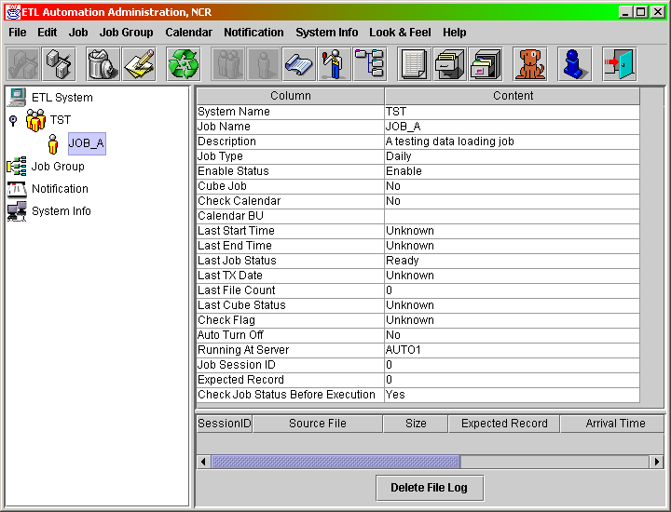

在你成功的新增一项作业之后, 你还必须针对此项作业设定作业来源 (Job Source) 以让 ETL Automation 机制知道要如何来启动作业. 关于设定作业来源部份, 请参考下一节中对于数据来源的说明.

修改现有作业的设定
当你想修改某一个作业的设定时, 你必须先在 “System Panel” 中选择一项作业的树状项目, 然后选择功能选单列 (Menu Bar) 中的 “Edit”, 再选择 “Property” 选单项目 (Menu Item), 如下面的画面. 或者你也可以直接点选在功能图标列 (Tool Bar)中的 “Property” 图示 (Icon).

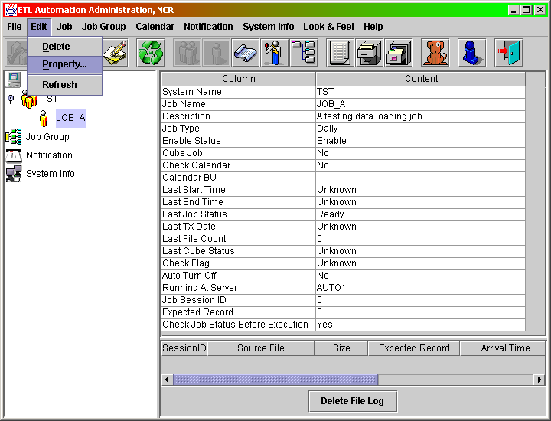

在你选择了 “Property” 功能选单项目之后, 你会看到如下面画面中的窗口出现.

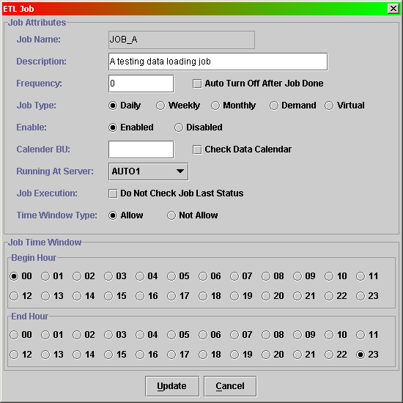

在上面的画面中, 你会发现与新增作业的窗口非常类似, 唯一不同的是你无法修改 “Job Name” 的字段, 而其于的字段你都可以修改. 当你修改完毕后, 你可以按下 “Update” 的功能按钮来关闭此窗口并更新至 ETL Automation Repository 中. 或者你可以按下 “Cancel” 功能按钮来关闭此窗口但放弃所做的任何数据异动.

删除作业
当你想删除某一项作业 (Job) 时, 你必须先在 “System Panel” 中选择一项作业的树状项目, 然后选择功能选单列 (Menu Bar) 中的 “Edit”, 再选择 “Delete” 选单项目 (Menu Item), 如下面的画面. 或者你也可以直接点选在功能图标列 (Tool Bar)中的 “Delete” 图示 (Icon).

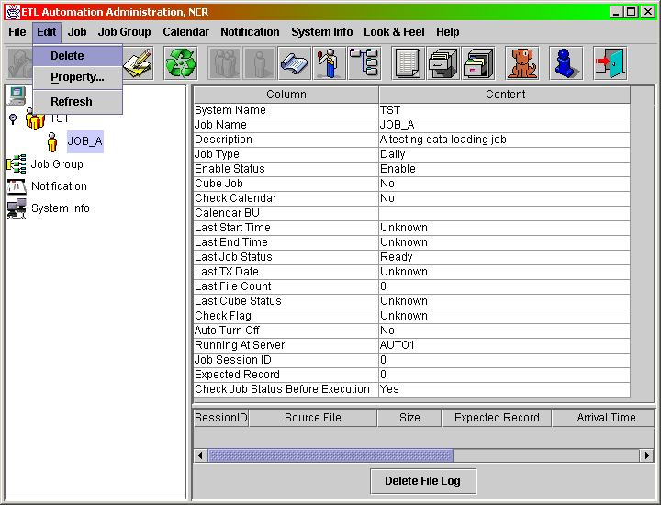

在你选择了 “Delete” 功能选单项目之后, 你会看到如下面画面中的询问窗口出现.

当你确定要删除所选取的作业项目时, 按下 “Yes” 功能按钮以执行删除的动作. 如果要放弃删除的动作时, 按下 “No” 功能按钮以放弃删除的动作.

在 ETL Automation 机制中, 我们对于作业执行方式采取的是所谓的 File Trigger Base. 也就是说所有的作业必须透过传送某个档案至 ETL Automation 接收目录的方式来启动作业执行, 而这个启动作业执行的档案我们称作控制档. 控制檔的檔名有一定的格式, 关于控制档名的格式请参考前面章节中对于控制档名的说明.

设定作业来源 (Job Source)

而所谓的作业来源 (Job Source) 指的则是在控制档名中的一部份, ETL Automation 是透过作业来源才知道应该将所收取到的控制档用来启动执行那一个对应的作业. 每一个作业都必须定义一个作业来源才能够让 ETL Automation 机制来启动执行.

加入新的作业来源
由于作业来源必须针对一项作业来设定, 所以在你要加入一个新的作业来源时, 你必须先在 “System Panel” 中选取一项作业的树状项目, 如下面的画面.

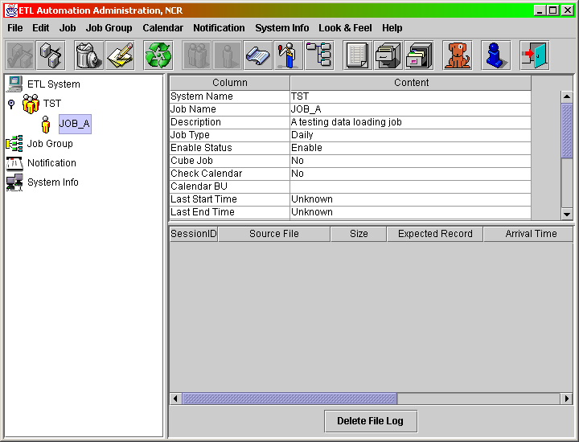

在上面的画面当中, 我们先选择了刚才加入的 “JOB_A” 作业, 此时功能选单 “Job” 下的 “Add Job Source” 就会变成可执行状态, 如下面的画面.

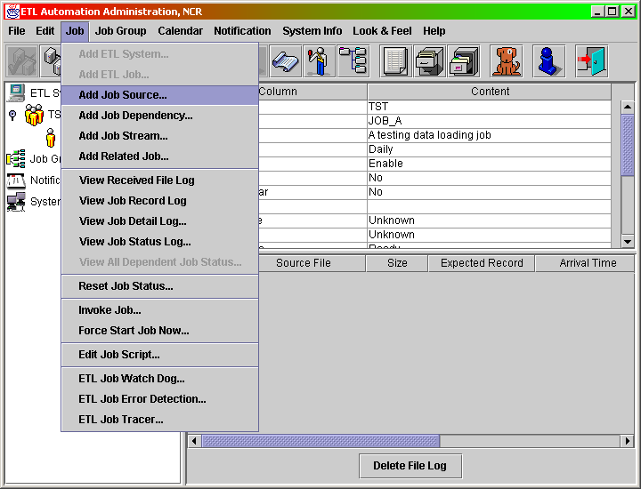

你可以选择功能选单列 (Menu Bar) 中的 “Job” 再选择 “Add Job Source” 选单项目 (Menu Item) 来加入一个新的作业进 ETL Automation 机制中, 或者你也可以直接点选功能图标列 (Tool Bar) 中的 “Add Job Source” 图示 (Icon). 在选择此项功能选单项目之后, 你会看到如下面画面中的窗口出现.

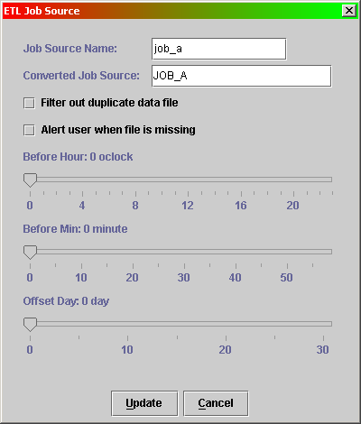

第一个输入字段 “Job Source Name” 输入的是此作业所对应的作业来源名称, 此字段的输入长度限制是 30 个字符. 要注意的是在整个 ETL Automation 机制中, 作业来源名称必须要是唯一的, 也就是说不同的两支作业不能有相同的作业来源名称. 同时作业来源名称中的大小写字符是代表不同的意义.

第二个输入字段 “Converted Job Source” 输入的是此作业来源的转换名称. 当 ETL Automation 机制中的 etlrcv.pl 收到一个控制档后, 会先检查此控制文件名中的作业来源是否被定义给某支作业. 当 etlrcv.pl 找到所对应的作业并通过其它的检查动作之后, 就会将控制档做转换档名的动作并搬移到 queue 的目录中, 而 queue 目录是由 etlmaster.pl 所监控的. 而 “Converted Job Source” 字段所输入的名称正是用来做为转换控制档名的名称. 之所以要如此做的原因是因为有些来源系统在产生档案时的档名有长度的限制, 所以通常它们会以一缩写的代号名称表示某一支作业的数据来源. 在这种情形下, 对 ETL Automation 机制在后续的管理维护上会造成不便 (因为管理者必须记忆各来源代号与作业的关系). 所以我们设计了转换作业来源代号的功能, 让管理者在后续的管理维护上会比较方便. 通常此字段会设定与作业名称相同的值. 要注意的是在整个 ETL Automation 机制中, 此转换的作业来源名称也必须要是唯一的.

接下来是一个选择项 “Filter out duplicate data file”, 在正常状况下, 如果Automation接收到重复的档案时, Automation会将此次所接收的所有档案都搬至 duplicate 的目录下而不会呼叫作业来处理档案. 但如果你设定了 “Filter out duplicate data file” 选项之后, Automation 只会将重复的档案搬至 duplicate 的目录下而会将同一批档案中没有重复的档案来重新产生一个控制文件继续呼叫作业来处理没有重复的档案.

接下来是一个选择项 “Alert user when file is missing”, 如果你选取此选项时, 其下的三个选择项才会变成可选择状态 (Enabled), 当此选项未被选取时, 其下的三个选择项是不能够被选择的 (Disabled). 此选项的意义是设定当作业来源在超过所预定的时间却还没传送到 ETL Automation 的接收目录时是否要发送讯息通知指定的使用者.

当你选取了 “Alert user when file is missing” 选择项后, 接着你就可以设定后面的三个选择项. “Before Hour” 及 “Before Min” 是用来指定此作业来源应该在每天的几点几分前送达 ETL Automation 的接收目录. 而 “Offset Day” 选项设定的则是实际作业数据来源的日期与目前系统日期的差距天数.

当你输入完毕后, 你可以按下 “Update” 的功能按钮来关闭此窗口并更新至 ETL Automation Repository 中. 或者你可以按下 “Cancel” 功能按钮来关闭此窗口但放弃所做的动作. 在你按下 “Update” 的功能按钮并成功之后, 刚才我们所定义的作业来源就会被加入至 “JOB_A” 作业之下, 你将会看到类似下面的画面.

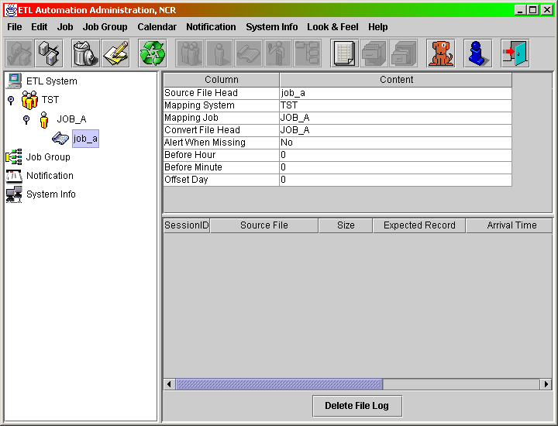

修改作业来源的设定
当你想修改某一个作业来源的设定时, 你必须先在 “System Panel” 中选择一项作业来源的树状项目, 然后选择功能选单列 (Menu Bar) 中的 “Edit”, 再选择 “Property” 选单项目 (Menu Item), 如下面的画面. 或者你也可以直接点选在功能图标列 (Tool Bar)中的 “Property” 图示 (Icon).

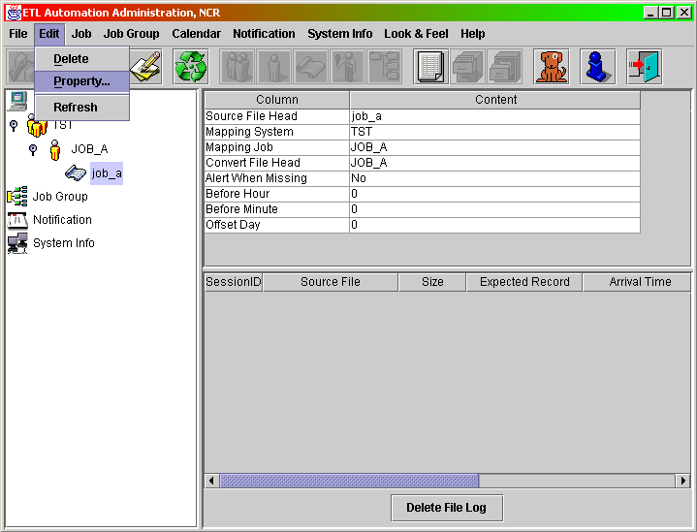

在你选择了 “Property” 功能选单项目之后, 你会看到如下面画面中的窗口出现.

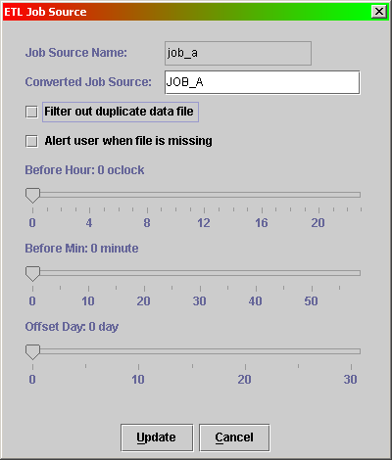

在上面的画面中, 你会发现与新增作业来源的窗口非常类似, 唯一不同的是你无法修改 “Job Source Name” 的字段, 而其于的字段你都可以修改. 当你修改完毕后, 你可以按下 “Update” 的功能按钮来关闭此窗口并更新至 ETL Automation Repository 中. 或者你可以按下 “Cancel” 功能按钮来关闭此窗口但放弃所做的任何数据异动.

删除作业来源
当你想删除某一项作业来源 (Job Source) 时, 你必须先在 “System Panel” 中选择一项作业来源的树状项目, 然后选择功能选单列 (Menu Bar) 中的 “Edit”, 再选择 “Delete” 选单项目 (Menu Item), 如下面的画面. 或者你也可以直接点选在功能图标列 (Tool Bar)中的 “Delete” 图示 (Icon).

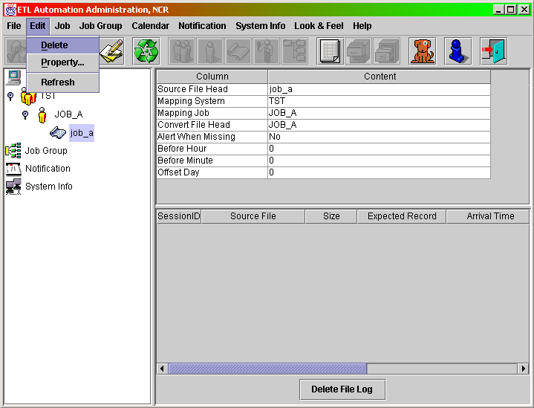

在你选择了 “Delete” 功能选单项目之后, 你会看到如下面画面中的询问窗口出现.

当你确定要删除所选取的作业来源项目时, 按下 “Yes” 功能按钮以执行删除的动作. 如果要放弃删除的动作时, 按下 “No” 功能按钮以放弃删除的动作.

在 ETL Automation 的机制当中, 常常会有某一支作业必须等待其它

设定作业依赖性 (Job Dependency)
的作业完成之后才能执行. 但是由于 ETL Automation 机制采取的是 File Trigger Base 的启动方式, 而我们无法控制那一支作业的控制文件会先送到 ETL Automation 机制的接收目录中来启动作业. 所以我们必须要有一种机制来控制作业执行的先后顺序, 就算是作业的控制文件并没有按照我们想要的次序送达 ETL Automation 的接收目录. 而这种控制机制我们称做作业的依赖性 (Job Dependency).

假设现有两支作业, A 与 B. 则 B 必须等待 A 成功执行完毕后才能执行的话, 那么我们称 B 作业有作业依赖性存在, 而 A 就是 B 的依赖作业 (Dependant Job). 一支作业可以设定多支的依赖作业, 当一支作业有多支的依赖作业时, 那么此作业必须等到其所有的依赖作业都成功执行完毕后才能执行.

ETL Automation 机制检查关连作业是否执行成功的条件是以依赖作业的最后一次执行结果的数据日期要与检查作业的数据日期一样.

加入新的依赖作业 (Dependant Job)
由于依赖作业必须针对一项作业来设定, 所以在你要加入一个新的依赖作业时, 你必须先在 “System Panel” 中选取一项作业的树状项目, 如下面的画面.

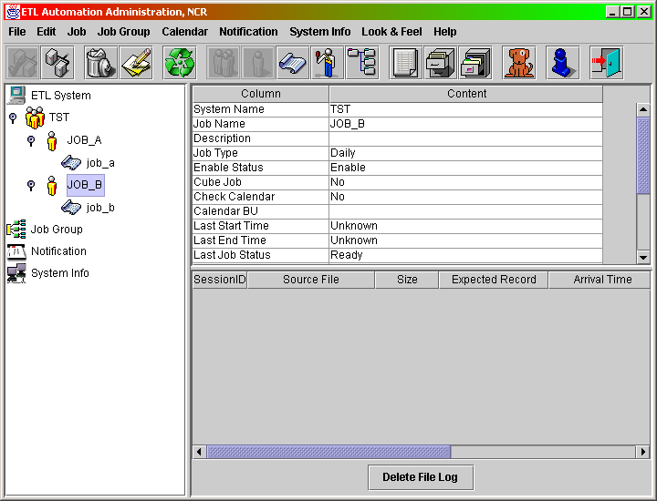

在上面的画面当中, 我们先选择 “JOB_B” 作业, 此时功能选单 “Job” 下的 “Add Job Dependency” 就会变成可执行状态, 如下面的画面.

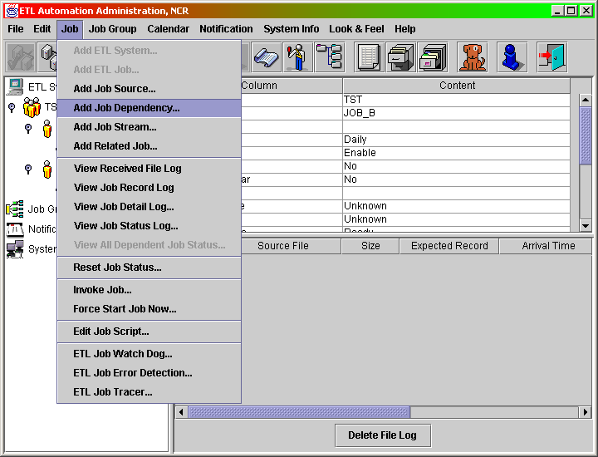

你可以选择功能选单列 (Menu Bar) 中的 “Job” 再选择 “Add Job Dependency” 选单项目 (Menu Item) 来加入一个新的依赖作业进 ETL Automation 机制中, 或者你也可以直接点选功能图标列 (Tool Bar) 中的 “Add Job Dependency” 图示 (Icon). 在选择此项功能选单项目之后, 你会看到如下面画面中的窗口出现.

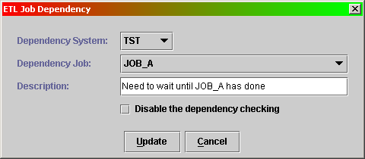

在上面的新增依赖作业窗口中, 你选择要当成依赖作业所属的系统代号及作业名称, 以及关于此依赖作业的说明. 另外还有一个选项 “Disable the dependency checking” 可以用来将此依赖关系暂时关闭. 如果你选择了 “Disable the dependency checking” 之后, Automation 就不会针对此作业的依赖关系作检查.

当你输入完毕后, 你可以按下 “Update” 的功能按钮来关闭此窗口并更新至 ETL Automation Repository 中. 或者你可以按下 “Cancel” 功能按钮来关闭此窗口但放弃所做的动作. 在你按下 “Update” 的功能按钮并成功之后, 刚才我们所定义的依赖作业就会被加入至 “JOB_B” 作业之下, 你将会看到类似下面的画面.

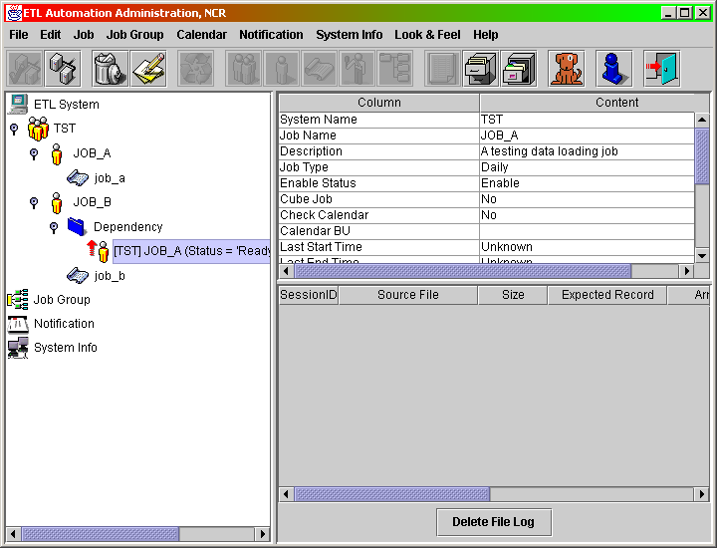

修改依赖作业 (Dependant Job) 设定
当你想修改某一个作业的依赖作业时, 你必须先在 “System Panel” 中选择一项作业的依赖作业项目, 然后选择功能选单列 (Menu Bar) 中的 “Edit”, 再选择 “Property” 选单项目 (Menu Item), 如下面的画面. 或者你也可以直接点选在功能图标列 (Tool Bar)中的 “Property” 图示 (Icon).

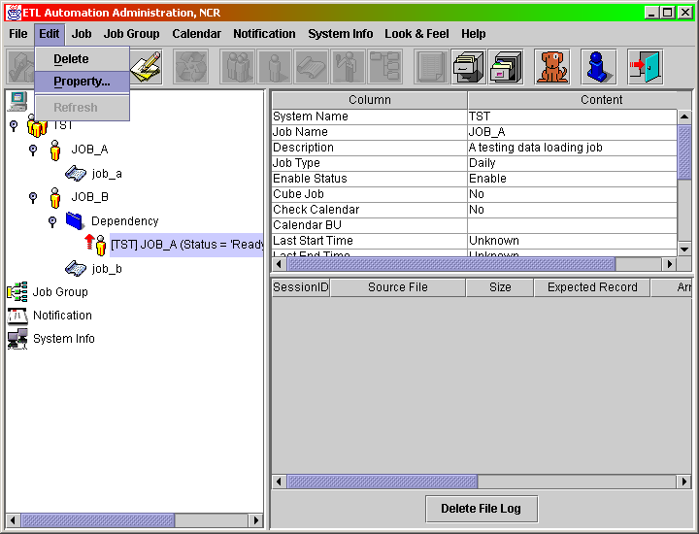

在你选择了 “Property” 功能选单项目之后, 你会看到如下面画面中的窗口出现.

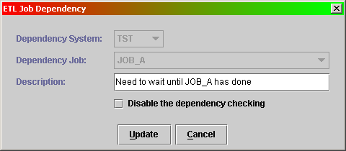

在上面的画面中, 你会发现与新增依赖作业的窗口非常类似, 但是你只能够针对 “Description” 的字段以及 “Disable the dependency checking” 选项做修改而已. 当你修改完毕后, 你可以按下 “Update” 的功能按钮来关闭此窗口并更新至 ETL Automation Repository 中. 或者你可以按下 “Cancel” 功能按钮来关闭此窗口但放弃所做的任何数据异动.

删除依赖作业 (Dependant Job)
当你想删除某一项依赖作业时, 你必须先在 “System Panel” 中选择一项依赖作业的树状项目, 然后选择功能选单列 (Menu Bar) 中的 “Edit”, 再选择 “Delete” 选单项目 (Menu Item), 如下面的画面. 或者你也可以直接点选在功能图标列 (Tool Bar)中的 “Delete” 图示 (Icon).

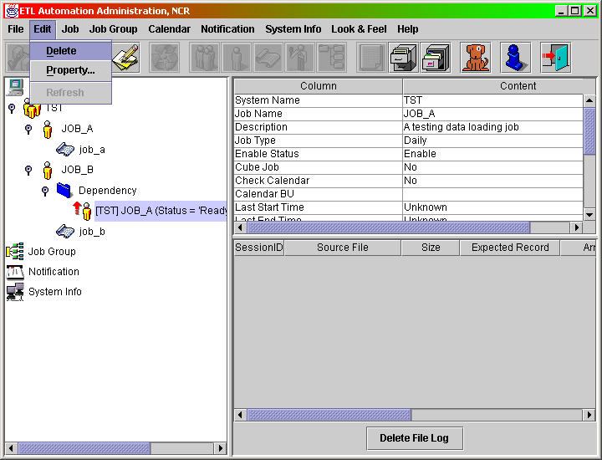

在你选择了 “Delete” 功能选单项目之后, 你会看到如下面画面中的询问窗口出现.

当你确定要删除所选取的依赖作业项目时, 按下 “Yes” 功能按钮以执行删除的动作. 如果要放弃删除的动作时, 按下 “No” 功能按钮以放弃删除的动作.

在 ETL Automation 机制当中, 我们须要能够设定作业流 (Job Stream). 所谓的作业流指的是当某一支作业成功执行完毕后能够自动地执行其它的作业. 举例来说, 我们希望当作业 “JOB_A” 成功的执行完毕后, ETL Automation 机制会自动的执行另一支作业 “JOB_C”. 在上面的例子中, 作业 “JOB_A” 称做上游作业 (Up Stream Job), 是用来决定是否执行其它作业的因素, 而作业 “JOB_C” 称做下游作业 (Down Stream Job), 是被自动执行的作业.

设定作业流 (Job Stream)

加入新的下游作业 (Down Stream Job)
由于下游作业必须针对一项作业来设定, 所以在你要加入一个新的下游作业时, 你必须先在 “System Panel” 中选取一项作业的树状项目, 如下面的画面.

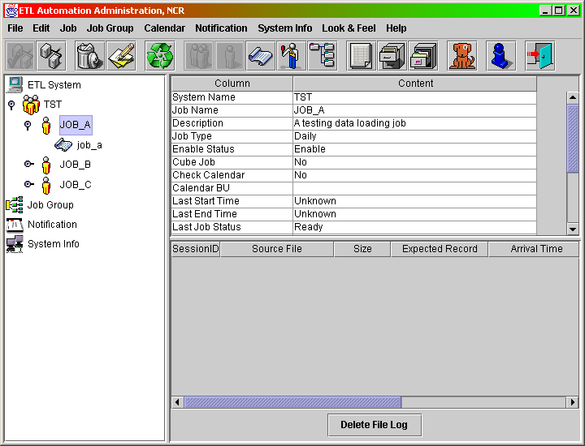

在上面的画面当中, 我们先选择 “JOB_A” 作业, 此时功能选单 “Job” 下的 “Add Job Stream” 就会变成可执行状态, 如下面的画面.

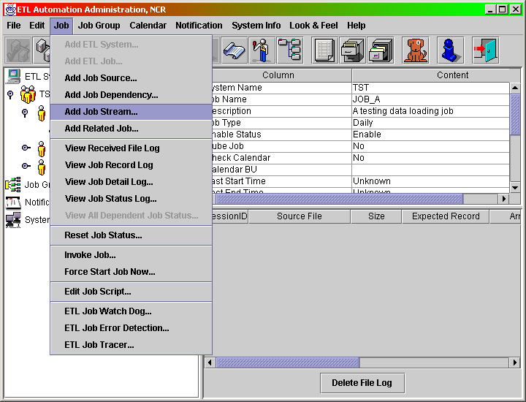

你可以选择功能选单列 (Menu Bar) 中的 “Job” 再选择 “Add Job Stream” 选单项目 (Menu Item) 来加入一个新的下游作业进 ETL Automation 机制中, 或者你也可以直接点选功能图标列 (Tool Bar) 中的 “Add Job Stream” 图示 (Icon). 在选择此项功能选单项目之后, 你会看到如下面画面中的窗口出现.

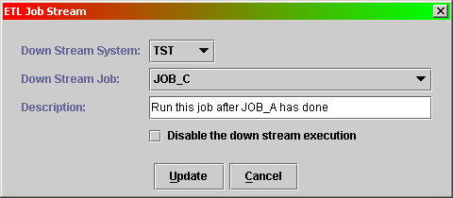

在上面的新增下游作业窗口中, 你选择要做为下游作业所属的系统代号及作业名称, 以及关于此下游作业的说明, 另外有一个选项 “Disable the down stream execution” 可以暂时将此 Job Stream 的关系关闭. 在正常状况下, Automation 在成功的执行一个作业之后, 会自动的尝试去执行此作业所属的下游作业 (Down Stream Job), 而当你选择了 “Disable the down stream execution” 选项之后, Automation 则不会去执行所关闭的下游作业(Down Stream Job).

当你输入完毕后, 你可以按下 “Update” 的功能按钮来关闭此窗口并更新至 ETL Automation Repository 中. 或者你可以按下 “Cancel” 功能按钮来关闭此窗口但放弃所做的动作. 在你按下 “Update” 的功能按钮并成功之后, 刚才我们所定义的下游作业 “JOB_C” 就会被加入至 “JOB_A” 作业之下, 你将会看到类似下面的画面.

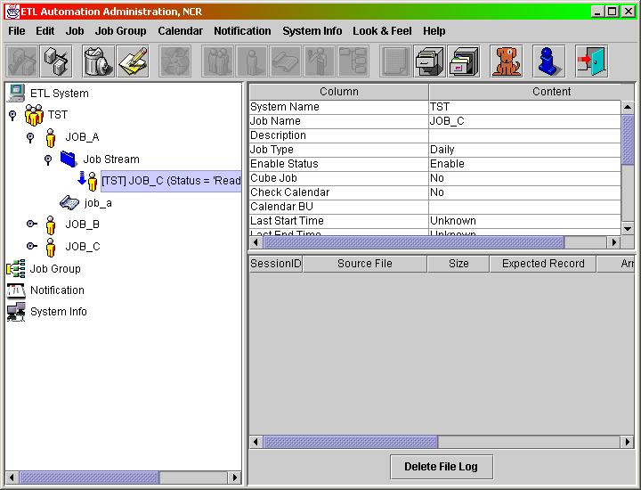

修改下游作业 (Down Stream Job) 的设定
当你想修改某一个作业的下游作业时, 你必须先在 “System Panel” 中选择一项作业的下游作业项目, 然后选择功能选单列 (Menu Bar) 中的 “Edit”, 再选择 “Property” 选单项目 (Menu Item), 如下面的画面. 或者你也可以直接点选在功能图标列 (Tool Bar)中的 “Property” 图示 (Icon).

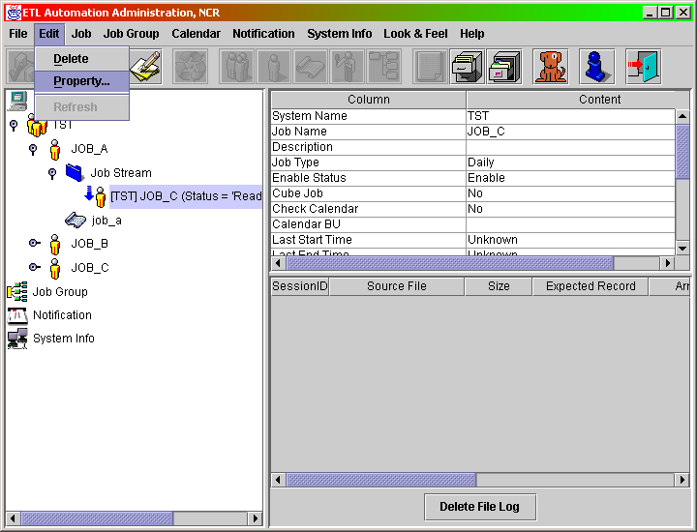

在你选择了 “Property” 功能选单项目之后, 你会看到如下面画面中的窗口出现.

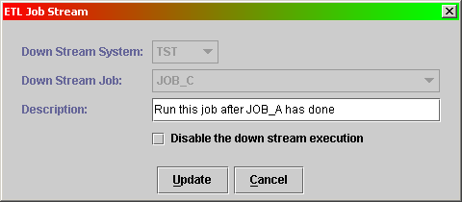

在上面的画面中, 你会发现与新增下游作业的窗口非常类似, 但是你只能够针对 “Description” 的字段以及 “Disable the down stream execution” 选项做修改而已. 当你修改完毕后, 你可以按下 “Update” 的功能按钮来关闭此窗口并更新至 ETL Automation Repository 中. 或者你可以按下 “Cancel” 功能按钮来关闭此窗口但放弃所做的任何数据异动.

删除下游作业 (Down Stream Job)
当你想删除某一项下游作业时, 你必须先在 “System Panel” 中选择一项下游作业的树状项目, 然后选择功能选单列 (Menu Bar) 中的 “Edit”, 再选择 “Delete” 选单项目 (Menu Item), 如下面的画面. 或者你也可以直接点选在功能图标列 (Tool Bar)中的 “Delete” 图示 (Icon).

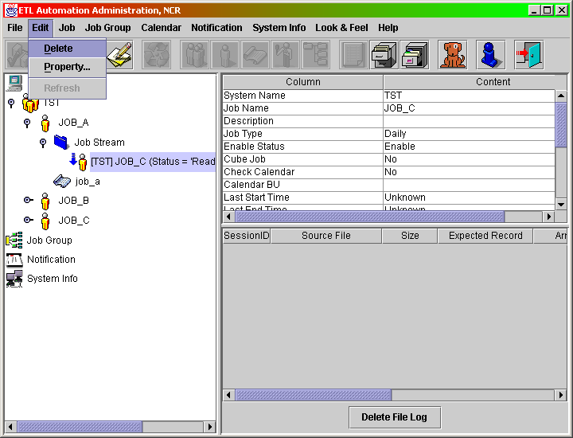

在你选择了 “Delete” 功能选单项目之后, 你会看到如下面画面中的询问窗口出现.

当你确定要删除所选取的下游作业项目时, 按下 “Yes” 功能按钮以执行删除的动作. 如果要放弃删除的动作时, 按下 “No” 功能按钮以放弃删除的动作.

在 ETL Automation 机制中, 除了作业关连性 (Job Dependency) 之外, 我们有另外一种决定作业是否可以执行的方式, 我们称做相关作业 (Related Job). 举例来说, 当作业 “JOB_A” 有设定相关作业时, 那么在要处理作业 “JOB_A” 所对应的控制档之前, ETL Automation 会以作业 “JOB_A” 所收取到的控制文件上的数据日期 (Data Date) 与所有相关作业做比较, 先检查其所有相关作业的前次执行状态是否成功. 必须所有相关作业的前次执行状态都为成功, ETL Automation 才会开始处理作业 “JOB_A” 所对应的控制档.

设定相关作业 (Related Job)

加入新的相关作业 (Related Job)
由于相关作业 (Related Job) 必须针对一项作业来设定, 所以在你要加入一个新的相关作业时, 你必须先在 “System Panel” 中选取一项作业的树状项目, 如下面的画面.

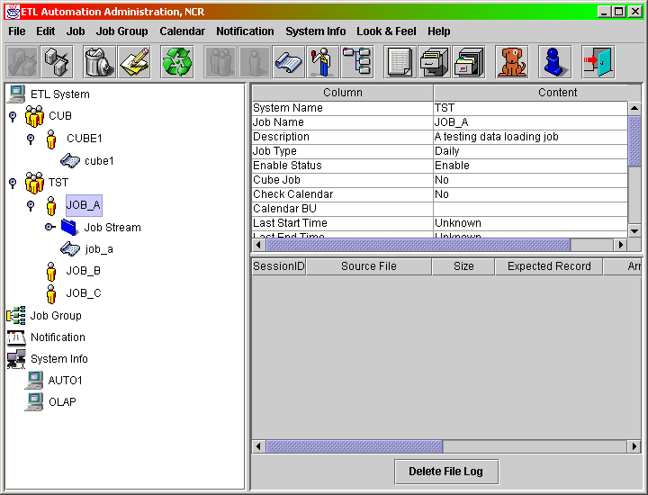

在上面的画面当中, 我们先选择 “JOB_A” 作业, 此时功能选单 “Job” 下的 “Add Related Job” 就会变成可执行状态, 如下面的画面.

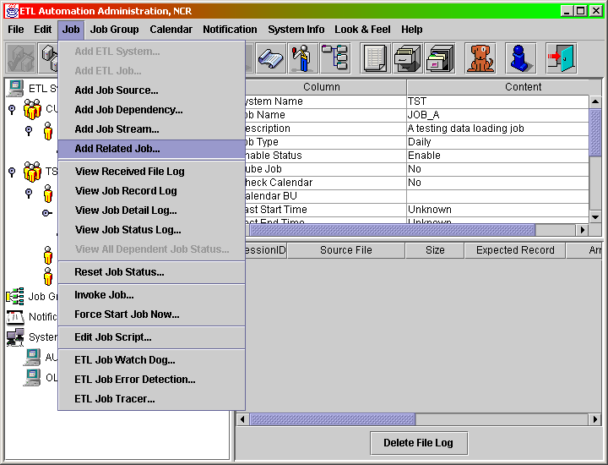

你必须选择功能选单列 (Menu Bar) 中的 “Job” 再选择 “Add Related Job” 选单项目 (Menu Item) 来加入一个新的相关作业进 ETL Automation 机制中. 在选择此项功能选单项目之后, 你会看到如下面画面中的窗口出现.

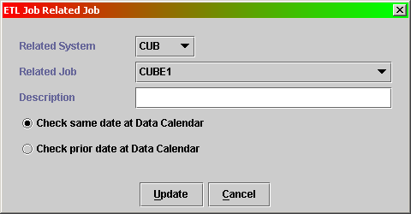

在新增相关作业的窗口中, 第一个字段是选择要当成相关作业所属的系统代号. 第二个字段是选择要当成相关作业的作业名称. 第三个字段则是输入关与此相关作业的说明.

接下来的一组选择项所设定的是当相关作业有设定数据日历时, ETL Automation 要如何比对前一次的作业执行结果. ETL Automation 会在收到控制档时会取出在控制文件名称上的数据日期, 并以此数据日期为条件来比对相关作业的执行状态. 当你选择比对方式为 “Check same date at Data Calendar” 时, ETL Automation 会以数据日期当天开始来找寻相关作业的前次执行状态. 而当你选择比对方式为 “Check prior date at Data Calendar” 时, ETL Automation 会以数据日期的前一天开始来找寻相关作业的前次执行状态.

当你输入完毕后, 你可以按下 “Update” 的功能按钮来关闭此窗口并更新至 ETL Automation Repository 中. 或者你可以按下 “Cancel” 功能按钮来关闭此窗口但放弃所做的动作. 在你按下 “Update” 的功能按钮并成功之后, 刚才我们所定义的相关作业 “CUBE1” 就会被加入至 “JOB_A” 作业之下, 你将会看到类似下面的画面.

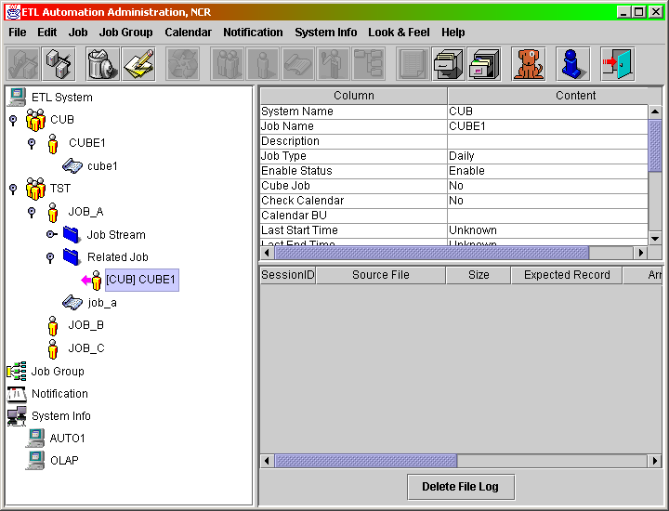

修改相关作业 (Related Job) 的设定
当你想修改某一个作业的相关作业时, 你必须先在 “System Panel” 中选择一项作业的相关作业项目, 然后选择功能选单列 (Menu Bar) 中的 “Edit”, 再选择 “Property” 选单项目 (Menu Item), 如下面的画面. 或者你也可以直接点选在功能图标列 (Tool Bar)中的 “Property” 图示 (Icon).

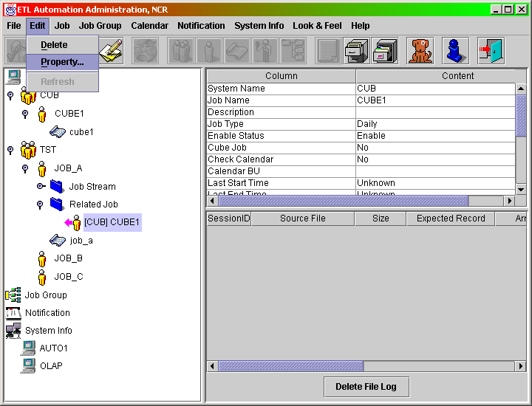

在你选择了 “Property” 功能选单项目之后, 你会看到如下面画面中的窗口出现.

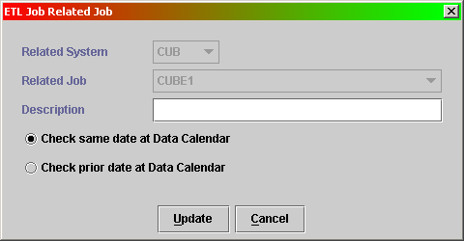

在上面的画面中, 你会发现与新增相关作业的窗口非常类似, 但是你只能够针对 “Description” 的字段及日期比对方式做修改而已. 当你修改完毕后, 你可以按下 “Update” 的功能按钮来关闭此窗口并更新至 ETL Automation Repository 中. 或者你可以按下 “Cancel” 功能按钮来关闭此窗口但放弃所做的任何数据异动.

删除相关作业 (Related Job)
当你想删除某一项相关作业时, 你必须先在 “System Panel” 中选择一项相关作业的树状项目, 然后选择功能选单列 (Menu Bar) 中的 “Edit”, 再选择 “Delete” 选单项目 (Menu Item), 如下面的画面. 或者你也可以直接点选在功能图标列 (Tool Bar)中的 “Delete” 图示 (Icon).

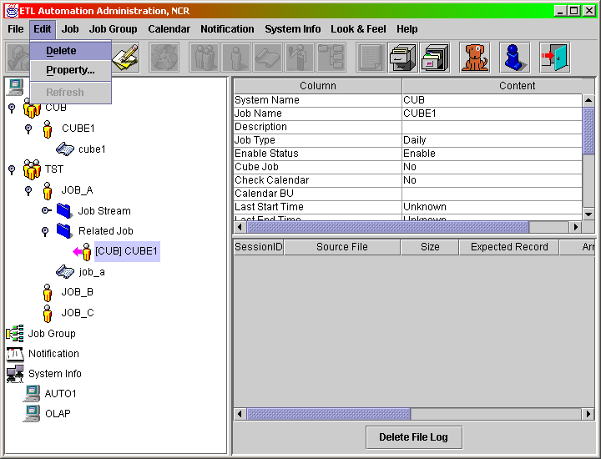

在你选择了 “Delete” 功能选单项目之后, 你会看到如下面画面中的询问窗口出现.

当你确定要删除所选取的下游作业项目时, 按下 “Yes” 功能按钮以执行删除的动作. 如果要放弃删除的动作时, 按下 “No” 功能按钮以放弃删除的动作.

数据日历 (Data Calendar) 是用来检查作业所收到控制文件的数据日期是否按照我们所定义的日期顺序而传送到 ETL Automation 的接受目录中. 作业控制文件的数据日期必须一定要遵循定义在数据日历中的顺序才会被 ETL Automation 接受. 如果传送过来的控制文件上的数据日期并没有按照我们在数据日历中所定义的日期顺序, 则 ETL Automation 并不会处理此控制档, 而会将控制文件及数据文件搬移到 bypass 目录中.

设定作业的数据日历 (Data Calendar)

加入新的数据日历 (Data Calendar)
由于数据日历 (Data Calendar) 必须针对一项作业来设定, 所以在你要加入一个新的数据日历时, 你必须先在 “System Panel” 中选取一项作业的树状项目, 如下面的画面.

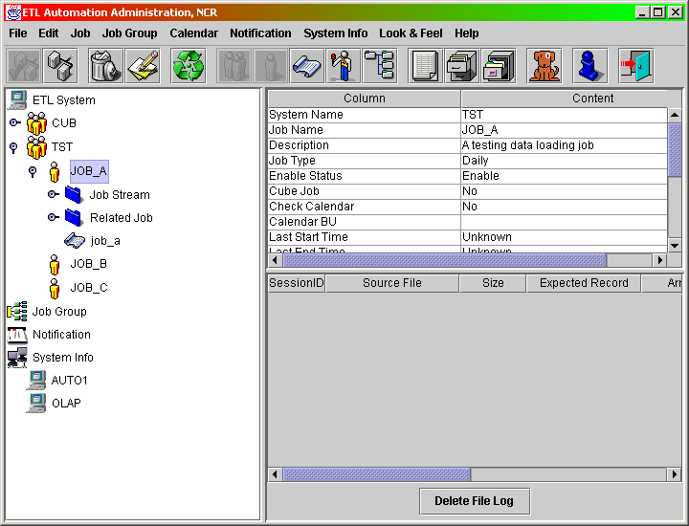

在上面的画面当中, 我们先选择 “JOB_A” 作业, 此时功能选单 “Calendar” 下的 “Add Data Calendar” 就会变成可执行状态, 如下面的画面.

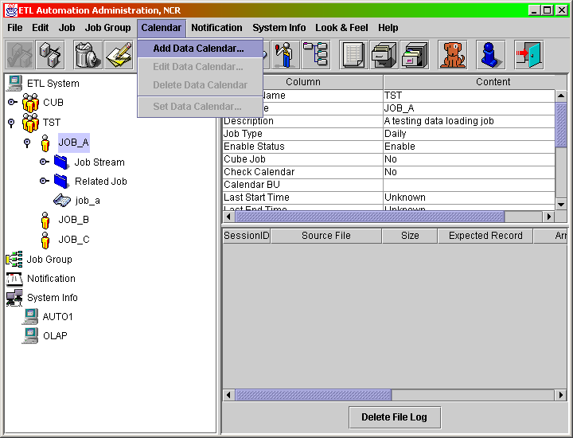

你必须选择功能选单列 (Menu Bar) 中的 “Calendar” 再选择 “Add Data Calendar” 选单项目 (Menu Item) 来加入一个新的相关作业进 ETL Automation 机制中. 在选择此项功能选单项目之后, 你会看到如下面画面中的窗口出现.

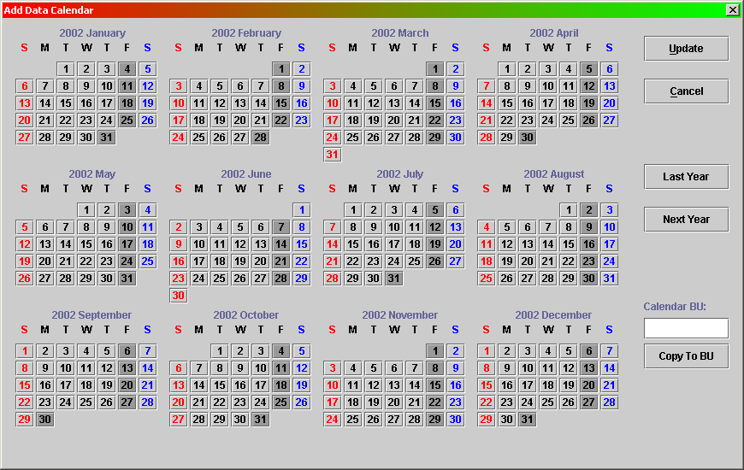

在上面的设定数据日历窗口中, 你会看到今年的日期按照月份的方式出现在窗口中. 当你想调整设定的年份时, 可以按下 “Last Year” 或 “Next Year” 的功能按钮来调整设定的年份.

当你要在此数据日历中标记出要设定的日期时, 你可以直接以鼠标在日期的数字上点选, 此时日期的背景会变成暗灰色代表选取. 如果要清除某一天日期的选取, 你只须在日期的数字上再一次点选就可以清除此日期的选取. 另外有一种快速选取的方式就是直接在任一月份的星期代号上用鼠标点选, 此时会将整个星期的日期都变成选取或清除.

另外, 为了方便你同时设定许多作业的数据日历, 你可以先输入作业的的 “Calendar BU”, 然后按下 “Copy To BU” 的功能按钮. 此时会将此数据日期复制给相同 Calendar BU 的其它作业.

当你设定完毕后, 你可以按下 “Update” 的功能按钮来关闭此窗口并更新至 ETL Automation Repository 中. 或者你可以按下 “Cancel” 功能按钮来关闭此窗口但放弃所做的动作. 在你按下 “Update” 的功能按钮并成功之后, 刚才我们所定义的 2002 年的数据日历就会被加入至 “JOB_A” 作业之下, 你将会看到类似下面的画面.

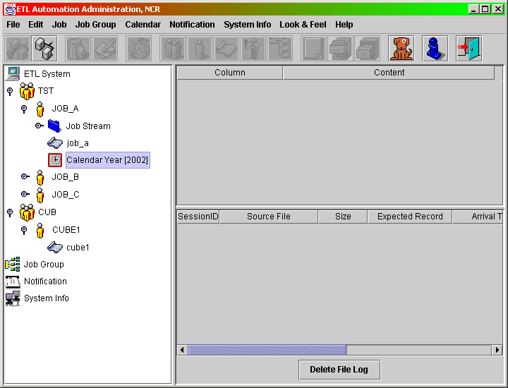

修改数据日历 (Data Calendar)
当你想修改某一个作业的数据日历时, 你必须先在 “System Panel” 中选择一项作业的数据日历项目, 然后选择功能选单列 (Menu Bar) 中的 “Calendar”, 再选择 “Edit Data Calendar” 选单项目 (Menu Item), 如下面的画面.

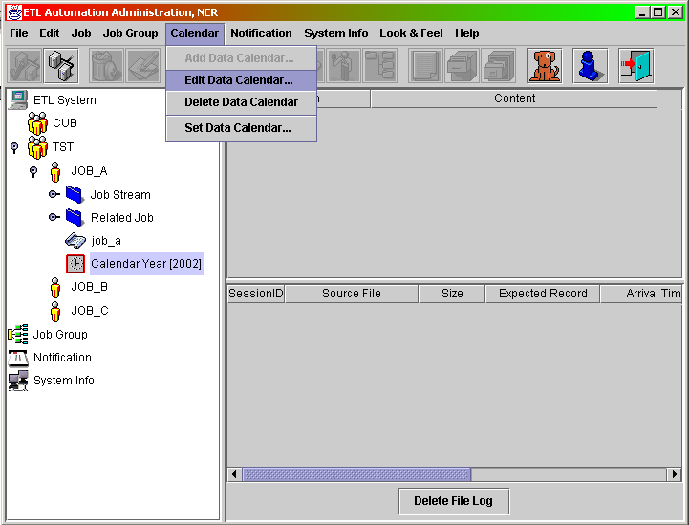

在你选择了 “Edit Data Calendar” 功能选单项目之后, 你会看到如下面画面中的窗口出现.

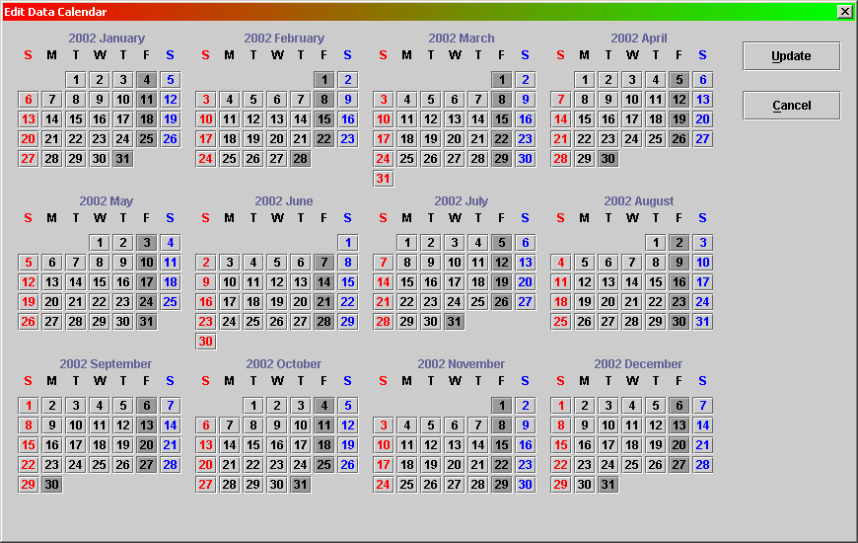

在修改数据日历的窗口中, 你只能针对日期部份作调整. 当你修改完毕后, 你可以按下 “Update” 的功能按钮来关闭此窗口并更新至 ETL Automation Repository 中. 或者你可以按下 “Cancel” 功能按钮来关闭此窗口但放弃所做的任何数据异动.

手动设定数据日历 (Data Calendar)
当你针对某一支作业设定检查数据日历之后, ETL Automation 机制会在收到一个合乎数据日历的控制文件后会将数据日历中的日期的档案接收状态标记起来以表示已收到那一天的档案. 而 ETL Automation 机制除了检查控制文件上的数据日期是否存在于数据日历中之外, 还会检查前一次的档案接收状态. 前一次的档案接收状态必须被标记起来, ETL Automation 机制才会允许之后的控制文件被作业来处理.

所以在某些状况下, 你可能须要手动的设定作业在数据日历中的档案接收状态以便让后续的控制文件能够被作业来接收处理.

当你想手动的设定某一个作业的数据日历中的档案接收状态时, 你必须先在 “System Panel” 中选择一项作业的数据日历项目, 然后选择功能选单列 (Menu Bar) 中的 “Calendar”, 再选择 “Set Data Calendar” 选单项目 (Menu Item), 如下面的画面.

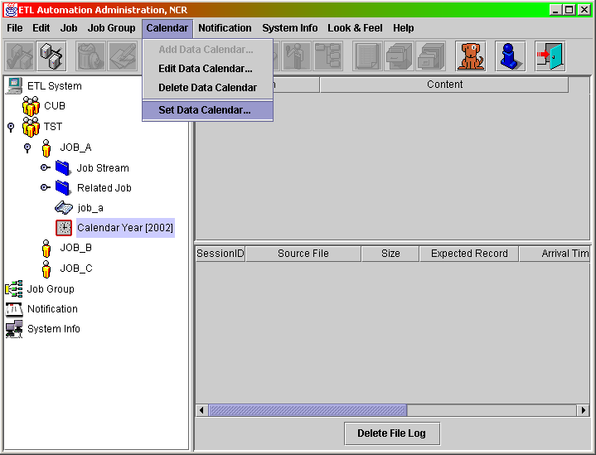

在你选择了 “Set Data Calendar” 功能选单项目之后, 你会看到如下面画面中的窗口出现.

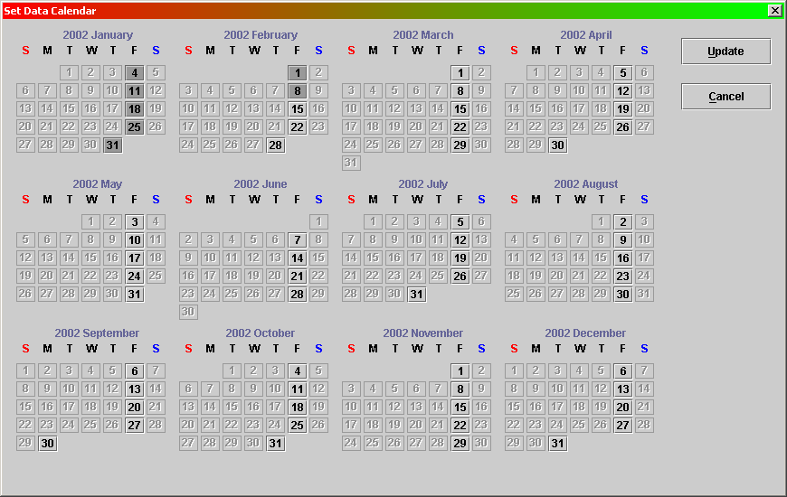

在手动设定数据日历档案接收状态的窗口中, 只有先前有设定在数据日历中的日期会变成可选择状态, 其它的日期都会变成不可选择的状态. 而背景颜色为暗灰色的日期表示当天有接收到档案, 其它的代表未收到过档案. 你可以用鼠标在日期上点选以选择或清除当天的档案接收状态. 当你设定完毕后, 你可以按下 “Update” 的功能按钮来关闭此窗口并更新至 ETL Automation Repository 中. 或者你可以按下 “Cancel” 功能按钮来关闭此窗口但放弃所做的任何数据异动.

删除数据日历 (Data Calendar)
当你想删除某一项作业的数据日历时, 你必须先在 “System Panel” 中选择一项作业的数据日历树状项目, 然后选择功能选单列 (Menu Bar) 中的 “Calendar”, 再选择 “Delete Data Calendar” 选单项目 (Menu Item), 如下面的画面.

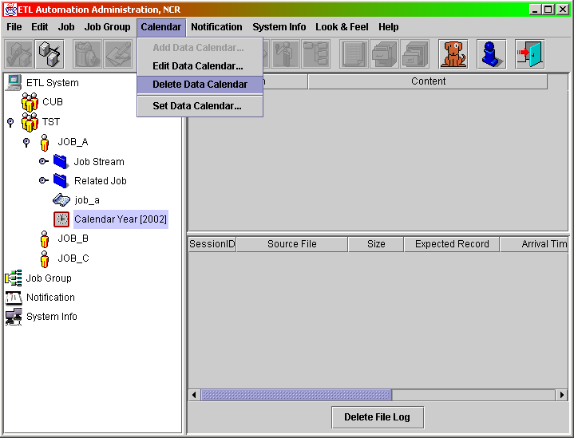

在你选择了 “Delete Data Calendar” 功能选单项目之后, 你会看到如下面画面中的询问窗口出现.

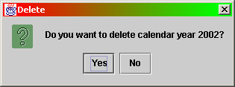

当你确定要删除所选取的数据日历项目时, 按下 “Yes” 功能按钮以执行删除的动作. 如果要放弃删除的动作时, 按下 “No” 功能按钮以放弃删除的动作.

当一个作业有需要处理数据文件时, ETL Automation 机制会针对每一个作业记录其所接收到的档案. 所记录的信息包括文件名称, 档案大小, 预期的数据笔数, 档案抵达的时间, 档案处理的时间.

查看接收档案的记录 (Received File Log)

要查看作业的接收档案记录的话, 你必须先在 “System Panel” 中选取某一作业, 然后选择功能选单列 (Menu Bar) 中的 “Job” 再选择 “View Received File Log” 功能选项 (Menu Item). 接着你会看到此作业曾经收到过的档案记录会出现在 “File Log Panel” 中, 如下面的画面.

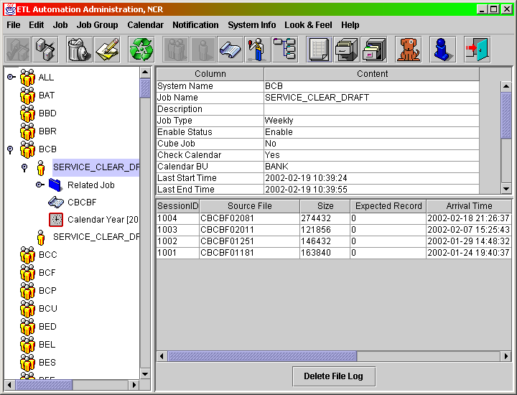

由于 ETL Automation 不允许作业处理相同文件名的数据文件. 当 ETL Automation 机制检查出有重复的档案时, 会将数据文件连同控制文件搬移到 duplicate 的目录下而不会启动作业来处理. 所以当你需要重新执行一个数据加载的作业 (Data Loading Job) 而数据文件已经记录在作业的接收档案记录中时, 你必须先将这些档案记录删除掉才能重新地执行数据加载作业.

要删除作业的接收档案记录时, 你必须先选择作业的 “View Received File Log” 将档案记录读取出来. 然后在 “File Log Panel” 中选择你想要删除掉的档案记录, 你可以一次选择一笔或多笔记录. 如下面的画面.

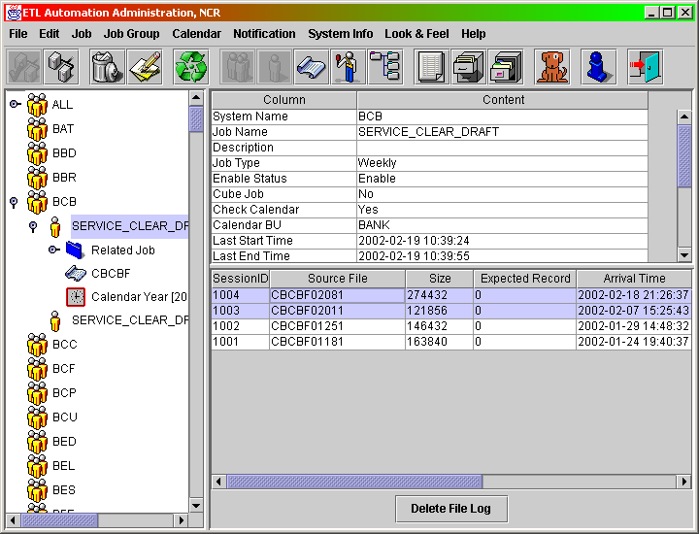

接着按下在 “File Log Panel” 中的 “Delete File Log” 功能按钮就可以删除掉档案记录. 在成功删除掉档案记录后, 你就可将数据文件及控制文件传送至 ETL Automation 的接收目录来让 ETL Automation 机制启动对应的作业来执行.

如果执行的作业是所谓的数据加载作业 (Data Loading Job), 也就是会由数据文件中读取数据列并写入数据仓储中, 那么 ETL Automation 机制在此数据加载的作业成功之后会尝试从作业的执行记录文件中找出相关的数据笔数信息, 并将这些数据笔数记录在 ETL Automation Repository 中. 而我们可以在此前端管理程序中针对每一支作业来查看先前的数据笔数记录.

查看作业数据笔数记录 (Job Record Log)

要查看作业的数据笔数记录时, 首先你要在 “System Panel” 中选取一个作业的树状项目, 然后选择功能选单列 (Menu Bar) 中的 “Job” 再选择 “View Job Record Log” 选单项目 (Menu Item). 如下面的画面.

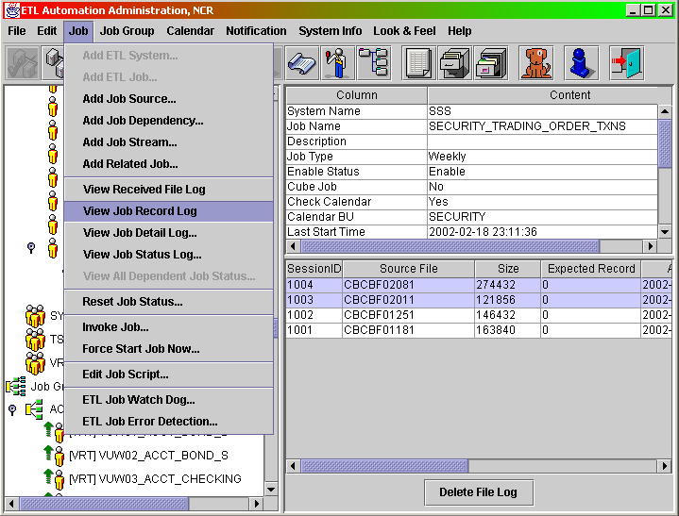

在你选择 “View Job Record Log” 之后会出现一个像下面画面的窗口. 在此窗口中会列出此作业先前的数据笔数记录.

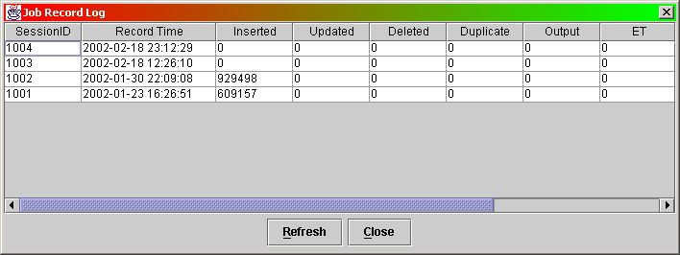

你可以看到每一笔数据笔数包含了 “Inserted”, “Updated”, “Deleted” 及其它的字段数据. 并不是每一支数据加载的作业都会包含这些字段, 而是要看此作业的执行方式而定. 例如执行 Fastload 的作业只会有 “Inserted”, “ER1” 及 “ER2” 的字段数据, 而 Multiload 则可能会包含 “Inserted”, “Updated”, “Deleted”, “Duplicate”, “ET” 及 “UV” 的字段数据.

由于在 ETL Automation 机制中, 一支作业可以是由多个作业指令文件 (Job Script Files) 所组成. 每一次作业被执行时, 此作业所包含的指令文件会一个一个的按照顺序执行. 而在此前端监控程序中, 我们也可以针对每一支作业来查看其每一个指令文件的执行记录.

查看作业详细执行记录 (Job Detail Log)

要查看作业的详细执行记录时, 首先你要在 “System Panel” 中选取一个作业的树状项目, 然后选择功能选单列 (Menu Bar) 中的 “Job” 再选择 “View Job Detail Log” 选单项目 (Menu Item). 如下面的画面.

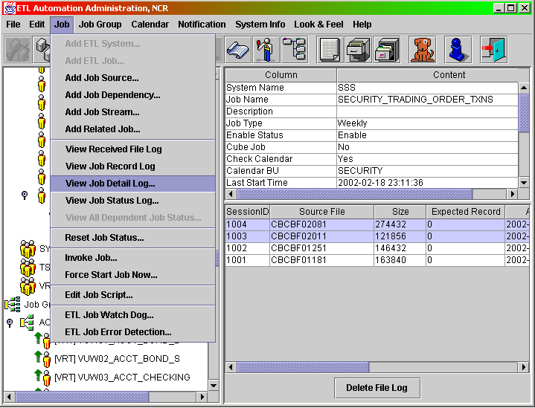

在你选择 “View Job Record Log” 之后会出现一个像下面画面的窗口. 在此窗口中会列出此作业先前的详细各指令文件的执行记录.

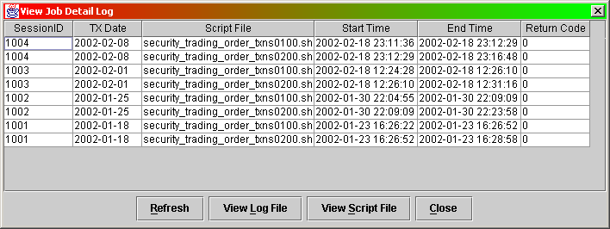

在此窗口中, 我们会记录当此作业执行时所收到的控制文件上的数据日期, 作业指令文件的名称, 各指令文件的开始执行时间, 各指令文件的结束时间, 以及各指令文件的结束码.

在这里还提供了两项功能, 一是让你查看在服务器上的作业指令文件的执行记录文件, 另一个是让你查看并修改存在服务器上的作业指令文件的内容.

要查看作业指令文件的执行记录文件时, 你必须先选择要查看那一次的执行记录, 接着选择 “View Log File” 的功能按钮, 此时会出现另一个窗口来显现你所选择的执行记录. 要注意的是, 此作业的 “Running At Server” 字段必须输入有效的服务器名称, 并且在服务器上的 etlagent.pl 必须启动, 你才能执行此项功能.

要查看作业指令文件的内容时, 你必须先选择要查看那一个指令文件, 接着选择 “View Script File” 的功能按钮, 此时会出现另一个窗口来显现你所选择的指令文件内容. 要注意的是, 此作业的 “Running At Server” 字段必须输入有效的服务器名称, 并且在服务器上的 etlagent.pl 必须启动, 你才能执行此项功能. 查看作业指令文件时会出现一个像下面画面中的窗口.

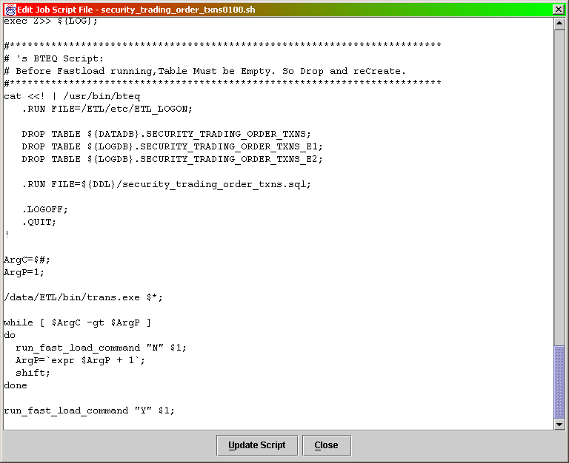

在上面的查看作业指令文件窗口中, 你可针对指令文件的内容做修改, 并选择 “Update Script” 的功能按钮来将修改过后的指令文件更新至服务器上. 要关闭此窗口时, 可以选择 “Close” 的功能按钮来关闭窗口.

在 ETL Automation 机制当中, 我们会记录所有作业的执行记录. 而在此前端监控程序中, 我们也可以针对每一支作业来查看其过去所有的执行记录.

查看作业执行记录 (Job Status Log)

要查看作业的所有执行记录时, 首先你要在 “System Panel” 中选取一个作业的树状项目, 然后选择功能选单列 (Menu Bar) 中的 “Job” 再选择 “View Job Status Log” 选单项目 (Menu Item). 如下面的画面.

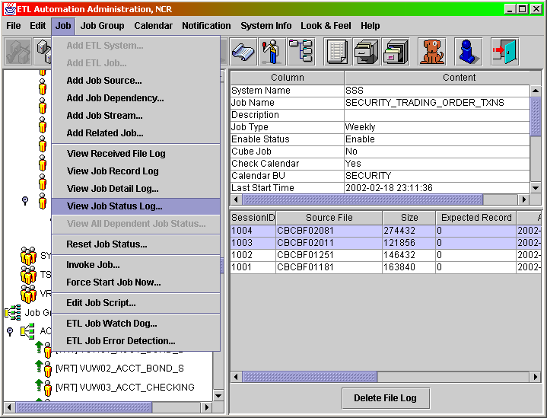

在你选择 “View Job Status Log” 之后会出现一个像下面画面的窗口. 在此窗口中会列出此作业先前的执行记录.

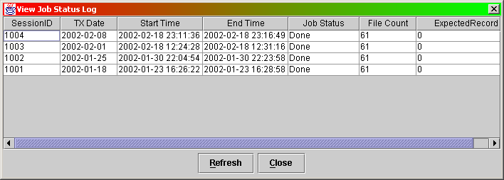

在此窗口中, 我们会记录当此作业执行时所收到的控制文件上的数据日期, 作业开始执行时间, 作业的结束时间, 作业的结束状态, 作业所收取到的数据文件数目, 以及预期会加载的数据笔数.

要关闭此窗口时, 可以选择 “Close” 的功能按钮来关闭窗口.

当一支作业有设定多支依赖作业时, 有时我们会想要查看所有依赖作业目前的作业状态如何. 在此管理程序中, 你可以先在 “System Panel” 中选择你想要查看的作业的树状项目 (Tree Item), 接着选择功能选单列 (Menu Bar) 中的 “Job”, 再选择 “View All Dependant Job Status” 功能选单项目, 例如下面的画面.

查看所有依赖作业状态 (View All Dependant Job Status)

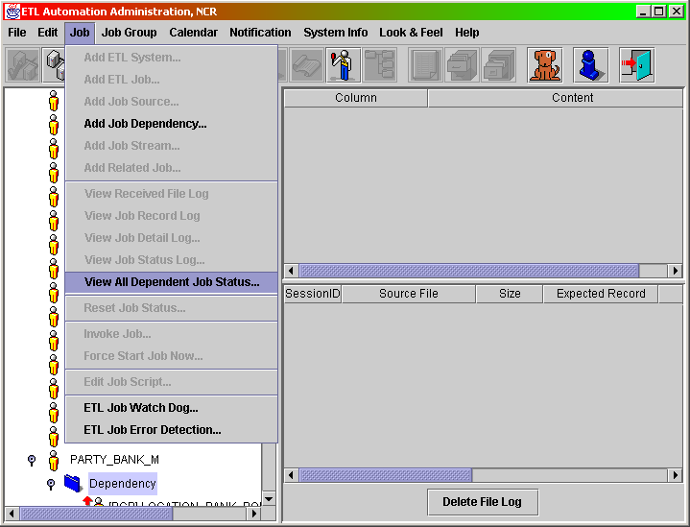

在你选择 “View All Dependant Job Status” 之后, 你会看到像下面画面中的窗口出现.

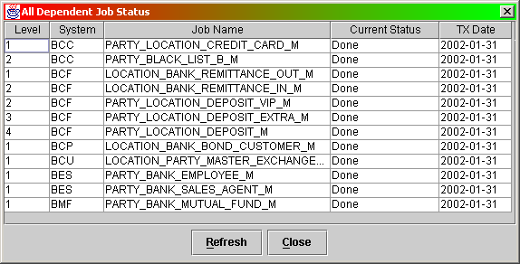

在上面的窗口中会列出所有此作业的依赖作业目前的执行状态. 在这个窗口中会显示几个字段, 分别是 “Level”, “System”, “Job Name”, “Current Status”, 以及 “TX Date”.

在这里的 “Level” 字段出现的数字代表的是此作业在作业依赖性中的层次关系. 我们会将作业依赖性中每一层的依赖关系展开让你能够所有的依赖作业目前的作业状态.

在 ETL Automation 机制当中, 我们提供另外一种方式用来决定作业是否执行, 此种方式叫做作业群组 (Job Group). 作业群组是一群作业组成的, 而组成一个群组的作业称为此群组的子作业 (Child Job). 同时, 我们必须针对一个作业群组指定当此作业群组下的子作业都成功执行后, 所要执行的作业, 我们称此作业为作业群组的首作业 (Head Job). 一个作业群组只能定义一个首作业, 但可以定义多个子作业. 不过同一支作业只能被指定在一个作业群组下子作业, 而不能指定给多个作业群组.

设定作业群组 (Job Group)

加入一个新的作业群组
要加入一个新的作业群组时, 你必须先在 “System Panel” 中选取 “Job Group” 的树状项目, 然后选择功能选单列 (Menu Bar) 中的 “Job Group”, 再选择 “Add Group” 功能选单项目 (Menu Item), 例如下面的画面.

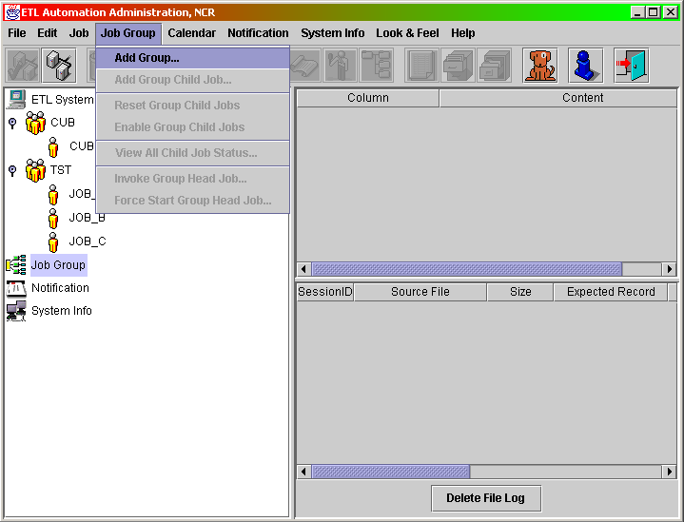
在选择了 “Add Group” 之后, 你会看到像下面画面中的窗口出现.

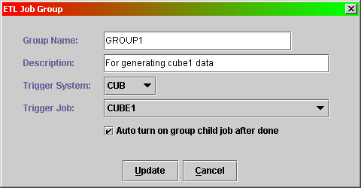

在上面的新增作业群组的窗口中, 第一个字段 “Group Name” 输入的是这个作业群组的名称, 群组名称最长可输入 50 个字符. 要注意的是作业群组名称必须是唯一不可重复的.

第二个字段 “Description” 输入的则是关于此作业群组的说明.

第三个与第四个选择字段则是用来设定此群组的首作业 (Head Job) 所属的系统代号及作业名称.

接下来的选项 “Auto turn on group child job after done” 是用来控制是否在此群组的首作业执行成功后将所属的子作业自动的设定成可执行状态.

当你设定完毕后, 你可以按下 “Update” 的功能按钮来关闭此窗口并更新至 ETL Automation Repository 中. 或者你可以按下 “Cancel” 功能按钮来关闭此窗口但放弃所做的任何数据异动. 在你选择 “Update” 并成功的加入作业群组之后, 你会看到像下面的画面.

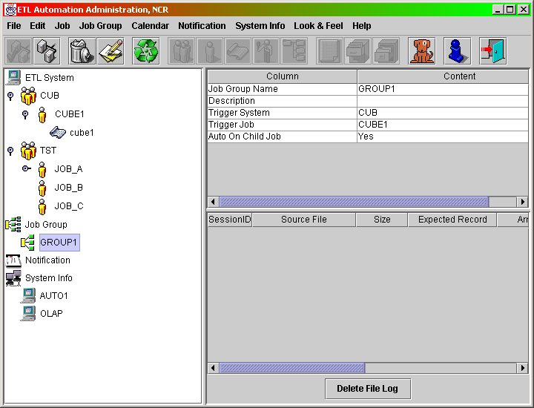

修改作业群组的设定
当你需要修改一项作业群组的设定时, 你必须先在 “System Panel” 中选择一个作业群组的树状项目, 然后选择功能选单列 (Menu Bar) 中的 “Edit”, 再选择 “Property” 功能选单项目 (Menu Item). 例如下面的画面.

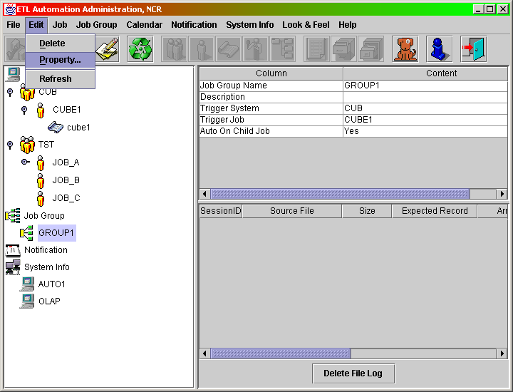

在你选择了 “Property” 之后, 你会看到像下面画面中的窗口出现.

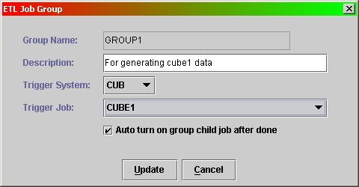

在修改作业群组的窗口中, 你不能够修改 “Group Name” 的字段, 其它的字段都可以修改.

当你修改完毕后, 你可以按下 “Update” 的功能按钮来关闭此窗口并更新至 ETL Automation Repository 中. 或者你可以按下 “Cancel” 功能按钮来关闭此窗口但放弃所做的任何数据异动.

加入子作业到作业群组中
光建立作业群组是不够的, 我们还须要针对作业群组加入子作业 (Child Job) 才算完整. 所谓的群组子作业是用来决定群组中的首作业 (Head Job) 是否可以执行的条件. 必须在一个群组中的所有子作业都成功的执行完成之后, 群组的首作业才会被执行.

要加入群组子作业时, 你必须先在 “System Panel” 中选择一个作业群组的树状项目, 然后选择功能选单列 (Menu Bar) 中的 “Job Group”, 再选择 “Add Group Child Job” 功能选单项目 (Menu Item). 例如下面的画面.

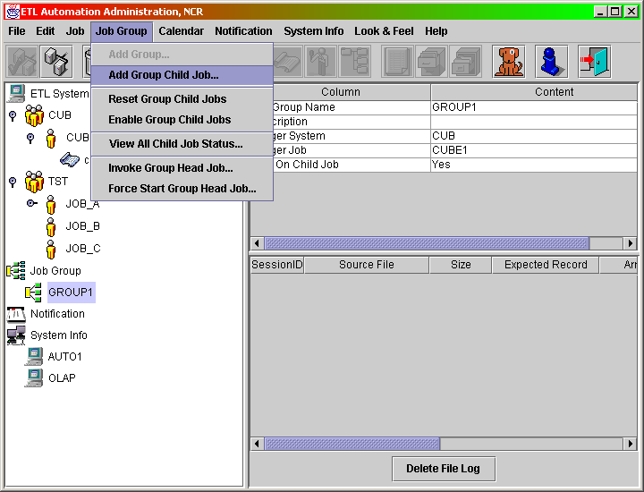

在你选择 “Add Group Child Job” 之后, 你会看到如下面画面中的窗口出现.

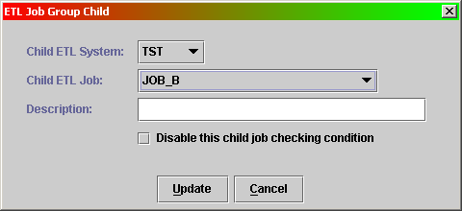

在这个加入群组子作业的窗口中, 我们必须选择要当成子作业的系统代号及作业名称以及关于此子作业的说明, 另外还有一个选项 “Disable this child job checking condition” 可以用来暂时关闭此子作业的检查条件.

当你输入完毕后, 你可以按下 “Update” 的功能按钮来关闭此窗口并更新至 ETL Automation Repository 中. 或者你可以按下 “Cancel” 功能按钮来关闭此窗口但放弃所做的任何数据异动.

接下来, 我们加入另外一个作业来当成此群组的子作业, 在按下 “Update” 之后你会看到类似下面的画面.

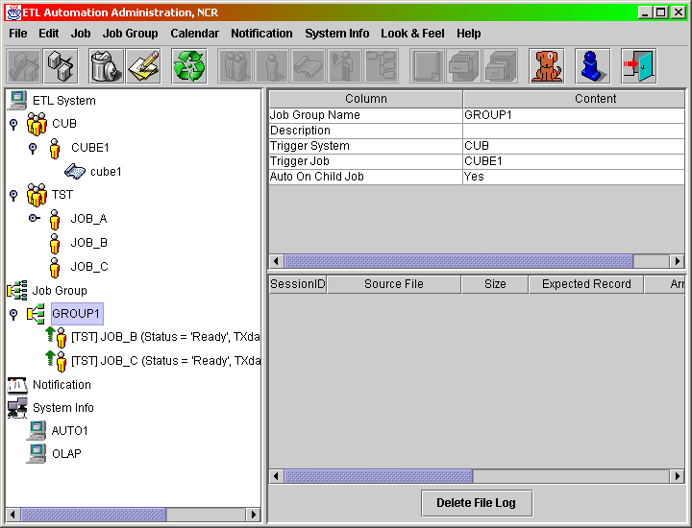

在上面的画面中, 我们加入了一个 “GROUP1” 的作业群组, 并将两支作业 “JOB_B” 及 “JOB_C” 加入这个群组来当成是群组的子作业.

从作业群组中移除子作业
当你想从一个群组中移除一个子作业时, 你必须先在 “System Panel” 中选择一个群组子作业的树状项目, 然后选择功能选单列 (Menu Bar) 中的 “Edit”, 再选择 “Delete” 功能选单项目 (Menu Item). 例如下面的画面.

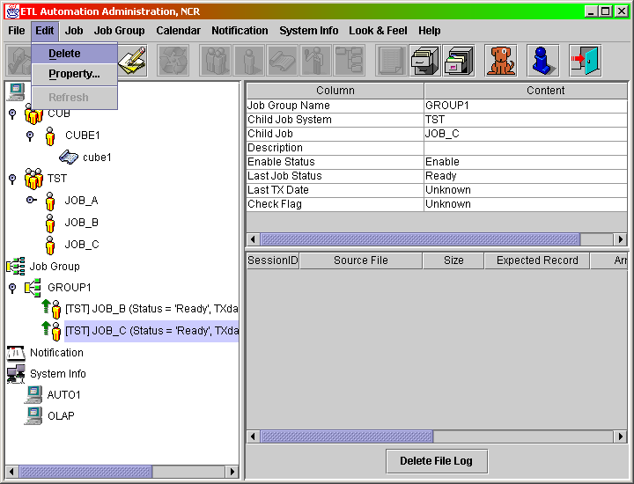

在你选择 “Delete” 之后, 你会看到一个询问窗口出现问你是否确定要删除掉此项子作业.

你可以选择 “Yes” 确定执行删除群组子作业的动作, 或选择 “No” 放弃删除的动作

删除作业群组
当你想删除一个作业群组中时, 你必须先在 “System Panel” 中选择一个作业群组的树状项目, 然后选择功能选单列 (Menu Bar) 中的 “Edit”, 再选择 “Delete” 功能选单项目 (Menu Item). 例如下面的画面.

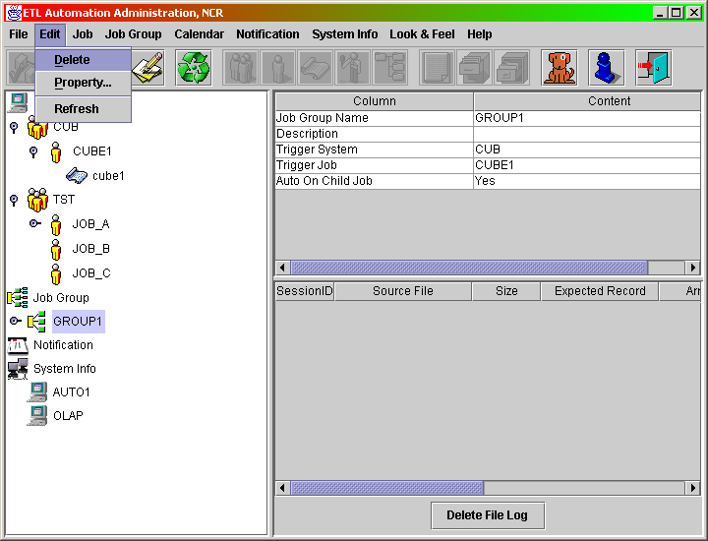

在你选择 “Delete” 之后, 你会看到一个询问窗口出现问你是否确定要删除掉此项作业群组.

你可以选择 “Yes” 确定执行删除作业群组的动作, 或选择 “No” 放弃删除的动作

由于一个作业群组中通常会加入许多个群组子作业, 而这些群组子作业的执行状态会决定群组中首作业的执行条件. 为了能够方便管理者查看群组中子作业的执行状态, 在管理程序中提供了一项功能让你能够针对某一个作业群组看到所有其中子作业的执行状态.

查看作业群组中的子作业状态 (View All Child Job Status)
要查看一个作业群组中所有子作业的执行状态时, 你必须先在 “System Panel” 中选则一个作业群组的树状项目. 然后选择功能选单列 (Menu Bar) 中的 “Job Group”, 再选择 “View All Child Job Status” 功能选单项目 (Menu Item). 例如下面的画面.

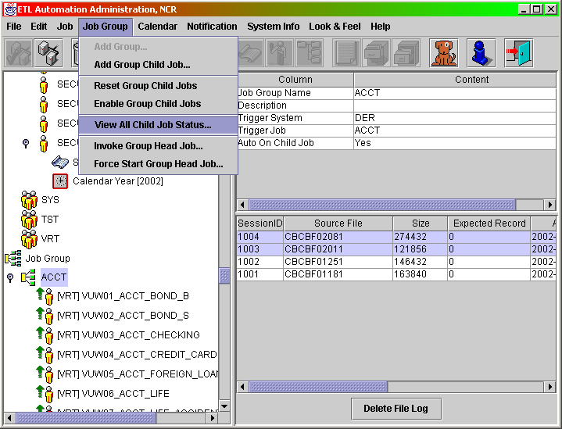

在你选择 “View All Child Job Status” 之后会出现一个下面画面中的窗口.

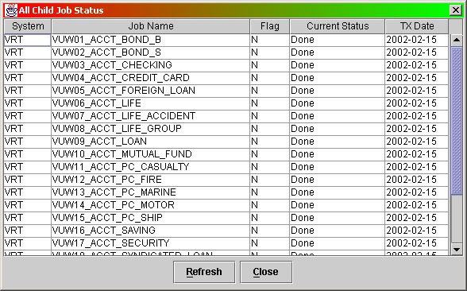

在上面的窗口中会列出在作业群组中所有子作业的目前执行状态以供管理者查看.

在 ETL Automation 机制中, 我们可以在某些情况之下以讯息通知我们预先设定的使用者 (User) 或使用者群组 (User Group). 而这些状况可以当作业产生错误或作业成功结束时或者是作业所对应的作业来源未及时送达时.

设定讯息通知 (Message Notification)

加入使用者
在我们针对作业设定讯息通知之前, 我们必须先加入要寄送讯息的使用者对象. 要加入发送讯息的使用者对象时, 你必须先在 “System Panel” 中选择 “Notification” 树状项目下的 “User List” 树状项目, 然后选择功能选单列 (Menu Bar) 中的 “Notification”, 再选择 “Add User” 功能选单项目 (Menu Item), 例如下面的画面.

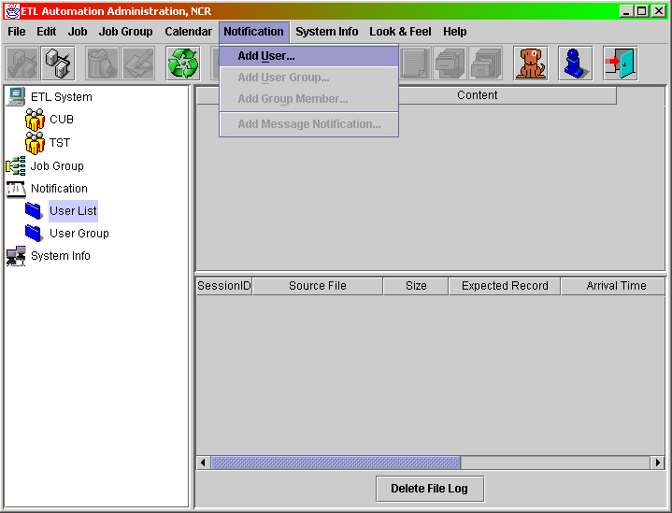

在你选择了 “Add User” 之后, 你会看到一个如下面画面中的窗口出现.

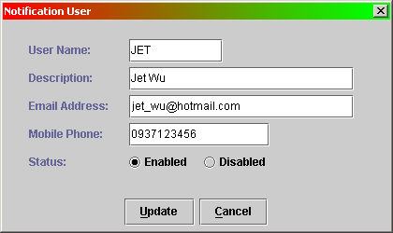

在此新增使用者的窗口中, 第一个输入字段 “User Name” 是输入此使用者的名称. 此使用者名称必须是唯一的. 此字段的输入长度限制是 15 个字符.

第二个输入字段 “Description” 输入的则是关于此使用者的说明. 此字段的输入长度限制是 50 个字符.

第三个输入字段 “Email Address” 输入的是此使用者的电子邮件地址. 当讯息通知设定要以电子邮件的方式发送时, 讯息会寄送到此使用者所指定的电子邮件地址. 此字段的输入长度限制是 50 个字符.

第四个输入字段 “Mobile Phone” 输入的是此使用者的行动电话号码. 当讯息通知设定要以行动短讯 (Short Message) 的方式发送时, 讯息会寄送到此使用者所指定的行动电话号码.此字段的输入长度限制是 20 个字符.

接下来的选择项 “Status” 是用来设定此使用者的状态, 当使用者状态为 “Enabled” 时才会发送讯息给此使用者, 而当使用者状态为 “Disabled” 时则讯息不会发送给使用者.

当你输入完毕后, 你可以按下 “Update” 的功能按钮来关闭此窗口并更新至 ETL Automation Repository 中. 或者你可以按下 “Cancel” 功能按钮来关闭此窗口但放弃所做的任何数据异动. 在你按下 “Update” 之后, 你会看到例如下面的画面.

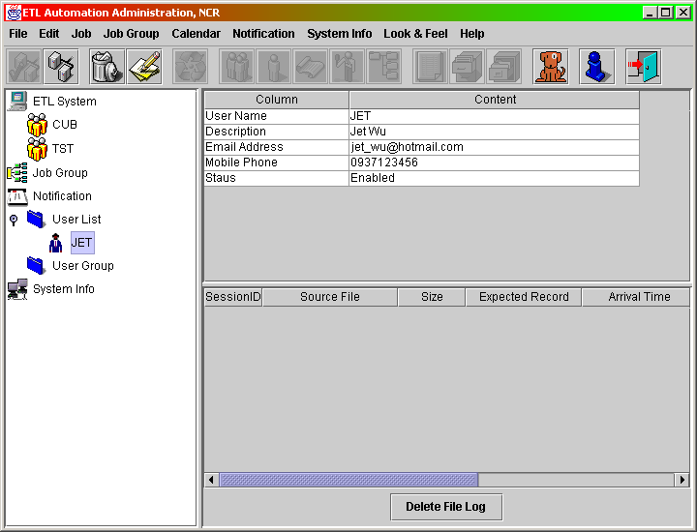

修改使用者设定
当你想修改使用者的设定时, 你必须先在 “System Panel” 中选择使用者的树状项目, 然后选择功能选单列 (Menu Bar) 中的 “Edit”, 再选择 “Property” 功能选单项目 (Menu Item), 例如下面的画面.

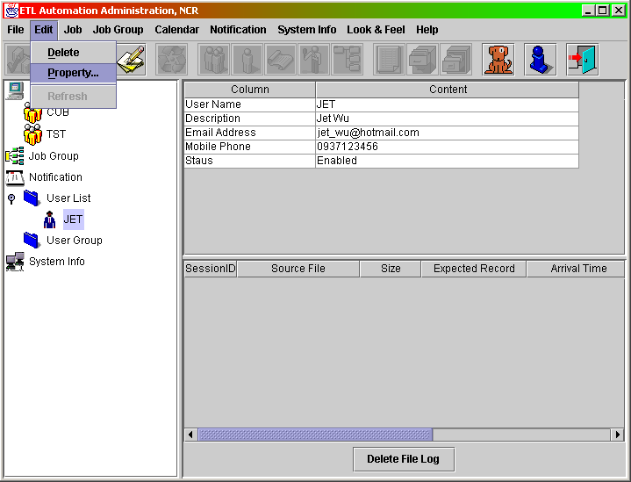

在你选择了 “Property” 功能选单项目之后, 你会看到如下面的窗口出现.

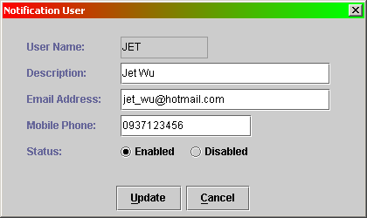

在修改使用者的窗口中, 你不能修改使用者名称之外, 其它的字段你都可以修改. 当你修改完毕后, 你可以按下 “Update” 的功能按钮来关闭此窗口并更新至 ETL Automation Repository 中. 或者你可以按下 “Cancel” 功能按钮来关闭此窗口但放弃所做的任何数据异动.

加入使用者群组
除了使用者之外我们还可以设定使用者群组, 并将多个使用者加入使用者群组中. 使用者群组的好处是在设定讯息通知时只须指定发送给一个使用者群组, 而在此使用者群组之下的所有使用者都会收到讯息.

要加入发送讯息的使用者群组时, 你必须先在 “System Panel” 中选择 “Notification” 树状项目下的 “User Group” 树状项目, 然后选择功能选单列 (Menu Bar) 中的 “Notification”, 再选择 “Add User Group” 功能选单项目 (Menu Item), 例如下面的画面.

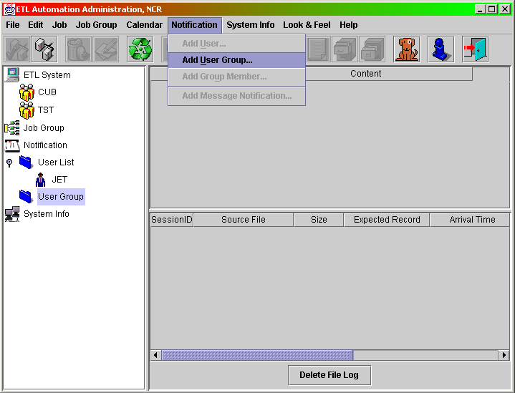

在你选择了 “Add User Group” 之后, 你会看到一个如下面画面中的窗口出现.

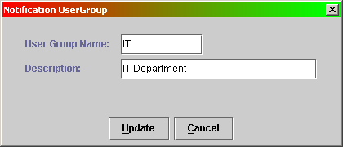

在此新增使用者群组的窗口中, 第一个输入字段 “User Group Name” 是输入此使用者群组的名称. 此使用者群组名称必须是唯一的. 此字段的输入长度限制是 15 个字符.

第二个输入字段 “Description” 输入的则是关于此使用者群组的说明. 此字段的输入长度限制是 50 个字符.

当你输入完毕后, 你可以按下 “Update” 的功能按钮来关闭此窗口并更新至 ETL Automation Repository 中. 或者你可以按下 “Cancel” 功能按钮来关闭此窗口但放弃所做的任何数据异动. 在你按下 “Update” 之后, 你会看到例如下面的画面.

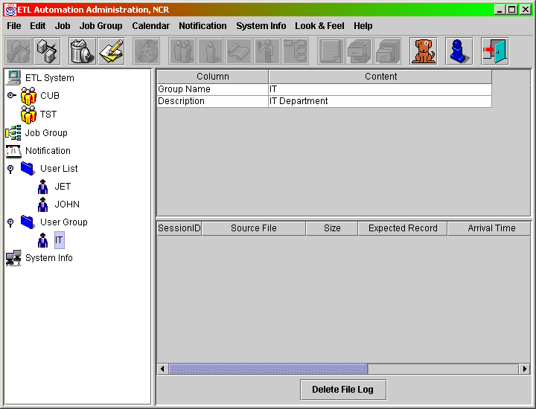

将使用者加入使用者群组中
在加入使用者群组之后, 我们接着要将属于此群组的使用者加入. 要将使用者加入一个使用者群组时, 你必须先在 “System Panel” 中选择要加入使用者的使用者群组, 然后选择功能选单列 (Menu Bar) 中的 “Notification”, 再选择 “Add Group Member” 功能选单项目 (Menu Item), 例如下面的画面.

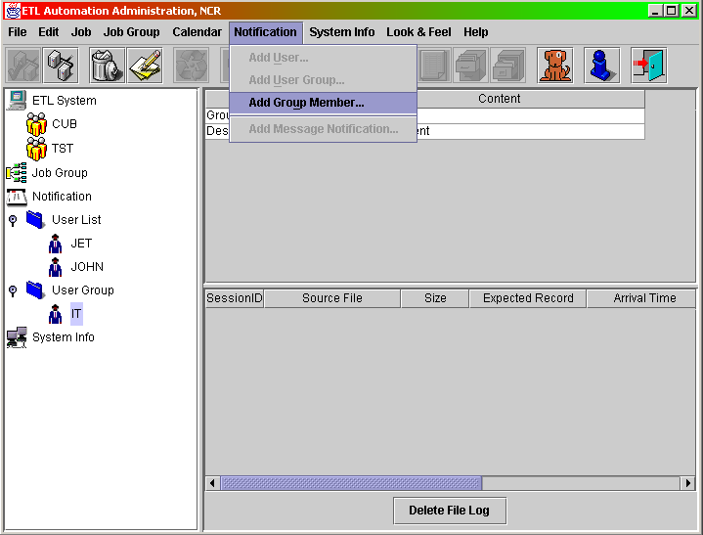

在你选择了 “Add Group Member” 之后, 你会看到一个如下面画面中的窗口出现.

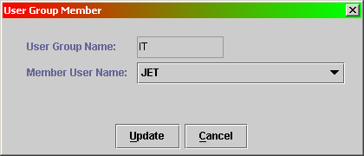

在上面的窗口中, 你选择要加入此使用者群组的使用者, 在设定完之后你可以按下 “Update” 的功能按钮来关闭此窗口并更新至 ETL Automation Repository 中. 或者你可以按下 “Cancel” 功能按钮来关闭此窗口但放弃所做的任何数据异动. 在你按下 “Update” 之后, 你会看到例如下面的画面.

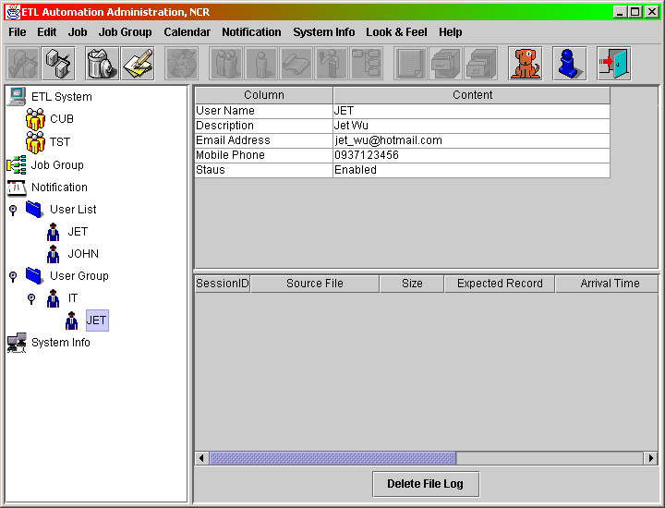

我们可以加入另外一个使用者到此使用者群组中, 你会看到类似下面的画面.

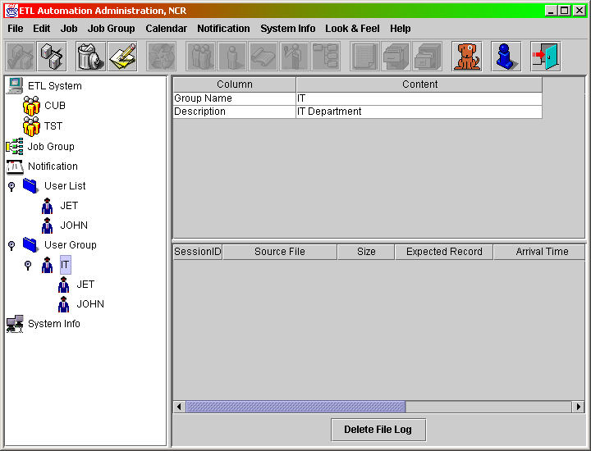

针对作业设定讯息通知
在建立了发送讯息的对象之后, 接着我们要决定那些作业需要发送讯息通知. 首先, 你必须先在 “System Panel” 中选择要发送讯息的作业, 然后选择功能选单列 (Menu Bar) 中的 “Notification”, 再选择 “Add Message Notification” 功能选单项目 (Menu Item), 例如下面的画面.

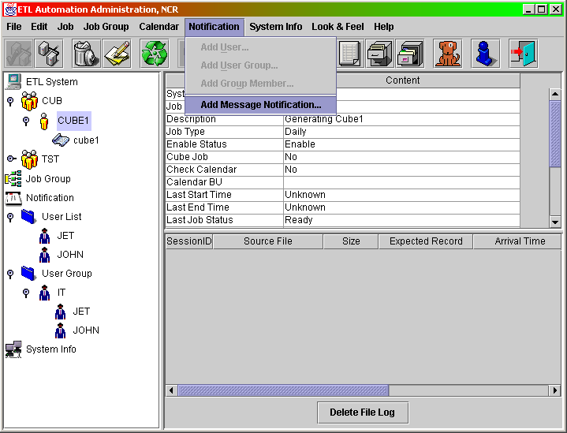

在你选择了 “Add Message Notification” 功能选单之后, 你会看到下面画面中的窗口出现.

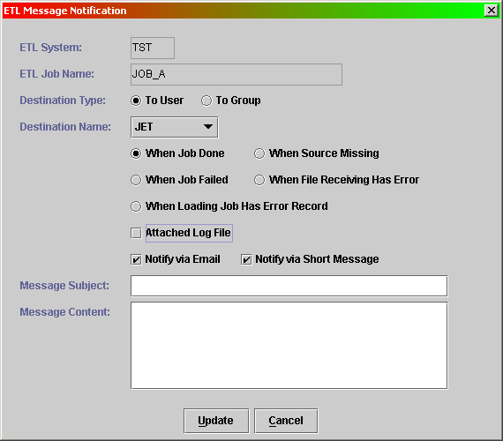

在新增作业讯息通知的窗口中, 首先你要选择的是 “Destination Type” 的选择项, 你要选择此讯息是发送给使用者还是使用者群组.

接下来, 你要选择 “Destination Name” 来选择此讯息发送的对象.

接下来的一组选择项是用来决定讯息发送的时机, “When Job Done” 指的是当作业成功执行完毕后发送讯息, “When Job Failed” 指的是当作业发生错误时发送讯息, “When Source Missing” 指的是在作业所对应的作业来源 (Job Source) 未在限定时间内送到时发送讯息, “When File Receiving Has Error” 指的是Automation 在处理所接收到的档案发生错误时发送讯息. “When Loading Job Has Error Record” 指的是在做完 Fastload 或 Multiload 的作业后, 如果有重复或错误的数据产生时发送讯息.

接下来的 “Attached Log File” 选项是用来设定是否要将作业的记录文件附在电子邮件中一并发送. “Notify via Email” 指的是此讯息要以电子邮件 (Email) 方式发送, “Notify via Short Message” 指的是此讯息要以行动短讯 (Short Message)方式发送. 接下来的两个输入字段可以让你可以指定发送此讯息时, 用来当成讯息的主旨和讯息的内容.

在设定完之后你可以按下 “Update” 的功能按钮来关闭此窗口并更新至 ETL Automation Repository 中. 或者你可以按下 “Cancel” 功能按钮来关闭此窗口但放弃所做的任何数据异动. 在你按下 “Update” 之后, 你会看到例如下面的画面.

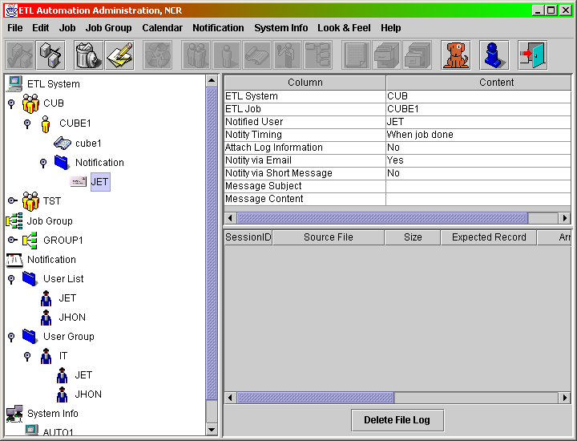

修改作业设定讯息通知
你可以针对一个作业的讯息通知作修改, 你必须先在 “System Panel” 中选择要修改的作业讯息通知的树状项目, 然后选择功能选单列 (Menu Bar) 中的 “Edit”, 再选择 “Property” 功能选单项目 (Menu Item), 例如下面的画面.

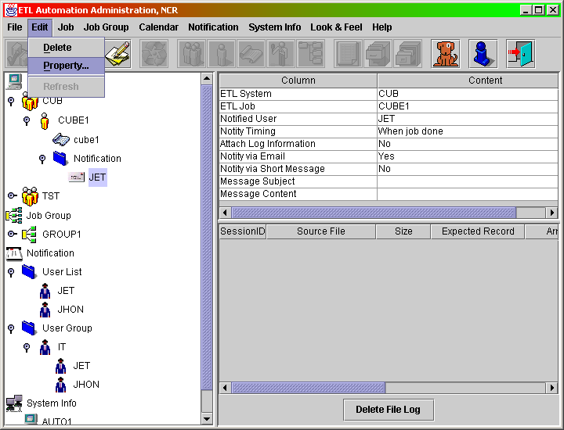

在你选择了 “Property” 功能选单项目之后, 你会看到如下面的窗口出现.

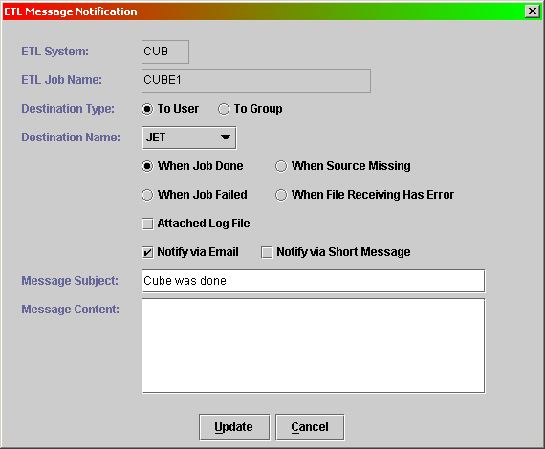

在你修改完毕后, 你可以按下 “Update” 的功能按钮来关闭此窗口并更新至 ETL Automation Repository 中. 或者你可以按下 “Cancel” 功能按钮来关闭此窗口但放弃所做的任何数据异动.

在讯息通知中所提到的行动短讯 (Short Message) 通知方式必须在使用者提供短讯服务的接口时才能够整合至讯息通知的功能中, 如果使用者无法提供适当的短讯服务接口则行动短讯通知方式则无法使用.

当你有须要手动地设定作业的执行状态时, 你必须先在 “System Panel” 中选择你要设定状态的作业的树状项目, 接着选择功能选单列 (Menu Bar) 中的 “Job”, 再选择 “Reset Job Status” 功能选单项目 (Menu Item), 例如下面的画面.

重新设定作业状态 (Reset Job Status)

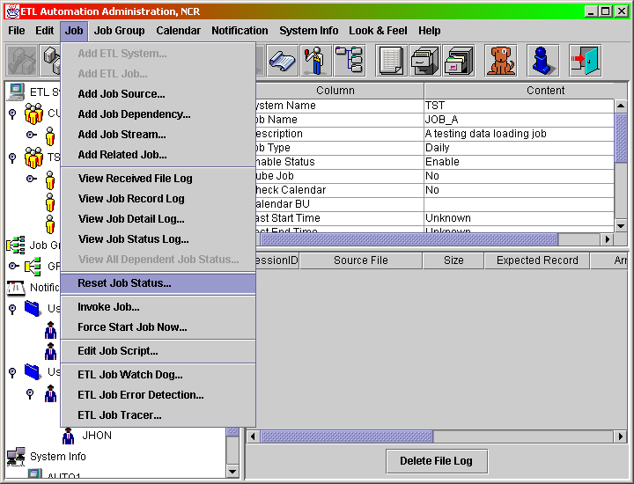

在你选择 “Reset Job Status” 之后, 你会看到一个像下面画面中的窗口出现.

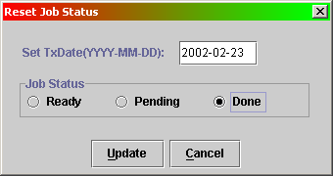

在此设定作业状态的窗口中, 首先你要输入的是作业的数据日期. 此处的数据日期指的是当 ETL Automation 机制收到作业的控制文件时, 会从控制档的文件名中取出的数据日期并记录在 Repository 中, 是用来记录作业在最近一次执行时所处理的数据日期. 接着你要选择要设定成的作业状态, 在这里你可以选择 “Ready”, “Pending” 或 “Done”.

当你设定完毕后, 你可以按下 “Update” 的功能按钮来关闭此窗口并更新至 ETL Automation Repository 中. 或者你可以按下 “Cancel” 功能按钮来关闭此窗口但放弃所做的任何数据异动.

在管理程序中允许你启动在服务器上的一支作业来执行, 不过作业的类型不能够是数据加载作业 (Data Loading Job), 也就是不会处理数据文件 (Data File) 的作业. 因为当你透过管理程序去启动在服务器上的作业时, 实际上是产生作业的控制文件来告诉 ETL Automation 机制要执行那一支作业, 而这种方式无法处理须要数据文件的作业.

启动作业 (Invoke Job)

要注意的是, 此作业的 “Running At Server” 字段必须输入有效的服务器名称, 并且在服务器上的 etlagent.pl 必须启动, 你才能执行此项功能.

你必须先在 “System Panel” 中选择你要启动的作业的树状项目, 然后从功能选单列 (Menu Bar) 中选择 “Job”, 再选择 “Invoke Job” 功能选单项目, 例如下面的画面.

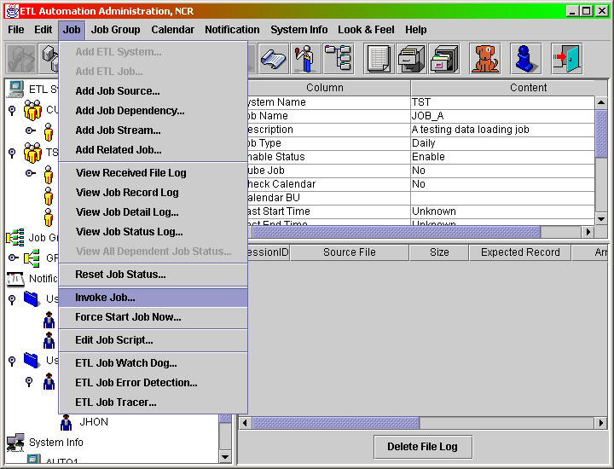

在你选择了 “Invoke Job” 之后, 你会看到一个像下面画面中的窗口出现.

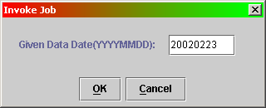

在此启动作业的窗口中, 你只须指定用来执行作业的数据日期 (Data Date), 此数据日期会被用来产生作业所对应的控制文件文件名中的数据日期部份.

当你输入完毕后, 你可以按下 “OK” 的功能按钮来关闭此窗口并启动在服务器上的作业来执行. 或者你可以按下 “Cancel” 功能按钮来关闭此窗口但放弃启动作业的动作.

要注意的是当你使用此方式来执行作业时, 如果作业本身有所谓的作业依赖性 (Job Dependency) 或作业时段 (Job Time Window) 条件存在时, 那么 ETL Automation 机制会等到这些条件成立之后才会真正开始执行此作业, 在此之前, 作业会存在 “Pending” 的状态. 如果你希望立刻执行作业的话, 请参考强制执行作业的功能.

在管理程序中允许你强制执行在服务器上的一支作业, 不过作业的类型不能够是数据加载作业 (Data Loading Job), 也就是不会处理数据文件 (Data File) 的作业. 因为当你透过管理程序去强制执行在服务器上的作业时, 实际上是产生作业的控制文件来告诉 ETL Automation 机制要执行那一支作业, 而这种方式无法处理须要数据文件的作业.

强制执行作业 (Force Start Job Now)

要注意的是, 此作业的 “Running At Server” 字段必须输入有效的服务器名称, 并且在服务器上的 etlagent.pl 必须启动, 你才能执行此项功能.

你必须先在 “System Panel” 中选择你要启动的作业的树状项目, 然后从功能选单列 (Menu Bar) 中选择 “Job”, 再选择 “Force Start Job Now” 功能选单项目, 例如下面的画面.

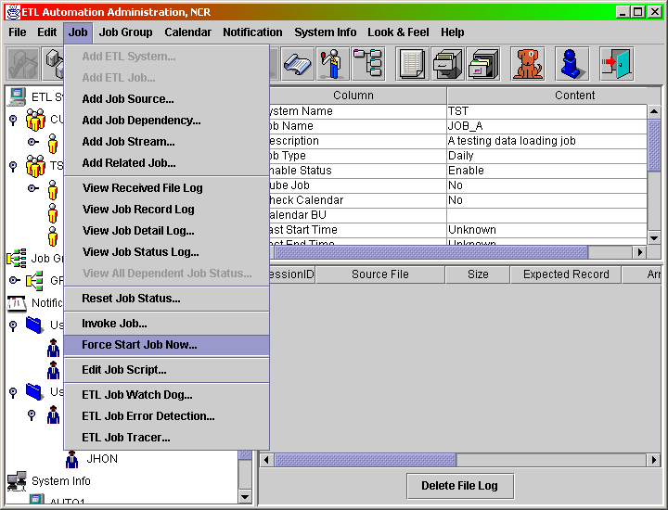

在你选择了 “Force Start Job Now” 之后, 你会看到一个像下面画面中的窗口出现.

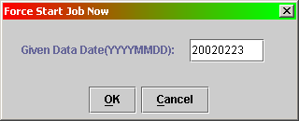

在此强制执行作业的窗口中, 你只须指定用来执行作业的数据日期 (Data Date), 此数据日期会被用来产生作业所对应的控制文件文件名中的数据日期部份.

当你输入完毕后, 你可以按下 “OK” 的功能按钮来关闭此窗口并强制在服务器上的作业执行. 或者你可以按下 “Cancel” 功能按钮来关闭此窗口但放弃强制执行作业的动作.

要注意的是当你使用此方式来执行作业时, 会立刻地执行此作业. 并不会像启动作业的功能一样会等待一些作业条件成立后才执行作业.

在管理程序中允许你针对一个作业群组 (Job Group) 来启动群组的首作业 (Head Job) 来执行

启动群组首作业 (Invoke Group Head Job)

要注意的是, 此群组首作业的 “Running At Server” 字段必须输入有效的服务器名称, 并且在服务器上的 etlagent.pl 必须启动, 你才能执行此项功能.

你必须先在 “System Panel” 中选择你要启动的作业群组的树状项目, 然后从功能选单列 (Menu Bar) 中选择 “Job Group”, 再选择 “Invoke Group Head Job” 功能选单项目, 例如下面的画面.

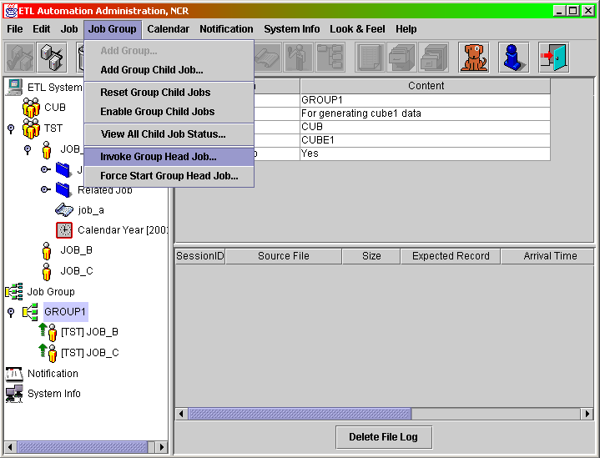

在你选择了 “Invoke Group Head Job” 之后, 你会看到一个像下面画面中的窗口出现.

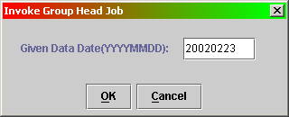

在此启动群组首作业的窗口中, 你只须指定用来执行群组首作业的数据日期 (Data Date), 此数据日期会被用来产生群组首作业所对应的控制文件文件名中的数据日期部份.

当你输入完毕后, 你可以按下 “OK” 的功能按钮来关闭此窗口并启动在服务器上的群组首作业来执行. 或者你可以按下 “Cancel” 功能按钮来关闭此窗口但放弃启动群组首作业的动作.

要注意的是当你使用此方式来执行群组首作业时, 如果群组首作业本身有所谓的作业依赖性 (Job Dependency) 或作业时段 (Job Time Window) 条件存在时, 那么 ETL Automation 机制会等到这些条件成立之后才会真正开始执行此作业, 在此之前, 群组首作业会存在 “Pending” 的状态. 如果你希望立刻执行群组首作业的话, 请参考强制执行群组首作业的功能.

在管理程序中允许你针对一个作业群组 (Job Group) 来强制执行群组的首作业 (Head Job).

强制执行群组首作业 (Force Start Group Head Job)

要注意的是, 此群组首作业的 “Running At Server” 字段必须输入有效的服务器名称, 并且在服务器上的 etlagent.pl 必须启动, 你才能执行此项功能.

你必须先在 “System Panel” 中选择你要强制执行的作业群组的树状项目, 然后从功能选单列 (Menu Bar) 中选择 “Job Group”, 再选择 “Force Start Group Head Job” 功能选单项目, 例如下面的画面.

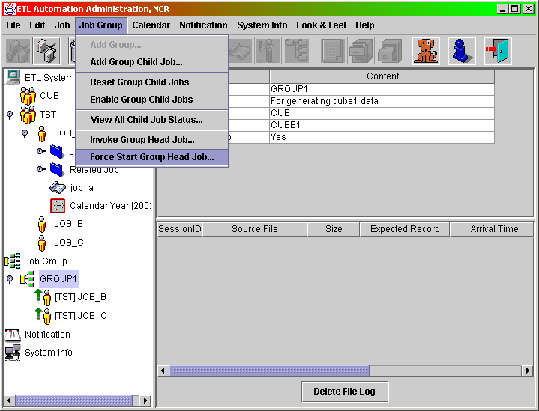

在你选择了 “Force Start Group Head Job” 之后, 你会看到一个像下面画面中的窗口出现.

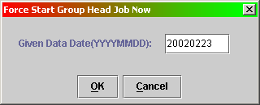

在此强制执行群组首作业的窗口中, 你只须指定用来执行群组首作业的数据日期 (Data Date), 此数据日期会被用来产生群组首作业所对应的控制文件文件名中的数据日期部份.

当你输入完毕后, 你可以按下 “OK” 的功能按钮来关闭此窗口并强制执行在服务器上的群组首作业. 或者你可以按下 “Cancel” 功能按钮来关闭此窗口但放弃强制执行群组首作业的动作.

要注意的是当你使用此方式来执行群组首作业时, 会立刻地执行群组首作业. 并不会像启动群组首作业的功能一样会等待一些作业条件成立后才执行作业.

在管理程序中提供了一项辅助功能可以帮助管理者快速的查看未完成的作业, 这项功能叫作 “ETL Watch Dog”. 要执行此项功能时可以直接选择功能选单列 (Menu Bar) 中的 “Job”, 再选择 “ETL Job Watch Dog” 功能选单项目, 例如下面的画面.

ETL Job Watch Dog

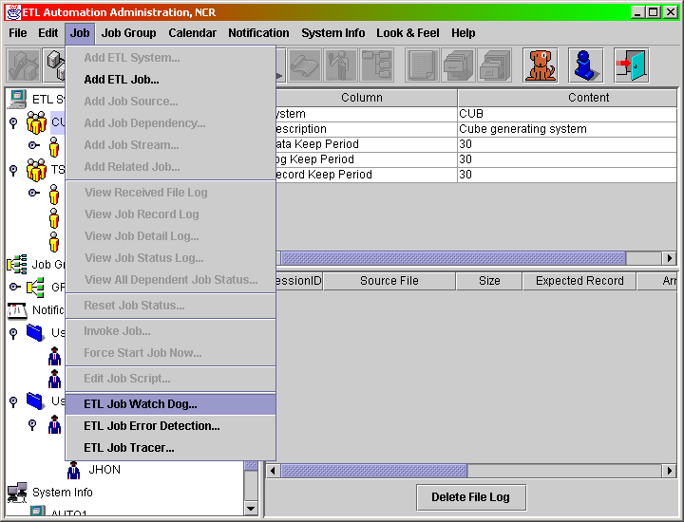

在你选择了 “ETL Job Watch Dog” 功能选单项目之后, 你会看到下面画面中的窗口出现.

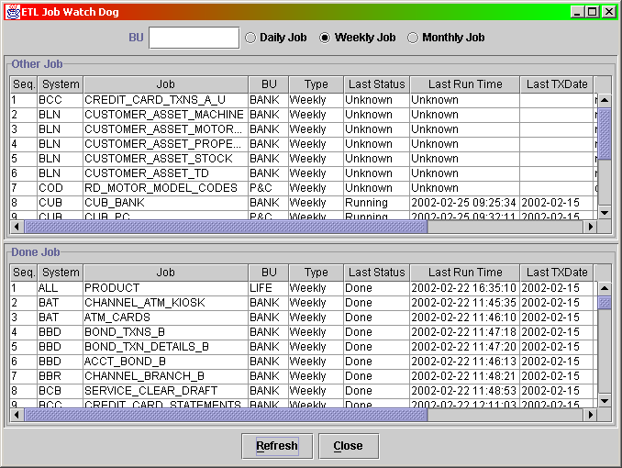

在此窗口中分成两个区域, 在下半部会列出以成功完成的作业, 在上半部则会列出尚未成功完成的作业. 除此之外, 你可以选择要列出来的作业类型是属于那一种类型, 你可以选择只列出 “Daily”, “Weekly” 或 “Monthly” 的作业. 如果你有设定作业的 “Calendar BU” 字段时, 你还可以进一步的限制要列出的作业.

在 ETL Automation 机制当中的一支作业包含了 Fastload 或 Multiload 的加载数据程序时, ETL Automation 机制会在执行这些作业之后尝试找出关于异动的数据笔数并将这些数据记录至 ETL Repository 中, 其中包含了错误的数据笔数. 而在管理程序中提供了一项功能叫作 “错误作业侦测” 可以让管理者找出一些可能有潜在错误的数据加载作业. 这个功能会列出在作业的数据笔数记录中 ER1, ER2, ET 及 UV 字段不为 0 的作业数据笔数记录.

错误作业侦测 (ETL Job Error Detection)

当数据加载作业是 Fastload 时, ER1 及 ER2 字段记录的是在执行 Fastload 程序时有产生错误或数据重复的数据笔数, 而当数据加载作业是 Multiload 时, ET, UV 及 Duplicate 字段记录的是在执行 Multiload 程序时有产生错误或数据重复的数据笔数. 透过错误作业侦测的功能, 管理者可以容易地找出那些数据加载作业有产生错误的数据笔数.

要执行错误作业侦测的功能时, 你必须选择功能选单列 (Menu Bar) 中的 “Job”, 再选择 “ETL Job Error Detection” 的功能选单项目 (Menu Item), 例如下面的画面.

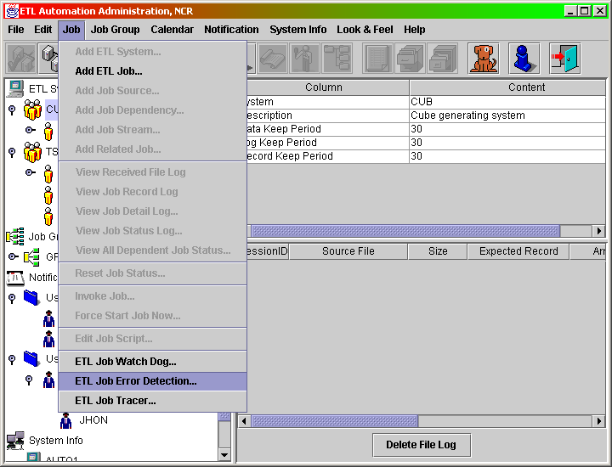

接着你会看到像下面画面中的窗口出现.

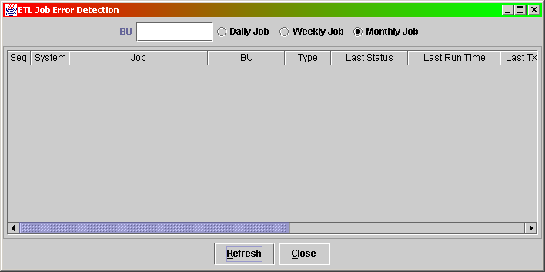

Automation 机制会在每天晚上的12点一过后会以当时的日期与所有的作业做比对, 找出应该要执行的作业并记录在作业追踪的表格中. 而Automation在每执行过一支作业后会更新在作业追踪表格中的作业执行状态.

作业执行状态追踪 (ETL Job Tracer)

要执行作业执行状态追踪的功能时, 你必须选择功能选单列 (Menu Bar) 中的 “Job”, 再选择 “ETL Job Tracer” 的功能选单项目 (Menu Item), 例如下面的画面.

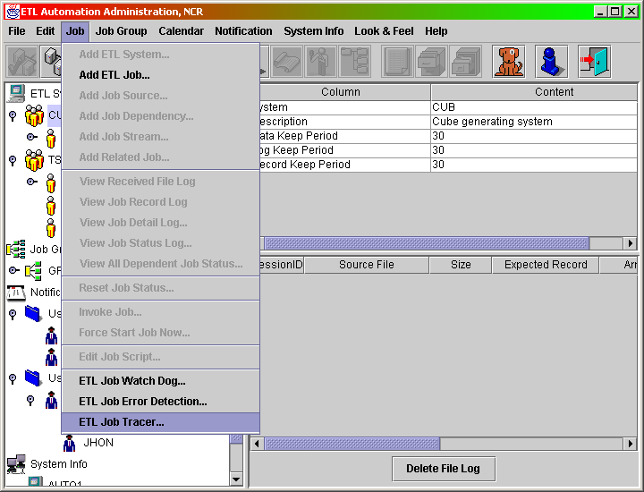

接着你会看到像下面画面中的窗口出现.

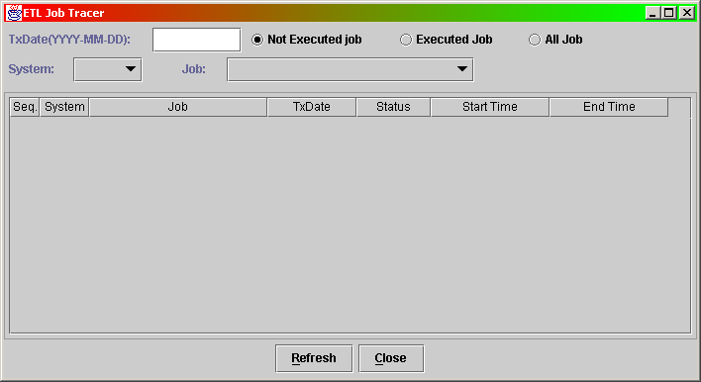

你可以在此窗口中指定要查询的作业的数据日期(TxDate). 以及你可以选择要显示作业的作业状态. 如果你选择了 “Not Executed Job”, 那么只会显示尚未执行过的作业. 如果你选择了 “Executed Job”, 那么只会显示已经执行过的作业. 如果你选择了 “All Job”, 那么会同时显示尚未执行以及已经执行过的作业. 另外你还可选择要显示的系统及作业名称.

在你决定了要查询的作业条件之后, 按下 “Refresh” 功能就会从作业追踪的记录中找出符合条件的作业出来. 让你可以方便查看作业的执行状态.

当你想结束前端管理程序时, 你可以选择功能选单 “File” 再选择 “Exit”, 或你可以直接按在窗口标题列中的关闭窗口的按钮.

结束 ETL Automation前端管理程序

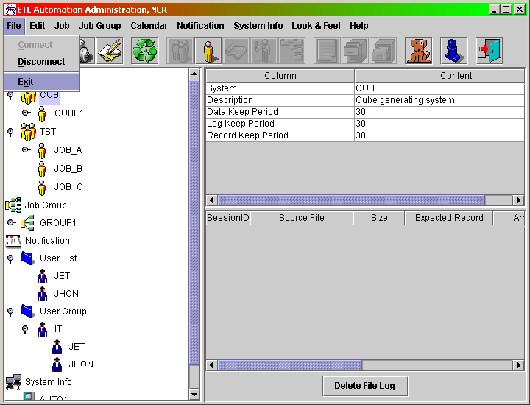

此一动作会立即关闭窗口并结束此前端管理程序.

ETL Automation 前端监控程序使用说明
在 ETL Automation 机制当中提供了一支图形操作界面 (GUI) 的监控程序. 透过此监控程序你可以实时看到目前在 ETL Automation 中有那些作业正在等待状态中 (Pending), 以及有那些作业正在执行中 (Running). 除此之外, 你还可以透过监控程序看到 ETL Automation 机制在某些状况下所产生的例外事件 (Event) 以便你能够实时地采取对应措施.

我们将会在后面的章节中详细的描述每一项功能.

当你要启动执行 ETL Automation 监控程序时只须在 ETLMonitor.jar 的图标上以鼠标双击即可, 或在一个 MS-DOS 窗口中输入并执行下列的指令.

启动 ETL Automation 前端监控程序

java -jar ETLMonitor.jar

当监控程序出现时, 你会看到如下面画面中的窗口出现在屏幕上.

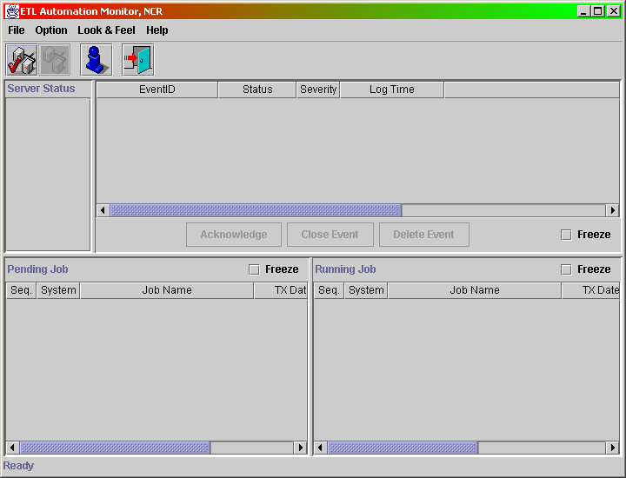

在上面的画面中, ETL Automation 管理程序可以分成四个区域. 分别是 “Server Panel”, “Event Panel”, “Pending Job Panel” 和 “Running Job Panel”.

在窗口上方的左方是 “Server Panel”, 此部份会显示出各服务器的状态.

在窗口上方的右方是 “Event Panel”, 此部份是一个表格结构 (Table View)的区域. 在 “Event Panel” 中出现的是在 ETL Automation 中因为某些例外状况而产生的事件.

在窗口的左下方是 “Pending Job Panel”, 此部份是一个表格结构 (Table View) 的区域. 在 “Pending Job Panel” 中出现的是目前准备要执行的作业.

在窗口的右下方是 “Running Job Panel”, 此部份是一个表格结构 (Table View) 的区域. 在 “Running Job Panel” 中出现的是目前正在执行的作业.

在窗口的标题列之下是管理程序的功能选单列 (Menu Bar), 其下则是对应到部份功能选单的功能图标列 (Toolbar).

在你能够针对 ETL Automation 进行实时监控之前, 你必须先连接到 ETL Automation 的 Repository. 要连接至 ETL Automation Repository, 你必须先选择功能选单中的 “File” 再选择 “Connect”, 或你可以选择在功能图标列中的相对应图示. 你会看到如下面画面的窗口出现.

连接至 ETL Automation Repository

在这个窗口中你必须填入用来连接 ETL Automation Repository 的相关数据. 第一个字段 “Data Source” 指的是定义在 ODBC 中用来连接至 Teradata Server 的 Data Source Name. 关于如何在 ODBC 中定义 Teradata 的连接信息, 请参考相关的说明文件. 第二个字段 “User” 则是用来连接 ETL Automation Repository 的使用者名称. 第三个字段 “Password” 则是连接 ETL Automation Repository 的使用者密码. 第四个字段指的则是存放 ETL Automation Repository 的数据库名称.

在输入各项字段之后可按下 “Connect” 功能按钮来连接至 ETL Automation 的 Repository. 大部份的功能选单项目必须在成功连接至 ETL Automation Repository 之后才会变成可执行状态.

当你已经成功的连接至 ETL Automation Repository 之后, 此时在功能选单 “File” 下的 “Disconnect” 项目会转变成可执行状态. 你可以选择执行此功能选单项目来中断与 ETL Automation Repository 的连接. 一但你中断与 ETL Automation Repository 的连接之后, 大部份的功能选单项目将转变成不可执行的状态.

中断与 ETL Automation Repository 的连接

在每一台 Automation 的服务器上会执行一支背景程序, etlwdog.pl. 在次要服务器(Secondary Server)上, 此程序会定时发送存活封包(Heartbeat Packet)至主要服务器(Primary Server)上, 以更新此服务器的服务状态. 而在主要服务器上的 etlwdog.pl 则会在收到次要服务器所传送来的存活封包后, 负责更新服务器的状态. 如果在经过一段时间后都未能收到存活封包的话, 则主要服务器会将此次要服务器的状态更新成停止服务的状态.

关于服务器的状态

正常服务器的图示会以绿色做为背景颜色, 而停止服务的服务器图示则会以红色做为图示的背景颜色. 例如在下面的画面中, 你可以看到有两部服务器已经停止服务, 而有一部服务器是正常的.

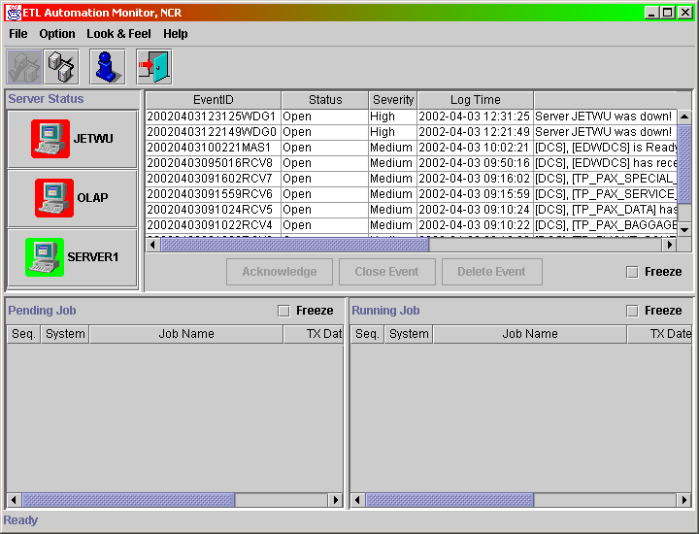

除此之外, 服务器图示还有暗绿色及黄色的背景色. 如果次要服务器遗失存活封包超过三次的话, 服务器图示会转换成暗绿色的背景色. 而遗失存活封包超过六次的话, 服务器图示会转换成黄色的背景色. 而遗失存活封包超过十次的话, 服务器图示会转换成红色的背景色, 代表此服务器停止服务了.

在下面的两个画面中, 你可以看到不同背景颜色的服务器图示.

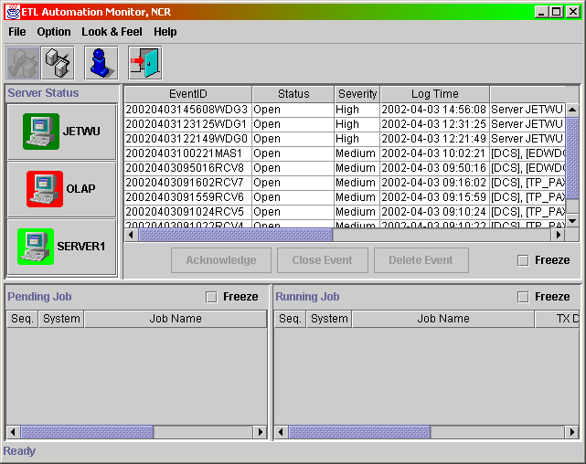

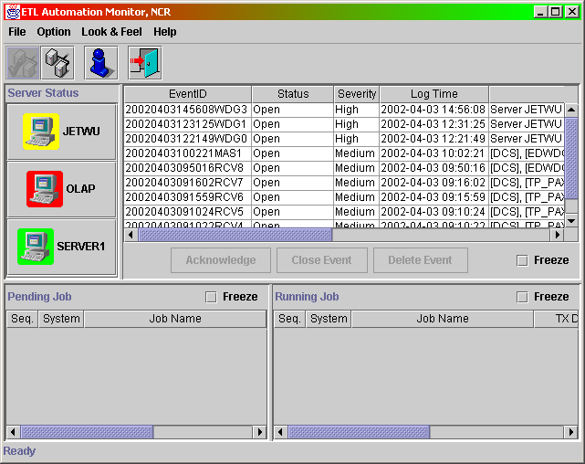

在 ETL Automation 机制当中会有一些例外状况产生, 这些例外状况会详细的记载在服务器上的记录文件中. 除了记录文件中的记录之外, 为了管理者能够方便且实时的查知这些例外状况, 我们同时会将这些例外状况记录至 ETL Automation Repository 中的事件 (Event), 并透过监控程序来查看有那一些事件.

关于事件的说明

事件的字段说明
在监控程序中的 “Event Panel” 中共有六项字段, 它们分别是 “EventID”, “Status”, “Severity”, “Log Time”, “Description” 和 “Closed Time”.

“EventID” 显示的是此项事件的 ID, 是用来当成事件的唯一识别码.

“Status” 显示的是此项事件的目前状态, 事件的状态共有 “Open”, “Acknowledge” 及 “Closed”. 当一项新事件产生时, 此事件的状态为 “Open”. 而当管理者查知一项新事件时, 可将其标示为 “Acknowledge” 代表管理者已得知此项事件并进行调查事件的起因当中. 而在管理者针对事件做完应作的处理动作之后, 管理者可将此事件标示成 “Closed” 代表此事件的应对措施已处理完毕.

“Severity” 显示的是此项事件的等级, 事件的等级共有 “Low”, “Medium” 及 “High”. 此等级也代表了事件的严重性. “High” 等级的事件通常代表了严重的错误, 管理者必须马上调查造成错误的原因.

“Log Time” 显示的是此项事件的记录时间, 此记录时间的格式为 “YYYY-MM-DD hh:mm:ss”.

“Description” 显示的是此项事件的说明, 通常管理者可以从事件说明中了解造成事件的原因.

“Closed Time” 显示的是此事件被标示成 “Closed” 的时间. 此字段只有在事件已被标示成 “Closed” 时才会显示时间.

对于事件的进一步处理
由于监控程序会在每隔一段时间后自动地重新从 ETL Automation Repository 中读取事件并显示在 “Event Panel” 中. 所以在我们要对于事件要做进一步的处理之前, 我们必须设定让监控程序不要针对事件做更新的动作. 而在 “Event Panel” 中的右下方有一名称为 “Freeze” 的选项, 当你选择此 “Freeze” 选项之后, 监控程序就不会针对事件做更新的动作, 同时也只有在选择 “Freeze” 选项之后, 在 “Event Panel” 中的功能按钮才会转变成可执行的状态.

将事件标示为 “Acknowledge” 状态
当你想将某些事件标示成 “Acknowledge” 时, 你必须先选取 “Freeze” 选项, 如此在 “Event Panel” 中的 “Acknowledge” 功能按钮才会变成可执行状态. 接着在 “Event Panel” 中选择你要标示的事件, 你可以一次选择一项或多项事件, 在你选择了事件之后按下在 “Event Panel” 中的 “Acknowledge” 功能按钮, 如此就会将你所选择的事件标示成 “Acknowledge”.

将事件标示为 “Closed” 状态
当你想将某些事件标示成 “Closed” 时, 你必须先选取 “Freeze” 选项, 如此在 “Event Panel” 中的 “Close Event” 功能按钮才会变成可执行状态. 接着在 “Event Panel” 中选择你要标示的事件, 你可以一次选择一项或多项事件, 在你选择了事件之后按下在 “Event Panel” 中的 “Close Event” 功能按钮, 如此就会将你所选择的事件标示成 “Closed”.

将事件从 Repository 中删除
当你想将某些事件从 Repository 中删除掉时, 你必须先选取 “Freeze” 选项, 如此在 “Event Panel” 中的 “Delete Event” 功能按钮才会变成可执行状态. 接着在 “Event Panel” 中选择你要标示的事件, 你可以一次选择一项或多项事件, 在你选择了事件之后按下在 “Event Panel” 中的 “Delete Event” 功能按钮, 如此就会将你所选择的事件从 Repository 中永久的删除掉了.

在 ETL Automation 机制当中, 每一支作业有五种不同的状态, 分别是 “Ready”, “Pending”, “Running”, “Done” 及 “Failed”. 当你新定义一支作业时, 此作业的状态为 “Ready”. 当 etlrcv.pl 收到某一支作业所对应的控制文件 (Control File) 时, 同时此作业必须状态为 Ready/Done 时, etlrcv.pl 才会处理此作业的控制文件. 在经过一些必须的检查之后, etlrcv.pl 会将转换后的控制文件搬移到 $ETL/DATA/queue 的目录下, 同时会将作业的状态更新成 “Pending”. 而 etlmaster.pl 只会处理目前作业状态为 “Pending” 的作业控制文件. 当 etlmaster.pl 决定某支作业可以执行时, 会将作业的状态更新成 “Running”, 然后会建立另一个程序 (Process) 来呼叫 etlslave_unix.pl/etlslave_nt.pl 来执行所指定作业的作业指令文件 (Job Script File). 当作业的所有指令文件都成功的执行之后, 此作业的状态会被更新成 “Done”, 若此作业的任一个指令文件有错误时, 此作业的状态就会被更新成 “Failed”.

关于作业状态 (Job Status)

下面的图形是作业的状态变化的情形.

Ready
Done
Pending
Running
Done
Failed

在监控程序窗口中的左下方叫做 “Pending Job Panel”, 在此区域中列出来的是目前状态为 “Pending”, 也就是目前正在待命中的作业. 在这里一共有五个字段显示与待命作业有关的信息, 这五个字段分别是 “Seq”, “System”, “Job Name”, “TX Date” 及 “Start Time”.

待命作业 (Pending Job)

“Seq” 字段显示的只是此待命作业的序号.

“System” 字段显示的是此待命作业所属的系统代号.

“Job Name” 字段显示的是此待命作业的作业名称.

“TX Date” 字段显示的是此待命作业所收到的控制档 (Control File) 上所注记的数据日期 (Data Date).

“Start Time” 字段显示的是此待命作业所收到的控制档的时间.

由于监控程序会在每隔一段时间后自动地重新从 ETL Automation Repository 中读取事件并显示在 “Pending Job Panel” 中. 而在 “Pending Job Panel” 中的右上方有一名称为 “Freeze” 的选项, 当你选择此 “Freeze” 选项之后, 监控程序就不会针对待命作业做更新的动作.

在监控程序窗口中的右下方叫做 “Running Job Panel”, 在此区域中列出来的是目前状态为 “Running”, 也就是目前正在执行中的作业. 在这里一共有六个字段显示与执行中作业有关的信息, 这六个字段分别是 “Seq”, “System”, “Job Name”, “TX Date”, “Start Time” 及 “Running Script”.

执行中作业 (Running Job)

“Seq” 字段显示的只是此执行中作业的序号.

“System” 字段显示的是此执行中作业所属的系统代号.

“Job Name” 字段显示的是此执行中作业的作业名称.

“TX Date” 字段显示的是此执行中作业所收到的控制档 (Control File) 上所注记的数据日期 (Data Date).

“Start Time” 字段显示的是此执行中作业所开始执行的时间.

“Running Script” 字段显示的是此执行中作业目前正在执行的指令文件名称 (Job Script File Name).

由于监控程序会在每隔一段时间后自动地重新从 ETL Automation Repository 中读取事件并显示在 “Running Job Panel” 中. 而在 “Running Job Panel” 中的右上方有一名称为 “Freeze” 的选项, 当你选择此 “Freeze” 选项之后, 监控程序就不会针对执行中作业做更新的动作.

监控程序会在每隔一段时间后从 ETL Automation Repository 读取最新的事件及作业的状态并更新在监控程序中. 此更新时间内定为30秒, 而我们可以调整自动更新的时间. 要设定自动更新的时间可以选择功能选单中的 “Option” 再选择 “Refresh Interval”, 之后你会如下面画面中的窗口出现.

设定更新时间 (Refresh Interval)

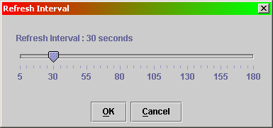

在上面的设定更新时间的窗口中, 你可以调整更新时间从 5 秒到 180 秒的时间. 在选择你想要的更新时间之后, 按下 “OK” 的功能按钮以确认所设定的时间, 或按下 “Cancel” 的功能按钮放弃所做的更改.

在监控程序中内定会显示最近的十笔事件, 而我们可以设定显示事件的过滤条件, 要设定显示事件的过滤条件可以选择功能选单中的 “Option” 再选择 “Event Filter”, 之后你会如下面画面中的窗口出现.

设定事件过滤条件 (Event Filter)

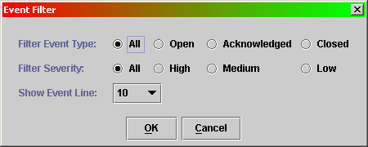

在上面的设定事件过滤条件的窗口中, 我们可以设定要显示事件的状态及事件的等级, 还有每次要显示的事件笔数. 在第一组的选项中是关于要显示的事件状态, 内定是显示所有状态的事件. 我们也可以设定只显示状态为 ‘Open’ 或 ‘Acknowledged’ 或 ‘Closed’ 的事件. 在第二组的选项中是关于要显示的事件等级, 内定是显示所有等级的事件. 我们也可以设定只显示等级为 “High” 或 “Medium” 或 “Low” 的事件. 第三个下拉式选项则是用来设定一次要显示的事件笔数, 内定是显示最新的 10 笔事件. 你可以选择一次显示 10 到 80 笔的事件资料.

在选择你想要的事件过滤条件之后, 按下 “OK” 的功能按钮以确认所做的设定, 或按下 “Cancel” 的功能按钮放弃所做的更改.

当你想结束前端监控程序时, 你可以选择功能选单 “File” 再选择 “Exit”, 或你可以直接按在窗口标题列中的关闭窗口的按钮. 此一动作会立即关闭窗口并结束此前端监控程序.

结束 ETL Automation前端监控程序

与Analysis Service Cube 整合
在数据仓储的建置中, Cube 数据的产生是相当重要的一个部份. 而在 Automation 的机制中, Cube 数据的产生也是被定义成一项作业而透过Automation的机制来执行. 须要注意的是我们必须定义Cube作业的执行时机, 通常一个Cube作业在可以执行之前, 其底层所需的数据必须先加载至数据仓储中. 而这些数据加载的作业可能包含一个或多个不同的作业. 除此之外, 通常执行数据加载的作业与Cube数据产生的作业是在不同的服务器上, 所以我们必须做到不同服务器上的作业执行顺序控制. 而这些复杂的控制程序就让Automation机制来控制, 我们只须定义好Cube作业及相关的执行条件就可以了.

在Automation机制当中提供了一个工具程序可以让你呼叫Analysis Service来处理所指定的Cube. 此工具程序叫做 ASCubeRunner.pl. 透过 ASCubeRunner.pl, 你可以指定要处理的 Cube 以及处理的方式. ASCubeRunner.pl 至少需要三个参数, 如果你执行 ASCubeRunner.pl 但并没有指定任何参数时则会列出正确的参数用法, 例如下面的画面.

呼叫Analysis Service处理 Cube

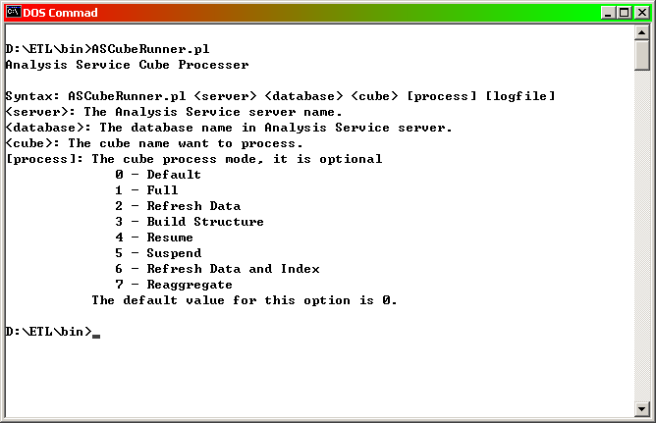

ASCubeRunner.pl 的使用语法如下:

ASCubeRunner.pl <server> <database> <cube> [process] [logfile]

第一个参数是 <server>, 指的是 Analysis Service 的服务器名称. 此参数在呼叫 ASCubeRunner.pl 时是必须指定的参数.

第二个参数是 <database>, 指的是在 Analysis Service 中包含 Cube 的数据库名称. 此参数在呼叫 ASCubeRunner.pl 时是必须指定的参数.

第三个参数是 <cube>, 指的是要处理的 Cube 名称. 此参数在呼叫 ASCubeRunner.pl 时是必须指定的参数.

第四个参数是 [process], 指的是Cube 在处理时所使用的方式. 此参数的有效值为从 0 到 7 的数值. 此参数在呼叫 ASCubeRunner.pl 时不一定要指定. 如果此参数不指定时则会以 0 当成此参数的内定值. 下面列出各个数值所代表的意义, 但有关于此部份的详细说明请参考 Analysis Service 的说明文件.

0 - Default
1 - Full
2 - Refresh Data
3 - Build Structure
4 - Resume
5 - Suspend
6 - Refresh Data and Index
7 - Reaggregate

第五个参数是 [logfile], 指的是在处理 Cube 时记录错误的记录文件. 此参数在呼叫 ASCubeRunner.pl 时不一定要指定. 如果此参数不指定时则不会产生错误的记录文件.

由于在整个资料仓储中会有许多不同的Cube, 而每一个Cube的执行条件并不一样. 所以我们必须将每一个Cube的处理定义成一个作业并将呼叫ASCubeRunner.pl处理Cube的动作写在这个作业的一个指令文件(Script File)中.

定义成 Automation 机制可执行的指令文件 (Script File)

下面是一个程序范例, 示范如何在 Perl 的指令文件(Script File)中呼叫ASCubeRunner.pl来处理在 “OLAP_TEST” 的 Analysis Service 服务器中的 “CubeDB” 数据库中的一个叫做 “cube001” 的 Cube.

#
# Description: A sample perl script for cube
#

use strict;

open(STDERR, “>&STDOUT”); # redirect the stderr to stdout

my $AUTO_HOME = $ENV{“AUTO_HOME”};
my $AUTO_BIN = “${AUTO_HOME}\\bin”;

my $ASServer = “OLAP_TEST”; # set the Analysis Service server
my $DBName = “CubeDB”; # set the database name in AS server
my $CubeName = “cube001”; # set the Cube name

my $cmd = “${AUTO_BIN}\\ASCubeRunner.pl ${ASServer} ${DBName}” .
“${CubeName} 1”;

my $ret = system($cmd); # run the ASCubeRunner.pl to process cube

$ret = $ret >> 8; # shift the return code from system()

exit $ret; # exit the script and return code to Automation

